**SKUPNO POROČILO O PROSTOVOLJSTVU V REPUBLIKI SLOVENIJI ZA LETO 2024**

# UVOD

V sodobni družbi, kjer se soočamo z vedno bolj kompleksnimi izzivi – od socialne izključenosti, starajoče se populacije, do duševnega zdravja in podnebnih sprememb - prostovoljstvo ostaja ena najmočnejših oblik medčloveške povezanosti in družbene odgovornosti. Je način, kako posamezniki aktivno prispevajo k dobrobiti skupnosti, hkrati pa krepijo lastne vrednote, veščine in občutek pripadnosti.

Prostovoljske dejavnosti zajemajo širok spekter področij: od socialne podpore, kulturnih in okoljskih pobud, medgeneracijskega sodelovanja, do izobraževanja, športa, civilne zaščite in reševanja ter skrbi za ranljive skupine. Vsak prostovoljski prispevek prispeva k bolj vključujoči, povezani in odporni družbi. Prostovoljci niso le pomočniki, temveč nosilci sprememb in graditelji skupnosti.

Za mlade predstavlja prostovoljstvo izjemno priložnost za osebno rast. Sodelovanje v prostovoljskih projektih jim omogoča razvijanje empatije, socialnih in komunikacijskih veščin, odgovornosti ter boljše razumevanje sveta okoli sebe. Mnogi mladi skozi prostovoljstvo odkrijejo svoje interese, poklicno usmeritev ali pa se prvič srečajo z aktivnim državljanstvom. Pomembno je tudi, da prostovoljstvo mladim odpira vrata v nove izkušnje, socialne mreže in priložnosti, ki segajo onkraj formalnega izobraževanja.

Tudi starejši pri prostovoljstvu igrajo izredno pomembno vlogo - s svojo modrostjo, izkušnjami in časom prispevajo k ohranjanju družbenih vezi in medgeneracijskega razumevanja. Hkrati prostovoljstvo pozitivno vpliva na njihovo duševno zdravje, aktivnost in kakovost življenja. Povezanost, ki jo občutijo skozi sodelovanje, zmanjšuje občutek osamljenosti in krepi občutek lastne vrednosti.

Pomembno je poudariti, da prostovoljstvo ni zgolj nudenje pomoči, je način življenja, ki temelji na vrednotah solidarnosti, spoštovanja, sočutja in skupnega dobrega. Je priložnost, da posameznik aktivno sooblikuje svet, v katerem želi živeti - bolj pravičen, bolj vključujoč in bolj povezan svet.

V zaključni fazi je priprava Strategije razvoja prostovoljstva do leta 2030, ki predstavlja celovit in usmerjen odgovor na potrebe ter priložnosti v prostovoljskem sektorju. Z odločitvijo o pripravi samostojne strategije na tem področju je Vlada Republike Slovenije (v nadaljnjem besedilu: vlada) jasno izrazila zavedanje o ključni vlogi prostovoljstva pri razvoju vključujoče, solidarne in odporne družbe ter področju namenila posebno pozornost in strateški pomen. Ta korak potrjuje zavezanost vlade k sistemskemu razvoju prostovoljstva kot enemu temeljnih gradnikov družbene kohezije in aktivnega državljanstva.

Ministrstvo za javno upravo (v nadaljnjem besedilu: ministrstvo) na podlagi šestega odstavka 41. člena Zakona o prostovoljstvu[1] (v nadaljnjem besedilu: zakon) vsako leto pripravi skupno poročilo o prostovoljstvu v Republiki Sloveniji in ga predloži vladi v seznanitev.

V skladu s prvim odstavkom 41. člena zakona prostovoljske organizacije in organizacije s prostovoljskim programom, ki so vpisane v vpisnik prostovoljskih organizacij in organizacij s prostovoljskim programom (v nadaljnjem besedilu: vpisnik), enkrat letno, na enotno predpisanem obrazcu, pripravijo poročilo o prostovoljstvu, ki vsebuje naslednje podatke za preteklo koledarsko leto:

* o številu prostovoljcev po spolu in starostnih skupinah,
* o skupnem številu opravljenih prostovoljskih ur glede na kraj opravljanja prostovoljskega dela,
* o skupnem številu opravljenih prostovoljskih ur ter številu opravljenih prostovoljskih ur glede na vrste prostovoljskega dela, kot jih določa prvi odstavek 23. a člena tega zakona.[2]

Poročilo o prostovoljstvu predložijo pristojni organizaciji za javnopravne evidence in storitve prek spletnega portala hkrati z letnim poročilom, ki ga te organizacije predložijo v skladu s predpisi, ki določajo vodenje poslovnih knjig in pripravo letnih poročil.

Ministrstvo na podlagi zbirnih podatkov o prostovoljskem delu v Republiki Sloveniji za preteklo leto, ki jih je poslala organizacija za javnopravne evidence in storitve, pripravi skupno poročilo, ki vsebuje seznam prostovoljskih organizacij in organizacij s prostovoljskim programom, podatke o opravljenem prostovoljskem delu ter ocenjeno vrednost prispevka prostovoljskega dela k družbeni blaginji. Skupno poročilo o prostovoljstvu se objavi na spletni strani ministrstva.

Ministrstvo je v letošnjem letu pripravilo štirinajsto skupno poročilo o prostovoljstvu.

## Sistemska ureditev prostovoljstva v Republiki Sloveniji

Z uveljavitvijo Zakona o prostovoljstvu leta 2011 se je področje prostovoljstva v Republiki Sloveniji prvič normativno uredilo. S tem so se v Sloveniji vzpostavili pogoji za zagotavljanje enakopravnosti, varnosti in preglednosti delovanja posameznikov in organizacij, ki so vključeni v organizirano prostovoljstvo.

Glavni cilji zakona so (1) zagotavljanje pregleda nad stanjem organiziranega prostovoljstva in razmerji, ki pri organiziranju in izvajanju prostovoljstva nastajajo, (2) določitev osnove za sistematično vrednotenje in razvoj prostovoljskega dela ter (3) določitev vloge države pri promociji, razvoju in sistemski podpori prostovoljstva. Namen je izboljšati stanje prostovoljstva v Republiki Sloveniji in z objavo preglednih podatkov predstaviti in priznati njegov pomen za izboljšanje kakovosti življenja posameznikov in družbenih skupin ter za razvoj solidarne, humane in enakopravne družbe.

Pri izvajanju zakona v praksi ter ob pripravi skupnih letnih poročil o prostovoljstvu se je pokazalo, da določene zakonske določbe niso omogočale učinkovitega izvajanja organiziranega prostovoljstva. Z namenom poenostavitve poročanja o opravljenem prostovoljskem delu, enostavnejšem vodenju evidenc ter ureditvi izvajanja prostovoljskega dela v organizacijah s prostovoljskim programom (javnih zavodih) je bila leta 2015 sprejeta novela zakona.

Zakon o prostovoljstvu in podzakonska akta, ki sta bila leta 2011 izdana v skladu z zakonom ter leta 2015, ko so bile sprejete spremembe in dopolnitve zakona, z njim usklajena, tj. Pravilnik o področjih prostovoljskega dela in vpisniku[3] (v nadaljnjem besedilu: pravilnik) in Uredba o nagradi in priznanjih za prostovoljstvo[4] (v nadaljnjem besedilu: uredba), so vzpostavili pravno podlago za sistematično evidentiranje in spremljanje prostovoljstva ter vrednotenje njegovega prispevka k razvitosti družbe.

V skupnem poročilu o prostovoljstvu so predstavljeni uradni podatki o organiziranem prostovoljskem delu, kar pomeni, da je zajeto tisto prostovoljsko delo, ki se skladno z zakonom opravlja v okviru prostovoljskih organizacij in organizacij s prostovoljskim programom ter ga posameznica ali posameznik izvaja redno in najmanj 24 ur letno. V poročilo ni zajeto prostovoljstvo, ki se opravlja v okviru organizacij, ki se niso vpisale v vpisnik ali pa ga posameznice ali posamezniki opravljajo manj kot 24 ur letno. Ocene kažejo, da je v Sloveniji opravljenega precej več prostovoljskega dela, kot ga beležijo uradne evidence. Zato je za celovito predstavitev prispevka prostovoljstva k družbeni blaginji ključnega pomena, da se organizacije vpišejo v vpisnik.

## 1.2 Državna nagrada in priznanja zaslužnim prostovoljcem

Uredba je določila podrobnejšo ureditev nagrade Republike Slovenije za prostovoljstvo (v nadaljnjem besedilu: nagrada) in priznanj Republike Slovenije za prostovoljstvo (v nadaljnjem besedilu: priznanja), podrobnejši način predlaganja kandidatov, obliko in vsebino javnega poziva iz drugega odstavka 45. člena zakona, podrobnejša merila za podelitev nagrade in priznanj, način podelitve nagrade in priznanj, način oblikovanja strokovnih komisij iz petega odstavka 44. člena zakona, njihove naloge in področja njihovega dela ter vsebino in roke za objavo poročila o delu iz drugega odstavka 45. člena zakona. Višino nagrade in priznanj je na predlog odbora sprejela Vlada. Višina nagrade za leto 2024 znaša 3.000 evrov, višina priznanja pa 1.000 evrov.

Slavnostna podelitev državnih nagrad in priznanj na področju prostovoljstva poteka v Predsedniški palači. Nagrado in priznanja prejemnikom formalno podeli odbor, ki mu v tem mandatu predseduje Iva Devetak, predstavnica prostovoljskih organizacij, svečano pa jih dobitnikom izroči predsednica Republike Slovenije dr. Nataša Pirc Musar.

S podelitvijo nagrade in priznanj Republika Slovenija izkazuje spoštovanje in priznanje izjemnemu prispevku najbolj predanih, ustvarjalnih in navdihujočih prostovoljcev, ki s svojo nesebičnostjo in vztrajnim delom plemenitijo skupnost ter krepijo vrednote solidarnosti in medsebojne povezanosti.

# OCENA STANJA IN OCENJENA VREDNOST PRISPEVKA PROSTOVOLJSKEGA DELA K DRUŽBENI BLAGINJI

## Ocena stanja glede na zbirne podatke o prostovoljskem delu v Republiki Sloveniji za leto 2024

Analiza podatkov, ki so jih zagotovile prostovoljske organizacije in organizacije s prostovoljskim programom, vpisane v vpisnik – v letu **2024** je poročilo o prostovoljskem delu v skladu z Zakonom o prostovoljstvu oddalo **2.675 prostovoljskih organizacij in organizacij s prostovoljskim programom**, od tega je oddalo poročilo **2.397 prostovoljskih organizacij** in **278 organizacij s prostovoljskim programom** – je pokazala, da je **skupno število prostovoljcev**, ki so opravljali prostovoljsko delo in so vodeni v vpisniku prostovoljskih organizacij in organizacij s prostovoljskim programom, **203.786**, opravili pa so **8.560.250 ur prostovoljskega dela**.

V organizacijah s prostovoljskim programom je bilo leta 2024 skupno 4.770 prostovoljcev (leta 2023: 8.717), v prostovoljskih organizacijah pa 199.016 (leta 2023: 198.128).

V okviru **prostovoljskih organizacij** je bilo leta 2024 opravljenih **8.337.464 ur** prostovoljskega dela (7.822.413 ur v letu 2023), medtem ko je bilo v **organizacijah s prostovoljskim programom**, ki so vpisane v vpisnik, opravljenih **222.786** prostovoljskih ur (**249.714** ur v letu 2023).

Tabela 1: Pregled števila oddanih poročil, števila prostovoljcev in opravljenih prostovoljskih ur po letih

Iz analize podatkov za leto 2024 je razvidno, da je skupno število prostovoljcev upadlo, medtem ko je število opravljenih prostovoljskih ur ter število organizacij, ki so vpisane v vpisnik, naraslo.

Grafikon 1: Trend opravljenih prostovoljskih ur na organizacijo, števila prostovoljskih organizacij in organizacij s prostovoljskim programom ter števila prostovoljcev na organizacijo

Iz Grafikona 1 je razvidno, da povprečno število prostovoljcev na organizacijo zelo niha. V preteklem letu je bilo v povprečju na organizacijo aktivnih 76 prostovoljcev, leta 2023 pa 83. Ne glede na večje število opravljenih prostovoljskih ur, je povprečno število ur na organizacijo v primerjavi z letom 2023 rahlo upadlo.

Grafikon 2: Trend števila opravljenih prostovoljskih ur in števila opravljenih prostovoljskih ur na prostovoljca v organizacijah s prostovoljskim programom in prostovoljskih organizacijah

Grafikon 2 prikazuje, da je število vseh opravljenih prostovoljskih ur naraslo, naraslo je tudi število povprečno opravljenih prostovoljskih ur na posameznega prostovoljca. Leta 2023 je bilo povprečno število opravljenih prostovoljskih ur na prostovoljca 39, leta 2024 pa 42.

Grafikon 3: Trend števila prostovoljcev in aktivnega prebivalstva, starega 15 ali več let [5]

Iz Grafikona 3 je razvidno, da se je v letu 2024 zmanjšalo tako število aktivnih prebivalcev kot število prostovoljcev. V letu 2024 je bilo aktivnih 203.786 prostovoljcev, v letu 2023 pa 206.845.

|  |  |
| --- | --- |
| Prikaz povprečja števila prostovoljcev na organizacijo s prostovoljskim programom in prostovoljsko organizacijo v letih 2023 in 2024  Grafikon 4: Prikaz povprečja števila prostovoljcev na organizacijo s prostovoljskim programom in prostovoljsko organizacijo v letih **2023** in **2024** | Prikaz povprečja števila opravljenih ur na prostovoljca v organizacijah s prostovoljskim programom in prostovoljskih organizacijah v letih 2023 in 2024  Grafikon 5: Prikaz povprečja števila opravljenih ur na prostovoljca v organizacijah s prostovoljskim programom in prostovoljskih organizacijah v letih **2023** in **2024** |

Iz Grafikona 4 izhaja, da je upadlo povprečno število prostovoljcev v prostovoljskih organizacijah in organizacijah s prostovoljskim programom, medtem ko iz Grafikona 5 izhaja, da je povprečno število opravljenih prostovoljskih ur na prostovoljca naraslo tako v organizacijah s prostovoljskim programom kot v prostovoljskih organizacijah.

Slika 1: Prikaz povprečnega števila prostovoljskih ur na prostovoljca po regijah v letu **2024**

Na Sliki 1 je prikaz povprečnega števila prostovoljskih ur na posameznega prostovoljca po regijah. V letu 2024 so prostovoljci največ ur na posameznika opravili v goriški regiji, sledili pa sta ji zasavska in koroška regija. Zanimivo je, da je bila prav goriška regija leto prej med tistimi z najnižjim številom opravljenih prostovoljskih ur na prostovoljca.

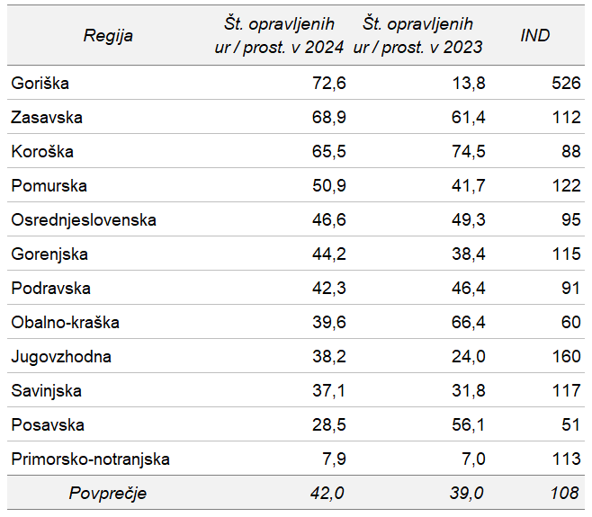

Tabela 2: Prikaz povprečnega števila prostovoljskih ur na prostovoljca po regijah v letu **2023** in **2024**

Iz Tabele 2, ki prikazuje povprečno število prostovoljskih ur na prostovoljca po posameznih statističnih regijah, izhaja, da je največji porast prostovoljskih ur na prostovoljca v goriški regiji (v letu 2023 v koroški regiji). V letu 2023 je bilo v goriški regiji opravljenih samo 13,8 ur na prostovoljca, medtem ko je bilo v lanskem letu v tej regiji opravljenih kar 72,6 prostovoljskih ur. Število opravljenih prostovoljskih ur na posameznega prostovoljca je najnižje v primorsko-notranjski regiji.

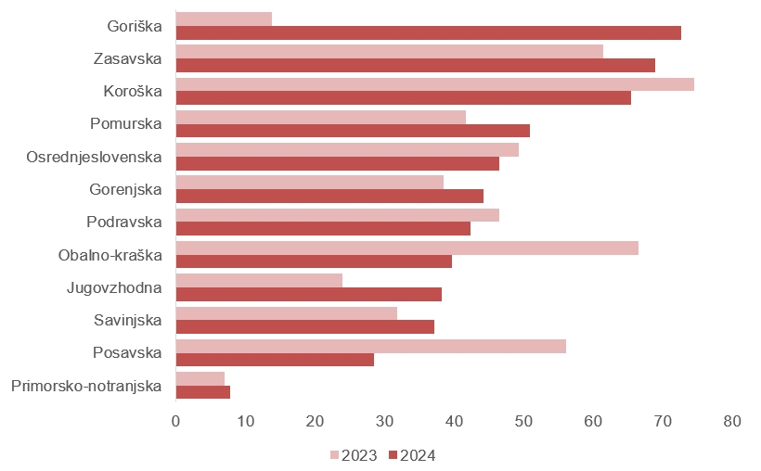

Grafikon 6: Število prostovoljskih ur na prostovoljca po posamezni regiji glede na prejšnje leto

Po zadnjih zbranih podatkih je bilo največ prostovoljskega dela opravljenega na **vsebinskem delu**, kjer gre v skladu z zakonom za opravljanje tiste vrste prostovoljskega dela, za izvajanje katerega so potrebna posebna znanja in veščine[6], ali pa gre za osnovno prostovoljsko delo posameznega programa ali projekta, tj. **5.073.860** urvsega opravljenega prostovoljskega dela oziroma 59,3 %.

Pri **organizacijskem delu**, kjer gre za opravljanje prostovoljskega dela vodenja projektov in programov in opravljanje mentorstva prostovoljcem, je bilo opravljenih **1.902.284** ur oziroma 22,2 %.

Drugega prostovoljskega dela, ki je v zakonu opredeljeno kot opravljanje pomožnega dela ali dela za podporo prostovoljskemu programu, za opravljanje katerega ni potrebno posebno usposabljanje, je bilo po zbranih podatkih opravljenih **1.584.106** uroziroma 18,5 %.

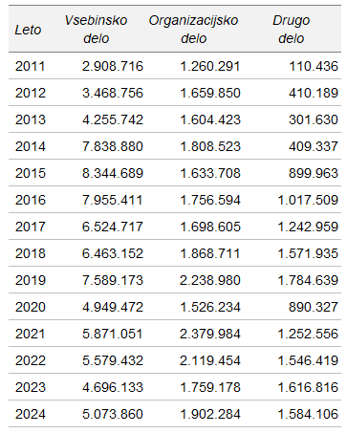

Tabela 3: Pregled opravljenih prostovoljskih ur po letih glede na vrsto prostovoljskega dela

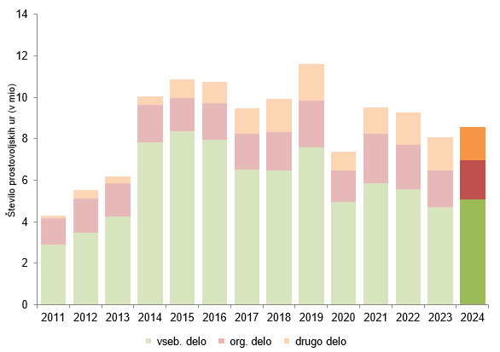

Grafikon 7: Prikaz opravljenih prostovoljskih ur glede na vrsto dela

Iz Grafikona 7 je razvidno, da je še vedno največ opravljenih prostovoljskih ur na vsebinskem delu.

**Spolna struktura prostovoljcev** za leto **2024** v Sloveniji je pokazala, da je **žensk** **117.285** oziroma 57,6 % (leta 2023: 119.507 oziroma 57,8 %, leta 2022: 130.756 oziroma 57,8 %).

Prostovoljcev **moškega spola** je **86.501**,kar predstavlja 42,4 % (leta 2023**:** 87.338 oziroma 42,4 %, leta 2022: 95.350 oziroma 42,2 %).



Grafikon 8: Število prostovoljcev po spolu v letu 2024

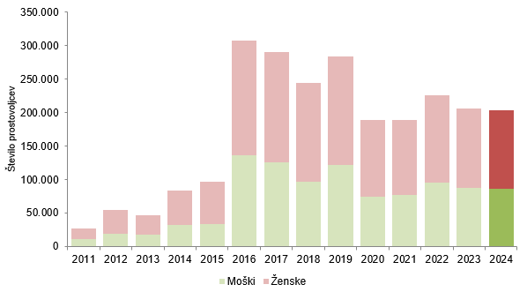

Grafikon 9: Prikaz števila prostovoljcev glede na spol

Grafikon 9 prikazuje razmerja med številom prostovoljk in prostovoljcev po letih. Razmerje med številom prostovoljk in prostovoljcev se od leta 2011 ni veliko spreminjalo.

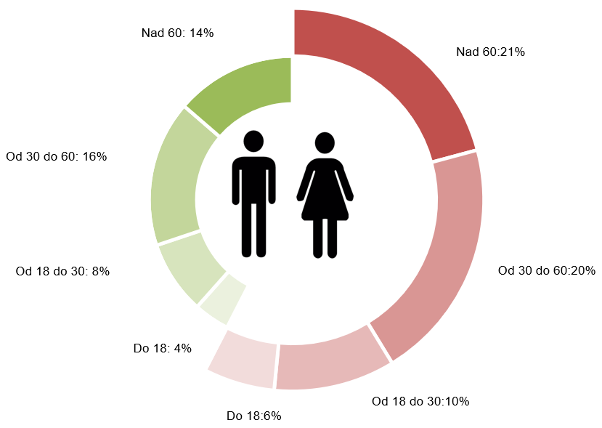

Grafikon 10: Delež števila prostovoljk in prostovoljcev po starostnih skupinah v letu 2024

Iz Grafikona 10 je razvidno, da je največji delež prostovoljk in prostovoljcev v dveh starostnih skupinah - od 30 do 60 let in nad 60 let. Podrobnejša analiza podatkov je pokazala, da je delež prostovoljk in prostovoljcev v starostni skupini nad 60 let najvišji v društvih upokojencev, ki delujejo na področju sociale. Visok je delež prostovoljcev moškega spola v starostni skupini od 30 do 60 let, ki delujejo na področju športa oziroma rekreacije. Najmanj prostovoljcev je v starostni skupini do 18. leta.

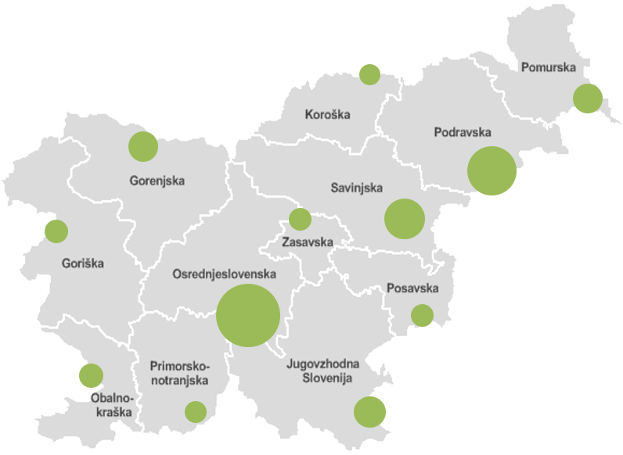

Slika 2: Prikaz števila prostovoljskih organizacij in organizacij s prostovoljskim programom, ki so vpisane v vpisnik v letu **2024**, po statističnih regijah v Sloveniji

Slika 2 prikazuje razmerje števila prostovoljskih organizacij in organizacij s prostovoljskim programom po statističnih regijah v Sloveniji. Največ prostovoljskih organizacij in organizacij s prostovoljskim programom je v osrednjeslovenski in podravski regiji, enako kot v letu 2023.

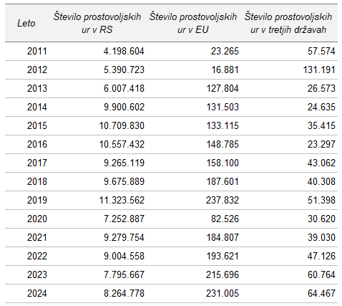

Tabela 4: Pregled opravljenih prostovoljskih ur po letih glede na kraj opravljanja prostovoljskega dela

Večina prostovoljskega dela je opravljenega v **Republiki Sloveniji**. V Sloveniji je bilo leta **2024** opravljenih **8.264.778 ur** prostovoljskega dela, kar predstavlja 96,5 % delež vseh prostovoljskih ur, v **državah** **EU** je bilo opravljenih **231.005 ur** **prostovoljskega** dela, kar predstavlja 2,7 % ter v **tretjih državah 64.467** urprostovoljskega dela, kar predstavlja 0,8 %.

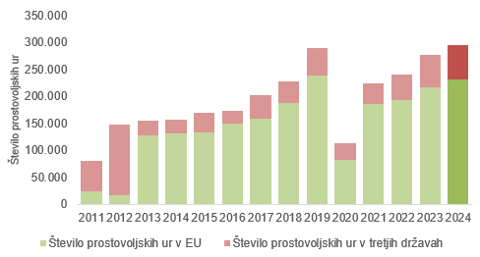

Grafikon 11: Prikaz števila opravljenih prostovoljskih ur v EU in tretjih državah

Iz Grafikona 11 je razvidno, da se je v letu 2024 zvišalo število opravljenih prostovoljskih ur tako v drugih državah članicah EU kot v tretjih državah.

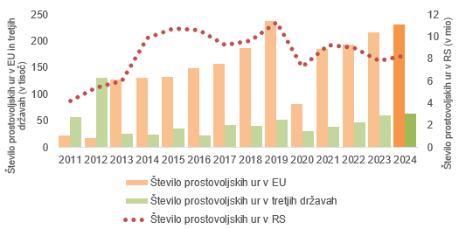

Grafikon 12: Prikaz trenda števila opravljenih prostovoljskih ur v Republiki Sloveniji, EU in tretjih državah

Grafikon 12 ponazarja trend števila opravljenih prostovoljskih ur v Republiki Sloveniji glede na število opravljenih prostovoljskih ur v EU in tretjih državah.

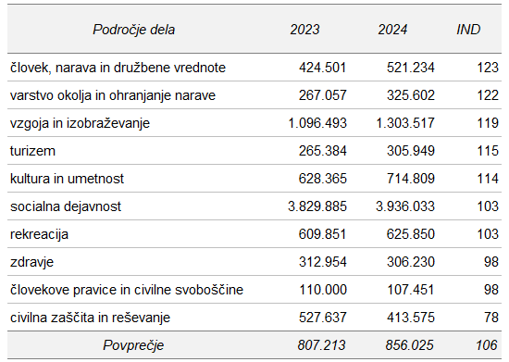

Tabela 5: Primerjalni pregled opravljenih prostovoljskih ur po področjih

Tabela 5 prikazuje, da je največ prostovoljskih ur opravljenih na področju socialne dejavnosti, medtem ko je indeks rasti opravljenih prostovoljskih ur najvišji na področju človek, narave in družbene vrednote ter na področju varstva okolja in ohranjanje narave (leta 2023 je bil najvišji na področju civilne zaščite in reševanja).

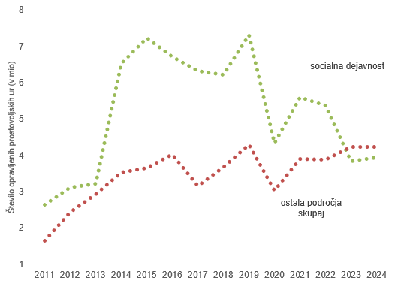

Grafikon 13: Prikaz trenda števila opravljenih prostovoljskih ur po področjih[7]

Iz poročil za leto **2024** ponovno izhaja, da je največ prostovoljskih ur opravljenih na **področju socialne dejavnosti**. Na tem področju je bilo v letu **2024** opravljenih **3.936.033** prostovoljskih ur oziroma **46 %** vseh prostovoljskih ur (leta 2023: 3.829.885 prostovoljskih ur oziroma 47,4 % leta 2022: 5.371.038 oziroma 58,1 **%,** leta 2021: 5.601.033 oziroma 58,9 %, leta 2020: 4.331.288 oziroma 58,8 %).

Med področji, ki so določena s pravilnikom[8], je bilo v letu **2024** veliko prostovoljskih ur opravljenih tudi na **področju vzgoje in izobraževanja** – **1.303.517 ur, tj. 15,2 %** (leta 2023: 1.096.493 ur, tj. 13,6 %, leta 2022: 1.016.577 ur, tj. 11 %), na **področju kulture in umetnosti – 714.809 ur, tj. 8,4 %** (leta 2023: 628.365 ur, tj. 7,8 %, leta 2022: 612.538 ur, tj. 6,6 %) ter **na področju rekreacije 625.850 ur, tj. 7,3 %** (leta 2023: 609.851 ur, tj. 7,6 %, leta 2022: 505.214 ur, tj. 5,5 %).

Ker se podatki nanašajo le na prostovoljske organizacije in organizacije s prostovoljskim programom, ki so vpisane v vpisnik, zbir podatkov ne kaže realne slike dejansko opravljenih prostovoljskih ur po posameznih področjih. Ob tem je potrebno ponovno poudariti, kako pomembno je, da se organizacije vpisujejo v vpisnik ter poročajo o opravljenem prostovoljskem delu.

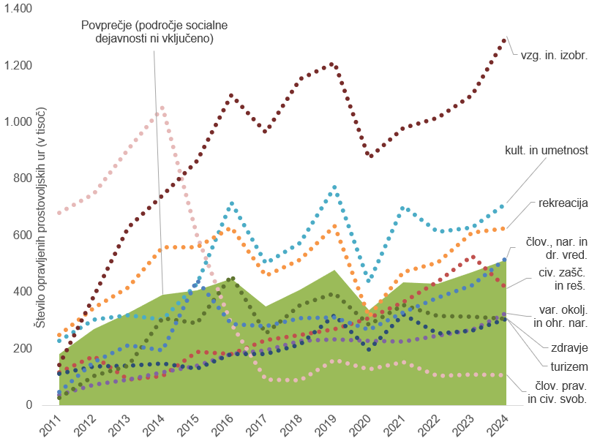

Grafikon 14: Trend števila opravljenih prostovoljskih ur po posameznih področjih[9]

Iz Grafikona 14, ki zaradi večje preglednosti ne vsebuje socialne dejavnosti, je razvidno, da je za socialno dejavnostjo največ prostovoljskih ur opravljenih na področju vzgoje in izobraževanja, kulture in umetnosti, rekreacije ter civilne zaščite in reševanja.

2.1.1 Podrobnejši prikaz prostovoljstva po statističnih regijah

Iz podrobnejšega pregleda prostovoljstva po statističnih regijah izhaja, da je največ prostovoljskih organizacij (pravne osebe zasebnega prava, ki so vpisane v vpisnik) v osrednjeslovenski regiji, kjer je vpisanih 714 organizacij, kar predstavlja 29,8 % vseh prostovoljskih organizacij v Sloveniji. Sledi ji podravska regija, kjer je v vpisnik vpisanih 434 prostovoljskih organizacij in savinjska regija, ki ima 284 prostovoljskih organizacij.

Regija z najmanj vpisanimi prostovoljskimi organizacijami je koroška, ki je imela v preteklem letu v vpisnik vpisanih 68 prostovoljskih organizacij, kar predstavlja 2,8 % prostovoljskih organizacij v Sloveniji.

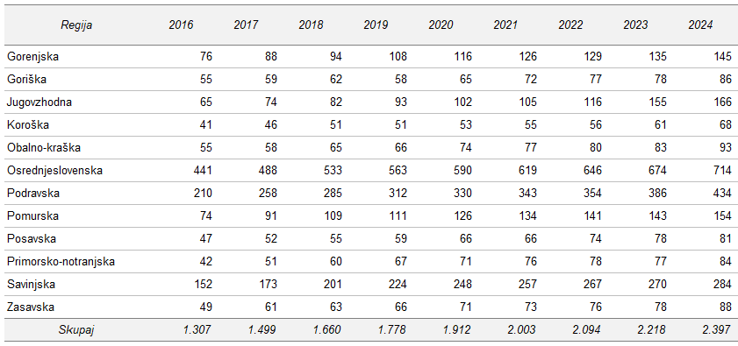

Tabela 6: Primerjalni pregled prostovoljskih organizacij po regijah

Analiza podatkov po statističnih regijah kaže, da je tudi javnih zavodov oziroma organizacij s prostovoljskim programom, ki so vpisane v vpisnik, največ v osrednjeslovenski regiji, sledijo ji savinjska in gorenjska regija. Najmanj javnih zavodov je vpisanih v primorsko-notranjski regiji, kjer je v vpisnik trenutno vključenih 10 javnih zavodov.

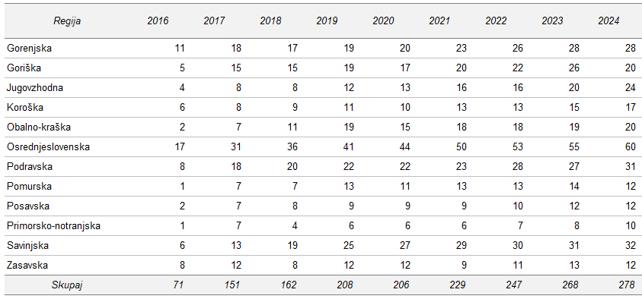

Tabela 7: Primerjalni pregled organizacij s prostovoljskim programom po regijah

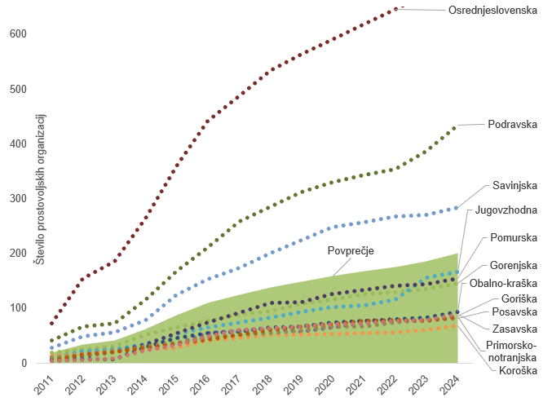

Grafikon 15: Prikaz trenda števila prostovoljskih organizacij po regijah

Iz Grafikona 15 je razvidno, da narašča vpis prostovoljskih organizacij v vpisnik v osrednjeslovenski in podravski regiji, nad povprečjem je še savinjska regija.

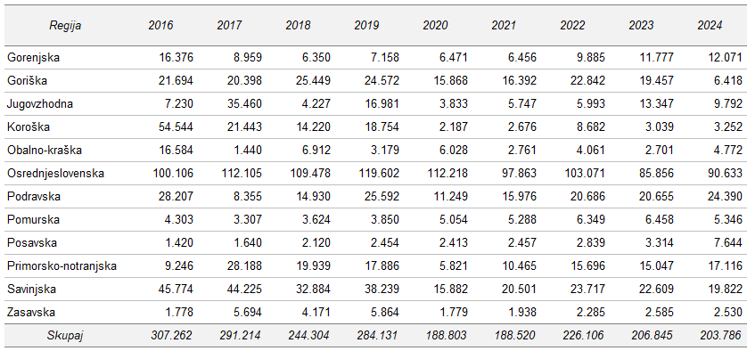

Tabela 8: Primerjalni pregled števila prostovoljcev po regijah

Iz Tabele 8 izhaja, da je v osrednjeslovenski regiji aktivnih 90.633 prostovoljcev, tj, 44,5 % vseh prostovoljcev v Sloveniji (leta 2023: 85.856 prostovoljcev, tj. 41,5 %).

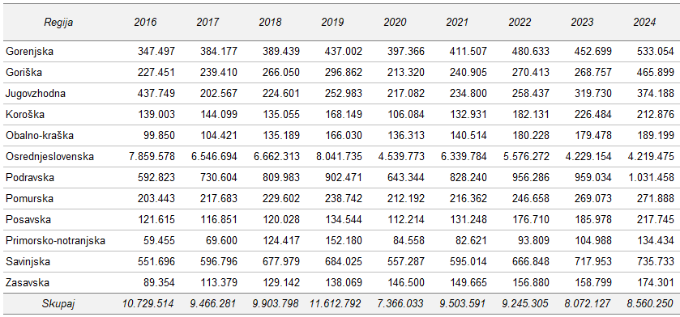

Tabela 9: Primerjalni pregled števila prostovoljskih ur po regijah

Iz Tabele 9 izhaja, da je bilo v letu 2024 v osrednjeslovenski regiji opravljenih 4.219.475 ur, kar predstavlja kar 49,3 % vseh prostovoljskih ur v Sloveniji. Naslednja po številu prostovoljskih ur je podravska regija, v kateri je bilo opravljenih 1.031.458 ur, sledi ji savinjska regija, ki ima zabeleženih 735.733 ur.

2.1.2 Ocenjena vrednost prispevka prostovoljskega dela k družbeni blaginji

Na podlagi ocenjenih vrednosti prostovoljskih ur, kot jih določa veljavni pravilnik, in sicer 13 evrov za uro organizacijskega dela, 10 evrov za uro vsebinskega dela ter 6 evrov za drugo opravljeno prostovoljsko delo, so prostovoljske organizacije in organizacije s prostovoljskim programom, vpisane v vpisnik, za leto 2024 poročale o naslednjem obsegu opravljenega prostovoljskega dela:

* **5.073.860 ur vsebinskega dela** v skupni višini **50.738.600 evrov,**
* **1.902.284 ur organizacijskega dela** v skupni višini **24.729.692 evrov**,
* **1.584.106 ur drugega dela** v skupni višini **9.504.636 evrov**.

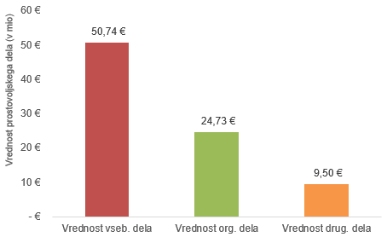

Grafikon 16: Vrednost prostovoljskega dela po vrsti dela

Vrednost organiziranega prostovoljskega dela, opravljenega v letu 2024, je dosegla **84.972.928 evrov**, kar jasno odraža pomembno in nenadomestljivo vlogo prostovoljstva pri soustvarjanju družbene blaginje v Republiki Sloveniji.

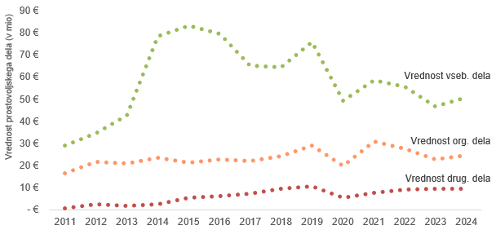

Grafikon 17: Trend vrednosti prostovoljskega dela po vrsti dela

# SKLEPNE UGOTOVITVE

Prostovoljstvo ima v slovenski družbi izjemno pomembno vlogo, kar se je znova pokazalo v zadnjih letih ob soočanju z naravnimi nesrečami, epidemijo ter drugimi kriznimi in družbenimi izzivi. V teh okoliščinah je prostovoljstvo prispevalo k zagotavljanju takojšnje pomoči prizadetim posameznikom in skupnostim ter h krepitvi socialne kohezije, solidarnosti in odpornosti prebivalstva.

Iz zbirnih podatkov za leto 2024 izhaja, da je v organizirano prostovoljstvo v Sloveniji vključenih več kot 200.000 prostovoljk in prostovoljcev, ki skupaj opravijo več kot 8 milijonov prostovoljskih ur letno. Ti podatki odražajo obseg in pomen prostovoljstva kot organizirane in nenadomestljive oblike dopolnjevanja javnih storitev, zlasti na področjih socialne pomoči, civilne zaščite in reševanja, zdravstva, mladinskega dela, športa, izobraževanja, okoljevarstva in kulturne dejavnosti.

Prostovoljsko delo prispeva ne le k blaginji posameznikov, temveč tudi k razvoju vključujoče, povezane in trajnostno naravnane družbe. Obenem predstavlja pomemben mehanizem za spodbujanje aktivnega državljanstva, medgeneracijskega sodelovanja, osebnega razvoja ter večje vključenosti mladih, starejših in drugih ranljivih skupin.

V luči navedenega je nujno nadaljevati z razvojem sistemskih podpor prostovoljstvu, tako na lokalni kot nacionalni ravni. Ključno je zagotavljati pogoje za kakovostno, varno in trajnostno prostovoljsko delo, spodbujati medresorsko sodelovanje ter nadaljevati s priznavanjem in vrednotenjem prostovoljskega prispevka k razvoju države in blaginji vseh njenih prebivalcev.

Vlada si bo tudi v prihodnje prizadevala za ustvarjanje spodbudnega okolja za razvoj prostovoljstva ter za krepitev njegove vloge kot pomembnega elementa sodobne in solidarne družbe. V ta namen je Vlada v letu 2024 in ponovno v letu 2025 pripravila Javni razpis za razvoj in profesionalizacijo nevladnih organizacij in prostovoljstva, v okviru katerih bo sofinancirala kar 175 delovnih mest mentorjev in koordinatorjev prostovoljcev.

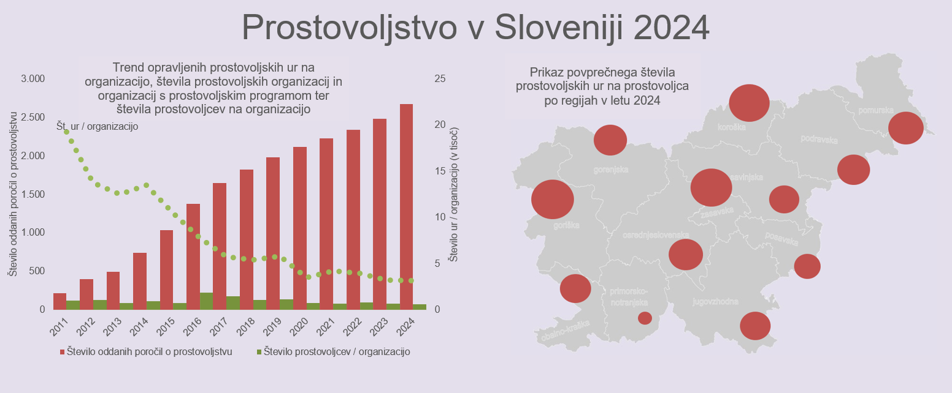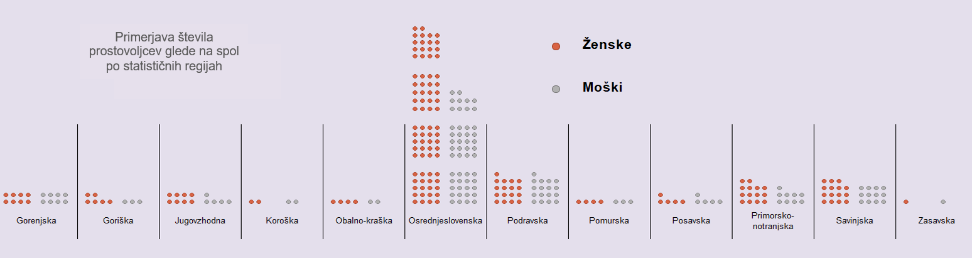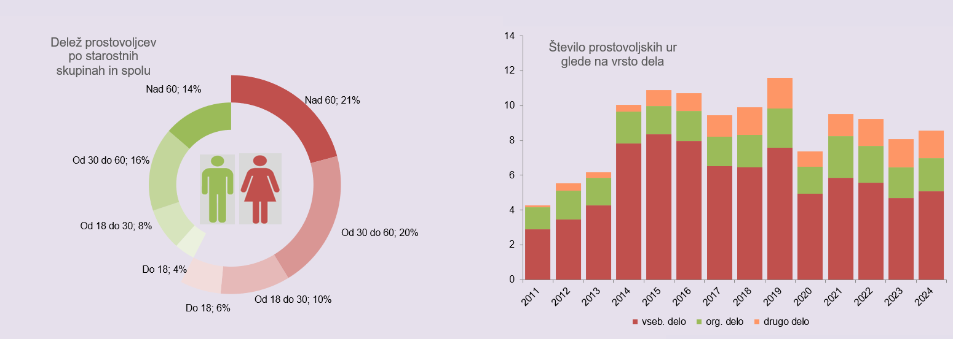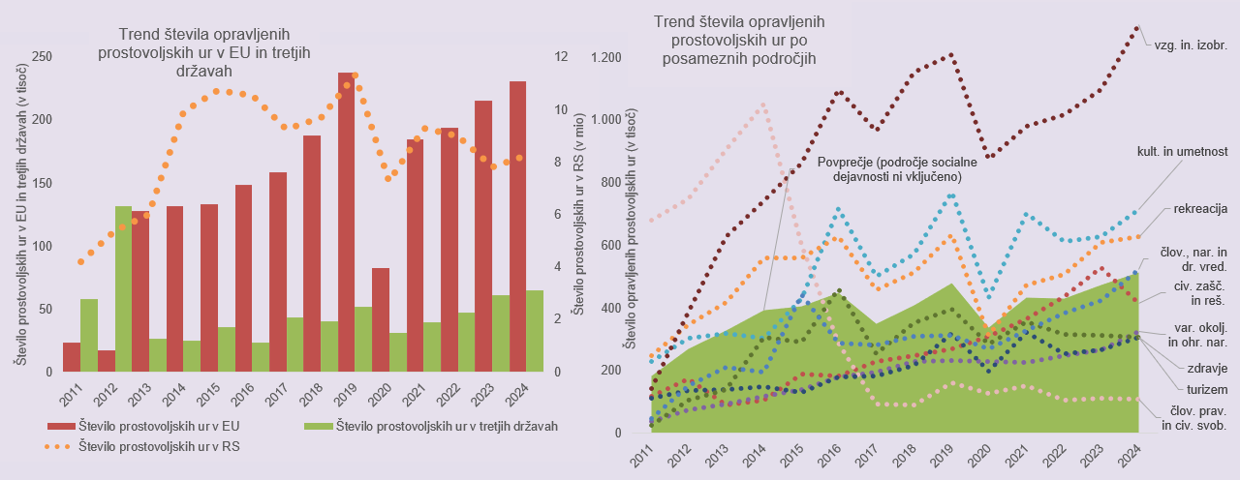

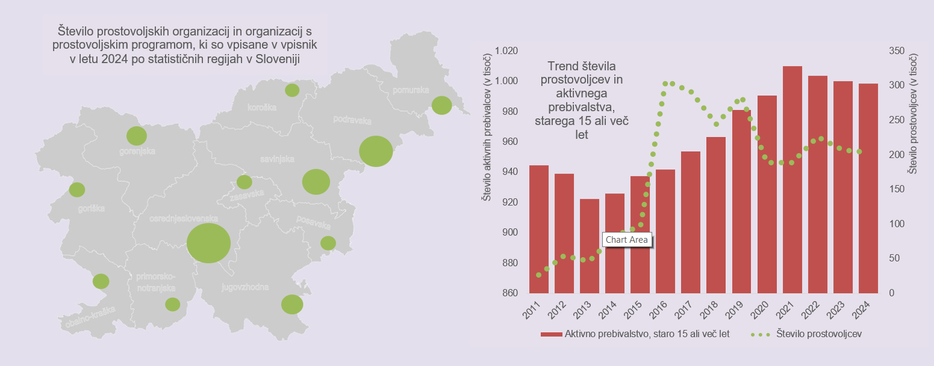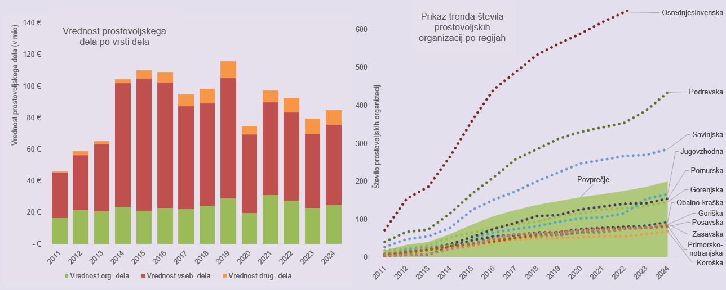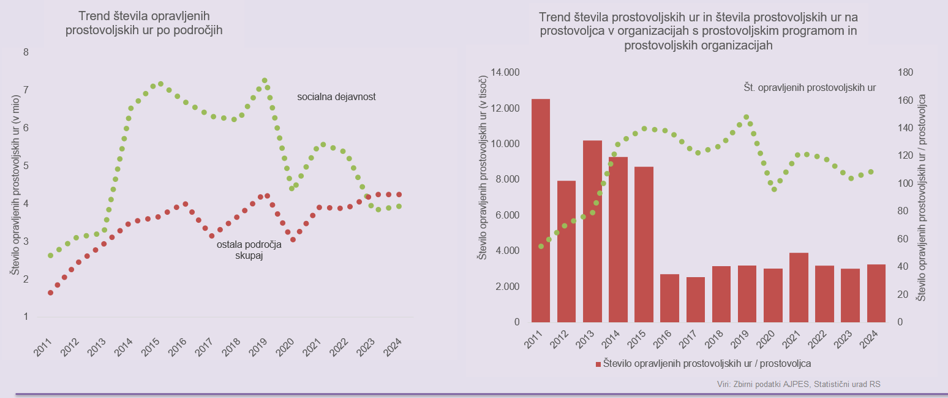

**SEZNAM PROSTOVOLJSKIH ORGANIZACIJ IN**

**ORGANIZACIJ S PROSTOVOLJSKIM PROGRAMOM**

|  |  |
| --- | --- |
| **Zap. Št** | **Naziv organizacije** |
|  |  |
| 1 | 3VITANA |
| 2 | AGENCIJA PIRA, MURSKA SOBOTA |
| 3 | AKADEMIJA AKCIJA |
| 4 | AKADEMIJA TAJSKEGA BOKSA THAI BOKSING KLUB SCORPION - MUAY THAI GYM SCORPION |
| 5 | AKADEMIJA ZA RADOVEDNE |
| 6 | ALLIUM Z.O.O., - SO. P. |
| 7 | ALPE ADRIA GREEN, MEDNARODNO DRUŠTVO ZA VARSTVO OKOLJA IN NARAVE |
| 8 | ALPSKO DRUŠTVO STRATUS |
| 9 | ALTEREKO |
| 10 | ANDRAGOŠKO DRUŠTVO UNIVERZA ZA III. ŽIVLJENJSKO OBDOBJE VELENJE |
| 11 | ANDREJ PEGAN ZAVOD |
| 12 | AREA GEA ZAVOD |
| 13 | ARTMAR, MARIBOR, SO.P. |
| 14 | ASTRONOMSKO DRUŠTVO JAVORNIK |
| 15 | ATLETSKO DRUŠTVO ŠTAJERSKA MARIBOR |
| 16 | AURIS - MEDOBČINSKO DRUŠTVO GLUHIH IN NAGLUŠNIH ZA GORENJSKO - KRANJ |
| 17 | AVANTA LARGO |
| 18 | AVTO MOTO DRUŠTVO ŠTEFAN KOVAČ MURSKA SOBOTA |
| 19 | BAJALKA MARIBOR |
| 20 | BALETNO DRUŠTVO POSTOJNA |
| 21 | BALINARSKI KLUB KOŠANA |
| 22 | BELETRINA |
| 23 | BELI OBROČ SLOVENIJE, DRUŠTVO ZA POMOČ ŽRTVAM KAZNIVIH DEJANJ |
| 24 | BISTRA HIŠA MARTJANCI SMART HOUSE MARTJANCI |
| 25 | BLOKAR |
| 26 | BOŠNJAŠKA KULTURNA ZVEZA SLOVENIJE |
| 27 | BOŠNJAŠKO MLADINSKO KULTURNO DRUŠTVO |
| 28 | CANKARJEVA KNJIŽNICA |
| 29 | CANNE KLUB KAMNIK |
| 30 | CENE ŠTUPAR - CILJ |
| 31 | CENTER KORAK, KRANJ |
| 32 | CENTER NAPREJ MARIBOR |
| 33 | CENTER OP |
| 34 | CENTER ZA MLADINSKO KULTURO KOČEVJE |
| 35 | CENTER ZA ZDRAVLJENJE AVTIZMA |
| 36 | CHANNEL ZERO KULTURNO UMETNIŠKO DRUŠTVO |
| 37 | CPND MARIBOR |
| 38 | CSD KOROŠKA |
| 39 | CSD LJUBLJANA |
| 40 | CSD MARIBOR |
| 41 | CSD SEVERNA PRIMORSKA |
| 42 | CSD SPODNJE PODRAVJE |
| 43 | CSS ŠKOFJA LOKA |
| 44 | CTM |
| 45 | CUDV DRAGA |
| 46 | CZR M.SOBOTA CHD M.SOBOTA |
| 47 | ČEBELARSKA ZVEZA SLOVENIJE |
| 48 | ČEBELARSKO DRUŠTVO RADOVLJICA |
| 49 | ČEBELARSKO DRUŠTVO SEMIČ |
| 50 | ČLOVEKOLJUBNO DRUŠTVO KLIC V SILI |
| 51 | DDT |
| 52 | DELAVSKO PROSVETNO DRUŠTVO SVOBODA PTUJ |
| 53 | DESIGN KLINIKA |
| 54 | DEVETA DEŽELA |
| 55 | DIALOGICUM CGP |
| 56 | DIVJA MISEL |
| 57 | DOBRODELNO DRUŠTVO POMAGAJMO ODPRTIH SRC |
| 58 | DOM DANICE VOGRINEC MARIBOR |
| 59 | DOM DR. JOŽETA POTRČA POLJČANE |
| 60 | DOM NA KRASU |
| 61 | DOM POČITKA MENGEŠ |
| 62 | DOM STAREJŠIH LOGATEC |
| 63 | DOM STAREJŠIH NA FARI |
| 64 | DOM STAREJŠIH OBČANOV ČRNOMELJ |
| 65 | DOM STAREJŠIH OBČANOV FUŽINE |
| 66 | DOM STAREJŠIH OBČANOV KRŠKO |
| 67 | DOM STAREJŠIH OBČANOV LJUBLJANA BEŽIGRAD |
| 68 | DOM STAREJŠIH OBČANOV LJUBLJANA VIČ RUDNIK |
| 69 | DOM STAREJŠIH OBČANOV LJUTOMER |
| 70 | DOM STAREJŠIH ŠENTJUR |
| 71 | DOM TABER |
| 72 | DOM TISJE ŠMARTNO PRI LITIJI |
| 73 | DOM UPOKOJENCEV CENTER |
| 74 | DOM UPOKOJENCEV DOMŽALE |
| 75 | DOM UPOKOJENCEV DR. FRANCETA BERGELJA, JESENICE |
| 76 | DOM UPOKOJENCEV IZOLA - CASA DEL PENSIONATO ISOLA |
| 77 | DOM UPOKOJENCEV ŠMARJE PRI JELŠAH |
| 78 | DOMOZNANSKO DRUŠTVO ŠMARJETA |
| 79 | DOŠ II LENDAVA - 2. SZ. LENDVAI KÁI |
| 80 | DPM LAVRICA |
| 81 | DRUŠTVO - ASSOCIAZIONE PINA |
| 82 | DRUŠTVO PRAVDA |
| 83 | DRUŠTVO ABSTINENT VOJNIK |
| 84 | DRUŠTVO AGD GUSTAF |
| 85 | DRUŠTVO AIA - MLADINSKI CENTER MENGEŠ |
| 86 | DRUŠTVO AKTIVIRAJ SE, SO.P. |
| 87 | DRUŠTVO ALTERNATIVNE MLADINE BISTRICA |
| 88 | DRUŠTVO ALTRA |
| 89 | DRUŠTVO AMBASADORJI NASMEHA |
| 90 | DRUŠTVO AMNESTY INTERNATIONAL SLOVENIJE |
| 91 | DRUŠTVO ANGLUNIPE - RIC |
| 92 | DRUŠTVO ANIMA |
| 93 | DRUŠTVO ANIMAL ANGELS |
| 94 | DRUŠTVO ARCTURUS |
| 95 | DRUŠTVO ARS VITAE |
| 96 | DRUŠTVO ART CATERING |
| 97 | DRUŠTVO ASOCIACIJA |
| 98 | DRUŠTVO ASPI |
| 99 | DRUŠTVO BAKLA |
| 100 | DRUŠTVO BELI JASTREB |
| 101 | DRUŠTVO BIODINAMIKOV NOTRANJSKA |
| 102 | DRUŠTVO BLOŠKI PRSTKI |
| 103 | DRUŠTVO BOBER |
| 104 | DRUŠTVO BOLNIKOV PO MOŽGANSKI KAPI PODRAVJA MARIBOR |
| 105 | DRUŠTVO BOLNIKOV Z OSTEOPOROZO LJUBLJANA |
| 106 | DRUŠTVO BOLNIKOV Z OSTEOPOROZO OBALNO KRAŠKE REGIJE |
| 107 | DRUŠTVO BS - SD, SO.P. |
| 108 | DRUŠTVO BUMERANG SREČE |
| 109 | DRUŠTVO CENTER ZA POMOČ MLADIM |
| 110 | DRUŠTVO CIPRA |
| 111 | DRUŠTVO CTRP MARIBOR, SO.P. |
| 112 | DRUŠTVO ČARUNALNIK |
| 113 | DRUŠTVO DANICA |
| 114 | DRUŠTVO DAO |
| 115 | DRUŠTVO DELAVSKA SVETOVALNICA |
| 116 | DRUŠTVO DEUS MATRIX 441 |
| 117 | DRUŠTVO DHARMA |
| 118 | DRUŠTVO DIABETIKOV DRAVOGRAD POLŽKI |
| 119 | DRUŠTVO DIABETIKOV LITIJA IN ŠMARTNO PRI LITIJI |
| 120 | DRUŠTVO DIABETIKOV NOVO MESTO |
| 121 | DRUŠTVO DIABETIKOV TRBOVLJE |
| 122 | DRUŠTVO DIH |
| 123 | DRUŠTVO DINARICUM |
| 124 | DRUŠTVO DISTROFIKOV SLOVENIJE |
| 125 | DRUŠTVO DLUM |
| 126 | DRUŠTVO DOMAČA LEKARNA SO.P., SOCIALNO PODJETJE |
| 127 | DRUŠTVO DOOR |
| 128 | DRUŠTVO DOZIS DOLENJSKE IN BELE KRAJINE |
| 129 | DRUŠTVO DRAŽBA |
| 130 | DRUŠTVO DREN CELJE |
| 131 | DRUŠTVO DROBNOVRATNIK |
| 132 | DRUŠTVO DRUGI DOM |
| 133 | DRUŠTVO DUH ČASA |
| 134 | DRUŠTVO EKOLOGI BREZ MEJA |
| 135 | DRUŠTVO EKSENA |
| 136 | DRUŠTVO EKSPERIMENTALNE UMETNOSTI SLOVENIJA |
| 137 | DRUŠTVO EKVATOR |
| 138 | DRUŠTVO ENDOZAVEST |
| 139 | DRUŠTVO ETERNIA |
| 140 | DRUŠTVO FENIKS - KVALITETA ŽIVLJENJA |
| 141 | DRUŠTVO FER |
| 142 | DRUŠTVO FLORIJAN |
| 143 | DRUŠTVO GENERATOR |
| 144 | DRUŠTVO GEOSS |
| 145 | DRUŠTVO GIBANJE ZA DOSTOJNO DELO IN SOCIALNO DRUŽBO |
| 146 | DRUŠTVO GIBANJE ZA MLADINO |
| 147 | DRUŠTVO GLAS ŽIVALI - KATJA NOVAK |
| 148 | DRUŠTVO GLEDALIŠČE KOLENC |
| 149 | DRUŠTVO GO - SPOMINČICA ZA POMOČ PRI DEMENCI SEVERNOPRIMORSKE REGIJE |
| 150 | DRUŠTVO GURMANOV SK |
| 151 | DRUŠTVO HIŠA |
| 152 | DRUŠTVO HIŠA!, SO.P. |
| 153 | DRUŠTVO HIŠKA |
| 154 | DRUŠTVO HOPLA - KONOPLJA |
| 155 | DRUŠTVO HUMANITAS - CENTER ZA GLOBALNO UČENJE IN SODELOVANJE |
| 156 | DRUŠTVO IMPRO |
| 157 | DRUŠTVO INDIJANEZ |
| 158 | DRUŠTVO INFUNDIBULUM |
| 159 | DRUŠTVO INKOBATOR |
| 160 | DRUŠTVO INTERCER, SO.P. |
| 161 | DRUŠTVO INVALIDOV MEŽIŠKE DOLINE |
| 162 | DRUŠTVO IZVIR ZA PROSTOVOLJNO DELO, PREVENTIVO IN SVETOVANJE |
| 163 | DRUŠTVO JUNO |
| 164 | DRUŠTVO KAŠČA |
| 165 | DRUŠTVO KATOLIŠKIH PEDAGOGOV SLOVENIJE |
| 166 | DRUŠTVO KLIC UPANJA |
| 167 | DRUŠTVO KLJUČ ŽIVLJENJA |
| 168 | DRUŠTVO KMŠ |
| 169 | DRUŠTVO KOHEZIJA |
| 170 | DRUŠTVO KOLO SO.P. |
| 171 | DRUŠTVO KONCEPTOV, SO.P. |
| 172 | DRUŠTVO KOPITO |
| 173 | DRUŠTVO KO-RAK.SI |
| 174 | DRUŠTVO KOROŠKI MEDGENERACIJSKI CENTER |
| 175 | DRUŠTVO KUD ANGEL BESEDNJAK |
| 176 | DRUŠTVO KUD SPM |
| 177 | DRUŠTVO LEDVIČNIH BOLNIKOV POMURJA |
| 178 | DRUŠTVO LIGA PROTI EPILEPSIJI SLOVENIJE |
| 179 | DRUŠTVO LIKOVNIH UMETNIKOV LJUBLJANA |
| 180 | DRUŠTVO LJILJAN |
| 181 | DRUŠTVO LJUBITELJEV GRADU SNEŽNIK |
| 182 | DRUŠTVO LJUBITELJEV KNJIG CIPROŠ MARIBOR |
| 183 | DRUŠTVO LJUBITELJEV KRIŽNE JAME |
| 184 | DRUŠTVO LJUDSKA PISARNA, SO. P. |
| 185 | DRUŠTVO MAČJA PREJA - ASSOCIAZIONE MAČJA PREJA |
| 186 | DRUŠTVO MAHAJOČI REPKI |
| 187 | DRUŠTVO MAKADAM KAMNIK |
| 188 | DRUŠTVO MALI PETELIN |
| 189 | DRUŠTVO MARIBORSKA KOLESARSKA MREŽA |
| 190 | DRUŠTVO MD BELA KRAJINA |
| 191 | DRUŠTVO MD ZA OTROKE |
| 192 | DRUŠTVO MDSS KRANJ |
| 193 | DRUŠTVO MDSS NOVA GORICA |
| 194 | DRUŠTVO MERHAMET |
| 195 | DRUŠTVO MEŠANI PEVSKI ZBOR POSTOJNA |
| 196 | DRUŠTVO MH GLASBA |
| 197 | DRUŠTVO MID GLAS PODZEMLJA |
| 198 | DRUŠTVO MLADIH ŠEMPETER |
| 199 | DRUŠTVO MLADINSKI CEH |
| 200 | DRUŠTVO MLADINSKI INTERESNI KLUB |
| 201 | DRUŠTVO MOAVE |
| 202 | DRUŠTVO MODRA GRIVA |
| 203 | DRUŠTVO MODRO NEBO |
| 204 | DRUŠTVO MOJA VAS |
| 205 | DRUŠTVO MOLDAVIT |
| 206 | DRUŠTVO MORIGENOS - SOCIETA` MORIGENOS |
| 207 | DRUŠTVO MOTORISTIČNIH AKTIVISTOV SLOVENIJE - MAKSI |
| 208 | DRUŠTVO MUSICA BENEDIKT |
| 209 | DRUŠTVO NASMEŠEK |
| 210 | DRUŠTVO NATURA 2020 |
| 211 | DRUŠTVO NATURO.SI |
| 212 | DRUŠTVO NEGA ZEMLJE IN DUHA |
| 213 | DRUŠTVO NEZNANI JUNAK |
| 214 | DRUŠTVO NORMA7 |
| 215 | DRUŠTVO NOVO MESTO |
| 216 | DRUŠTVO NOVUS |
| 217 | DRUŠTVO OAZA |
| 218 | DRUŠTVO OČETOV |
| 219 | DRUŠTVO ODNOS |
| 220 | DRUŠTVO OKO |
| 221 | DRUŠTVO ONKOLOŠKIH BOLNIKOV SLOVENIJE |
| 222 | DRUŠTVO OPD KOPER - CLUB CAC CAPODISTRIA |
| 223 | DRUŠTVO OSTEOPOROZE TRBOVLJE |
| 224 | DRUŠTVO OŠUN |
| 225 | DRUŠTVO OTROCI OTROKOM |
| 226 | DRUŠTVO OTROŠKE ZABAVE IN ANIMACIJE |
| 227 | DRUŠTVO PANONETUM: POT K SAMOZADOSTNOSTI |
| 228 | DRUŠTVO PARADA PONOSA |
| 229 | DRUŠTVO PARAPLEGIKOV JUGOZAHODNE ŠTAJERSKE |
| 230 | DRUŠTVO PARAPLEGIKOV PREKMURJA IN PRLEKIJE |
| 231 | DRUŠTVO PD TRŽIČ |
| 232 | DRUŠTVO PIHALNI ORKESTER ŽELEZARJEV RAVNE |
| 233 | DRUŠTVO PIKAPOLONICA |
| 234 | DRUŠTVO PLAC TRŽIČ |
| 235 | DRUŠTVO PLANET ZEMLJA |
| 236 | DRUŠTVO PLAVALNA AKADEMIJA KURENT |
| 237 | DRUŠTVO PLESNI STUDIO PLOHL |
| 238 | DRUŠTVO PLUS5 |
| 239 | DRUŠTVO PO MOČ SEŽANA |
| 240 | DRUŠTVO PODAJMO SI ROKE |
| 241 | DRUŠTVO PODTALNICA |
| 242 | DRUŠTVO POPOTNIKOV VAGANT |
| 243 | DRUŠTVO PORTRET, SO.P. |
| 244 | DRUŠTVO ''POT'' - POMOČ ZASVOJENIM OD NEDOVOLJENIH DROG IN NJIHOVIM BLIŽNJIM ILIRSKA BISTR |
| 245 | DRUŠTVO POT K SEBI |
| 246 | DRUŠTVO POZITIVNO ŽIVLJENJE - ASSOCIAZIONE VITA POSITIVA |
| 247 | DRUŠTVO PP |
| 248 | DRUŠTVO PPZ |
| 249 | DRUŠTVO PREBUJANJE |
| 250 | DRUŠTVO PREDNOST |
| 251 | DRUŠTVO PREMIK |
| 252 | DRUŠTVO ''PRI TREH ŽELVAH'' |
| 253 | DRUŠTVO PRIHODNOST |
| 254 | DRUŠTVO PRIJATELJEV MLADINE KOROŠKE |
| 255 | DRUŠTVO PRIJATELJEV MLADINE LEVI BREG-VELENJE |
| 256 | DRUŠTVO PRIJATELJEV MLADINE METLIKA |
| 257 | DRUŠTVO PRIJATELJEV MLADINE NOTRANJSKA |
| 258 | DRUŠTVO PRIJATELJEV MLADINE PO-PI |
| 259 | DRUŠTVO PRIJATELJEV MLADINE PTUJ |
| 260 | DRUŠTVO PRIJATELJEV MLADINE REČICA OB SAVINJI |
| 261 | DRUŠTVO PRIJATELJEV MLADINE SLOVENSKE GORICE |
| 262 | DRUŠTVO PRIJATELJEV MLADINE ŠENTJUR |
| 263 | DRUŠTVO PRIJATELJEV MLADINE TRBOVLJE |
| 264 | DRUŠTVO PRIJATELJEV ZMERNEGA NAPREDKA |
| 265 | DRUŠTVO PRIMORSKE SPOMINČICE. ASSOCIAZIONE PRIMORSKE SPOMINČICE |
| 266 | DRUŠTVO PROMESSA, SO.P. |
| 267 | DRUŠTVO PROSOC |
| 268 | DRUŠTVO PROSTOVOLJCEV VINCENCIJEVE ZVEZE DOBROTE |
| 269 | DRUŠTVO PROTI MUČENJU ŽIVALI CELJE |
| 270 | DRUŠTVO PROTI MUČENJU ŽIVALI KOROŠKE |
| 271 | DRUŠTVO PSORIATIKOV SLOVENIJE |
| 272 | DRUŠTVO PUNKT CC, SO.P. |
| 273 | DRUŠTVO PUPILLAM, SO.P. |
| 274 | DRUŠTVO RAD POMAGAM |
| 275 | DRUŠTVO RAMPA |
| 276 | DRUŠTVO RAST |
| 277 | DRUŠTVO RAST - DRUŠTVO ZA SONARAVNO KMETOVANJE, IZOBRAŽEVANJE IN PROMOCIJO - NÖVEKEDÉS - Ö |
| 278 | DRUŠTVO RAST LJUTOMER |
| 279 | DRUŠTVO RAUM AU |
| 280 | DRUŠTVO RDEČI NOSKI |
| 281 | DRUŠTVO REKREATUR |
| 282 | DRUŠTVO REVIRSKIH LIKOVNIKOV - RELIK |
| 283 | DRUŠTVO REVIVAS ŠKALE |
| 284 | DRUŠTVO ROD SOŠKIH MEJAŠEV |
| 285 | DRUŠTVO ROMANO VESELI |
| 286 | DRUŠTVO RPG |
| 287 | DRUŠTVO SALEZIJANSKI MLADINSKI CENTER CELJE |
| 288 | DRUŠTVO SALEZIJANSKI MLADINSKI CENTER RAKOVNIK |
| 289 | DRUŠTVO SAVITRI |
| 290 | DRUŠTVO SDC |
| 291 | DRUŠTVO SENIOR |
| 292 | DRUŠTVO SENIORJEV DRAISS |
| 293 | DRUŠTVO SINICA |
| 294 | DRUŠTVO SINTROPIJA |
| 295 | DRUŠTVO SKRINJA |
| 296 | DRUŠTVO SKUPINA MLADIH ZA OSEBNOSTNO RAST IN ZDRAVO ŽIVLJENJE |
| 297 | DRUŠTVO SLADKI NASMEHI |
| 298 | DRUŠTVO SLOVENSKA KONFERENCA SSK |
| 299 | DRUŠTVO SLOVENSKIH KNJIŽEVNIH PREVAJALCEV |
| 300 | DRUŠTVO SLOVENSKIH SKLADATELJEV |
| 301 | DRUŠTVO SMC MARIBOR |
| 302 | DRUŠTVO SMETUMET SO.P. |
| 303 | DRUŠTVO SOD |
| 304 | DRUŠTVO SOFIJIN BRLOG |
| 305 | DRUŠTVO SOLČAVSKIH FILCARK - BICKA |
| 306 | DRUŠTVO SONČEK MARIBOR |
| 307 | DRUŠTVO SONČNA POT - DRUŠTVO ZA POMOČ OSEBAM S POSEBNIMI POTREBAMI |
| 308 | DRUŠTVO SONČNI GRIČ |
| 309 | DRUŠTVO SOS TELEFON ZA ŽENSKE IN OTROKE - ŽRTVE NASILJA |
| 310 | DRUŠTVO SOŽITJE - DRUŠTVO ZA POMOČ OSEBAM Z MOTNJAMI V DUŠEVNEM RAZVOJU CELJE |
| 311 | DRUŠTVO SOŽITJE KAMNIK - DRUŠTVO ZA POMOČ OSEBAM Z MOTNJAMI V DUŠEVNEM RAZVOJU KAMNIK |
| 312 | DRUŠTVO SOŽITJE TREBNJE |
| 313 | DRUŠTVO SPIRIT |
| 314 | DRUŠTVO SRČNIH BOLNIKOV KORONARNI KLUB MEŽIŠKE DOLINE |
| 315 | DRUŠTVO SREČANJE |
| 316 | DRUŠTVO STARŠEV OTROK S POSEBNIMI POTREBAMI |
| 317 | DRUŠTVO STVARNOST |
| 318 | DRUŠTVO SUBART |
| 319 | DRUŠTVO SVETOVALNI SVET |
| 320 | DRUŠTVO ŠENT |
| 321 | DRUŠTVO ŠKRATOVKA HAASBERG |
| 322 | DRUŠTVO ŠKUC |
| 323 | DRUŠTVO ŠOLA ZDRAVJA |
| 324 | DRUŠTVO ŠTUDENTOV INVALIDOV SLOVENIJE |
| 325 | DRUŠTVO ŠTUDENTOV MEDICINE MARIBOR |
| 326 | DRUŠTVO ŠTUDENTOV MEDICINE SLOVENIJE |
| 327 | DRUŠTVO ŠTUDENTOV ZGODOVINE MARIBOR-ISHA MARIBOR |
| 328 | DRUŠTVO TABORNIKOV ROD BISTREGA POTOKA |
| 329 | DRUŠTVO TABORNIKOV ROD ČRNEGA MRAVA |
| 330 | DRUŠTVO TABORNIKOV ROD DOBRE VOLJE |
| 331 | DRUŠTVO TABORNIKOV ROD ENAJSTA ŠOLA |
| 332 | DRUŠTVO TABORNIKOV ROD HUDI POTOK |
| 333 | DRUŠTVO TABORNIKOV ROD II. GRUPE ODREDOV CELJE |
| 334 | DRUŠTVO TABORNIKOV ROD KOROŠKIH JEKLARJEV RAVNE NA KOROŠKEM |
| 335 | DRUŠTVO TABORNIKOV ROD KRAŠKIH VIHARNIKOV |
| 336 | DRUŠTVO TABORNIKOV ROD LOUIS ADAMIČ |
| 337 | DRUŠTVO TABORNIKOV ROD STANE ŽAGAR - MLAJŠI |
| 338 | DRUŠTVO TABORNIKOV ROD VESELI VETER |
| 339 | DRUŠTVO TABORNIKOV ROD XI. SNOUB MILOŠA ZIDANŠKA |
| 340 | DRUŠTVO TABORNIKOV RODU II.SNOUB LJUBA ŠERCERJA MARIBOR |
| 341 | DRUŠTVO TAČKE POMAGAČKE |
| 342 | DRUŠTVO TEMPORAMA |
| 343 | DRUŠTVO TERRA VERA |
| 344 | DRUŠTVO TKŠD POMJAN |
| 345 | DRUŠTVO TOTI DCA MARIBOR, SO. P. |
| 346 | DRUŠTVO TOUHOU |
| 347 | DRUŠTVO TRANSPARENCY INTERNATIONAL SLOVENIA |
| 348 | DRUŠTVO TUDI JAZ |
| 349 | DRUŠTVO TVOJ TELEFON |
| 350 | DRUŠTVO U - MENTOR, SO.P. |
| 351 | DRUŠTVO U3 |
| 352 | DRUŠTVO UČITELJEV GLUHIH SLOVENIJE |
| 353 | DRUŠTVO UMETNOST ZA VSE |
| 354 | DRUŠTVO UNIVERZA ZA TRETJE ŽIVLJENJSKO OBDOBJE |
| 355 | DRUŠTVO UPOKOJENCEV AJDOVŠČINA |
| 356 | DRUŠTVO UPOKOJENCEV BOROVNICA |
| 357 | DRUŠTVO UPOKOJENCEV BOVEC |
| 358 | DRUŠTVO UPOKOJENCEV BRESTANICA |
| 359 | DRUŠTVO UPOKOJENCEV BREŽICE |
| 360 | DRUŠTVO UPOKOJENCEV CANKOVA |
| 361 | DRUŠTVO UPOKOJENCEV CELJE |
| 362 | DRUŠTVO UPOKOJENCEV CERKLJE |
| 363 | DRUŠTVO UPOKOJENCEV CERKNICA |
| 364 | DRUŠTVO UPOKOJENCEV DOL PRI HRASTNIKU |
| 365 | DRUŠTVO UPOKOJENCEV DOLGO POLJE CELJE |
| 366 | DRUŠTVO UPOKOJENCEV DORNAVA |
| 367 | DRUŠTVO UPOKOJENCEV DRAGOMER-LUKOVICA |
| 368 | DRUŠTVO UPOKOJENCEV DRAMLJE |
| 369 | DRUŠTVO UPOKOJENCEV DRAVOGRAD |
| 370 | DRUŠTVO UPOKOJENCEV GABROVKA |
| 371 | DRUŠTVO UPOKOJENCEV GORICA PRI SLIVNICI |
| 372 | DRUŠTVO UPOKOJENCEV GORNJI GRAD |
| 373 | DRUŠTVO UPOKOJENCEV HAJDINA |
| 374 | DRUŠTVO UPOKOJENCEV HOČE |
| 375 | DRUŠTVO UPOKOJENCEV HRASTNIK |
| 376 | DRUŠTVO UPOKOJENCEV IVANJKOVCI |
| 377 | DRUŠTVO UPOKOJENCEV KAMNIK |
| 378 | DRUŠTVO UPOKOJENCEV KIDRIČEVO |
| 379 | DRUŠTVO UPOKOJENCEV KOČEVJE |
| 380 | DRUŠTVO UPOKOJENCEV KRŠKO |
| 381 | DRUŠTVO UPOKOJENCEV LITIJA |
| 382 | DRUŠTVO UPOKOJENCEV LJUTOMER |
| 383 | DRUŠTVO UPOKOJENCEV LOŠKA DOLINA |
| 384 | DRUŠTVO UPOKOJENCEV MALEČNIK |
| 385 | DRUŠTVO UPOKOJENCEV MARKOVCI |
| 386 | DRUŠTVO UPOKOJENCEV MARTIN KRPAN BLOKE |
| 387 | DRUŠTVO UPOKOJENCEV MEDVODE |
| 388 | DRUŠTVO UPOKOJENCEV MURSKA SOBOTA |
| 389 | DRUŠTVO UPOKOJENCEV NAZARJE |
| 390 | DRUŠTVO UPOKOJENCEV NOVO MESTO |
| 391 | DRUŠTVO UPOKOJENCEV ODRANCI |
| 392 | DRUŠTVO UPOKOJENCEV PIRNIČE |
| 393 | DRUŠTVO UPOKOJENCEV PIVKA |
| 394 | DRUŠTVO UPOKOJENCEV POLENŠAK |
| 395 | DRUŠTVO UPOKOJENCEV POLZELA |
| 396 | DRUŠTVO UPOKOJENCEV PREČNA |
| 397 | DRUŠTVO UPOKOJENCEV RADEČE |
| 398 | DRUŠTVO UPOKOJENCEV RADOVLJICA |
| 399 | DRUŠTVO UPOKOJENCEV RAKEK |
| 400 | DRUŠTVO UPOKOJENCEV RAZBOR |
| 401 | DRUŠTVO UPOKOJENCEV RENČE |
| 402 | DRUŠTVO UPOKOJENCEV ROVTE |
| 403 | DRUŠTVO UPOKOJENCEV SENOVO |
| 404 | DRUŠTVO UPOKOJENCEV SLOVENSKE KONJICE |
| 405 | DRUŠTVO UPOKOJENCEV SMLEDNIK |
| 406 | DRUŠTVO UPOKOJENCEV ŠALEK |
| 407 | DRUŠTVO UPOKOJENCEV ŠENTILJ PRI VELENJU |
| 408 | DRUŠTVO UPOKOJENCEV TRBOVLJE |
| 409 | DRUŠTVO UPOKOJENCEV TRŽIČ |
| 410 | DRUŠTVO UPOKOJENCEV TRŽIŠČE |
| 411 | DRUŠTVO UPOKOJENCEV TURNIŠČE |
| 412 | DRUŠTVO UPOKOJENCEV VELENJE |
| 413 | DRUŠTVO UPOKOJENCEV VINSKA GORA |
| 414 | DRUŠTVO UPOKOJENCEV VIPAVA |
| 415 | DRUŠTVO UPOKOJENCEV VRHNIKA |
| 416 | DRUŠTVO UPOKOJENCEV ZAGORJE OB SAVI |
| 417 | DRUŠTVO UPOKOJENCEV ŽERJAVČKI, TRZIN |
| 418 | DRUŠTVO UPORABNIKOV LINUXA SLOVENIJE - LUGOS |
| 419 | DRUŠTVO UP-ORNIK |
| 420 | DRUŠTVO USTVARJALCEV TAKA TUKA |
| 421 | DRUŠTVO VARNEGA ZAVETJA KOČEVJE |
| 422 | DRUŠTVO VEČ, DRUŠTVO ZA OSEBNOSTNI RAZVOJ MLADIH |
| 423 | DRUŠTVO VESELE NOGICE |
| 424 | DRUŠTVO VESELJE DO ŽIVLJENJA |
| 425 | DRUŠTVO VEZ-JE |
| 426 | DRUŠTVO VINOGRADNIKOV SEMIČ |
| 427 | DRUŠTVO VITA ACTIVA |
| 428 | DRUŠTVO VITA ZA POMOČ PO NEZGODNI POŠKODBI GLAVE |
| 429 | DRUŠTVO VITAL FIT |
| 430 | DRUŠTVO VODA |
| 431 | DRUŠTVO VSEŽIVLJENJSKO UČENJE |
| 432 | DRUŠTVO ZA AKTIVNOSTI IN TERAPIJO S POMOČJO ŽIVALI |
| 433 | DRUŠTVO ZA AMERIŠKI NOGOMET WEREWOLVES |
| 434 | DRUŠTVO ZA AVTIZEM DAN MARIBOR |
| 435 | DRUŠTVO ZA AVTIZEM ŠKOLJKE |
| 436 | DRUŠTVO ZA BOJ PROTI RAKU ŠTAJERSKE MARIBOR |
| 437 | DRUŠTVO ZA BOJ PROTI RAKU VELENJE |
| 438 | DRUŠTVO ZA DELO Z MLADIMI V STISKI ŽAREK |
| 439 | DRUŠTVO ZA DUŠEVNO ZDRAVJE IN KREATIVNO PREŽIVLJANJE PROSTEGA ČASA ''VEZI'' |
| 440 | DRUŠTVO ZA DUŠO |
| 441 | DRUŠTVO ZA DVIG KAKOVOSTI ŽIVLJENJA TENZIN |
| 442 | DRUŠTVO ZA GRAD BORL |
| 443 | DRUŠTVO ZA INTERDISCIPLINARNOST, SAMOPRODUKCIJO IN CIRKULACIJO SODOBNE UMETNOSTI CIRKULACI |
| 444 | DRUŠTVO ZA IZOBRAŽEVANJE IN POVEZOVANJE OTROK |
| 445 | DRUŠTVO ZA JAMSKO BIOLOGIJO |
| 446 | DRUŠTVO ZA KREATIVNI SAMORAZVOJ MED |
| 447 | DRUŠTVO ZA KULTURNO PRODUKCIJO IN AFIRMACIJO UMETNIŠKIH PROCESOV NAGIB |
| 448 | DRUŠTVO ZA KULTURO INKLUZIJE |
| 449 | DRUŠTVO ZA KULTURO ODNOSOV - SPES |
| 450 | DRUŠTVO ZA KULTURO, RAZUMEVANJE IN DIALOG ROZANA |
| 451 | DRUŠTVO ZA NAPREDEK KULTURE - KULTÚRA FEJLŐDÉSÉÉRT EGYESÜLET |
| 452 | DRUŠTVO ZA NENASILNO KOMUNIKACIJO |
| 453 | DRUŠTVO ZA OPAZOVANJE IN PROUČEVANJE PTIC SLOVENIJE |
| 454 | DRUŠTVO ZA OPOLNOMOČENJE TEŽJE ZAPOSLJIVIH OSEB ZELENA VEJA |
| 455 | DRUŠTVO ZA OSTEOPOROZO DOLENJSKE |
| 456 | DRUŠTVO ZA OSTEOPOROZO POMURJA RADENCI |
| 457 | DRUŠTVO ZA OTROKE SVETA |
| 458 | DRUŠTVO ZA PERMAKULTURO SLOVENIJE |
| 459 | DRUŠTVO ZA PLJUČNO HIPERTENZIJO SLOVENIJE |
| 460 | DRUŠTVO ZA PODPORO CIVILNE DRUŽBE |
| 461 | DRUŠTVO ZA PODPORO MLADIM |
| 462 | DRUŠTVO ZA PODPORO RADIU MARŠ, SOCIALNO PODJETJE |
| 463 | DRUŠTVO ZA POMOČ IN SAMOPOMOČ BREZDOMCEV KRALJI ULICE |
| 464 | DRUŠTVO ZA POMOČ IN SAMOPOMOČ ŽELVA EUREKA ŽALEC |
| 465 | DRUŠTVO ZA POMOČ MAČKAM - MAČJA VILA |
| 466 | DRUŠTVO ZA POMOČ ODVISNIKOM IN NJIHOVIM DRUŽINAM SVIT KOPER |
| 467 | DRUŠTVO ZA POMOČ OSEBAM Z DEPRESIJO IN ANKSIOZNIMI MOTNJAMI |
| 468 | DRUŠTVO ZA POMOČ OSEBAM Z MOTNJO V DUŠEVNEM RAZVOJU - BARKA |
| 469 | DRUŠTVO ZA POMOČ PRI UPOKOJEVANJU |
| 470 | DRUŠTVO ZA POMOČ PROSTOŽIVEČIM MAČKAM MAČJELOVKA |
| 471 | DRUŠTVO ZA POMOČ VHG |
| 472 | DRUŠTVO ZA POPESTRITEV DOGAJANJA V MESTU CELJE |
| 473 | DRUŠTVO ZA PREPIH ZNANJA IN INFORMACIJ VÖTER |
| 474 | DRUŠTVO ZA PREPREČEVANJE OSTEOPOROZE HRASTNIK |
| 475 | DRUŠTVO ZA PREPREČEVANJE OSTEOPOROZE POSAVJE |
| 476 | DRUŠTVO ZA PREPREČEVANJE OSTEOPOROZE ZAGORJE OB SAVI |
| 477 | DRUŠTVO ZA PREVENTIVNO DELO |
| 478 | DRUŠTVO ZA PROMOCIJO UMETNIKOV PROJECT 5 40 |
| 479 | DRUŠTVO ZA RAZISKOVANJE JAM SIMON ROBIČ DOMŽALE |
| 480 | DRUŠTVO ZA RAZVIJANJE ČUJEČNOSTI |
| 481 | DRUŠTVO ZA RAZVOJ FILMSKE KULTURE |
| 482 | DRUŠTVO ZA RAZVOJ GLASBENIH MEDIJEV ERESKJU |
| 483 | DRUŠTVO ZA RAZVOJ GREMO NAPREJ |
| 484 | DRUŠTVO ZA REHABILITACIJO INVALIDOV SLOVENIJE-TOP POWER STUDIO MARIBOR |
| 485 | DRUŠTVO ZA SODOBNI PLES SLOVENIJE |
| 486 | DRUŠTVO ZA SPODBUJANJE MREŽENJA |
| 487 | DRUŠTVO ZA SPODBUJANJE USTVARJALNOSTI IZIDA |
| 488 | DRUŠTVO ZA ŠPORT, TURIZEM, RAZVOJ, KULTURO SLOVENIJE |
| 489 | DRUŠTVO ZA ŠPORTNO RITMIČNO GIMNASTIKO BRANIK MARIBOR |
| 490 | DRUŠTVO ZA TRAJNOST VIROV SI.ENERGIJA |
| 491 | DRUŠTVO ZA TRAJNOSTNI RAZVOJ PODEŽELJA ŽITEK |
| 492 | DRUŠTVO ZA TRAJNOSTNI RAZVOJ SLOMO |
| 493 | DRUŠTVO ZA UMETNOST PERSPEKTIVA |
| 494 | DRUŠTVO ZA UREJENO ŽIVLJENJE - ABSTINENT |
| 495 | DRUŠTVO ZA USTVARJALNOST FILTER |
| 496 | DRUŠTVO ZA VARSTVO OKOLJA BLED |
| 497 | DRUŠTVO ZA VOR |
| 498 | DRUŠTVO ZA ZAŠČITO KONJ |
| 499 | DRUŠTVO ZA ZAŠČITO ŽIVALI LJUBLJANA |
| 500 | DRUŠTVO ZA ZAŠČITO ŽIVALI POMURJA |
| 501 | DRUŠTVO ZA ZAŠČITO ŽIVALI POSAVJE |
| 502 | DRUŠTVO ZA ZDRAVJE SRCA IN OŽILJA SLOVENIJE |
| 503 | DRUŠTVO ZA ZDRAVO ŽIVLJENJE IN OKOLJE |
| 504 | DRUŠTVO ZA ZDRAVO ŽIVLJENJE NOVA POT RADENCI |
| 505 | DRUŠTVO ZA ZDRUŽENE NARODE ZA SLOVENIJO |
| 506 | DRUŠTVO ZA ZMANJŠEVANJE ŠKODE ZARADI DROG STIGMA |
| 507 | DRUŠTVO ZA ZNANOST IN IZOBRAŽEVANJE DRZNI |
| 508 | DRUŠTVO ZAKONSKI IN DRUŽINSKI INŠTITUT ETEOS |
| 509 | DRUŠTVO ZAUPNI TELEFON SAMARIJAN |
| 510 | DRUŠTVO ZAVETIŠČE ZA ZAVRŽENE RASTLINE (ZZR) |
| 511 | DRUŠTVO ZAVETJE |
| 512 | DRUŠTVO ZDRAVA POT |
| 513 | DRUŠTVO ZDRAVEGA ŽIVLJENJA - ASSOCIAZIONE PER UNA VITA SANA |
| 514 | DRUŠTVO ZELIŠČARJEV POMURJE |
| 515 | DRUŠTVO ZELIŠČARJEV VELENJE |
| 516 | DRUŠTVO ZMAGOVITA POT |
| 517 | DRUŠTVO ZMOREM DOMAČE |
| 518 | DRUŠTVO ZZŽ MB |
| 519 | DRUŠTVO ŽAREK UPANJA, LJUBLJANA |
| 520 | DRUŠTVO ŽENSKA SVETOVALNICA |
| 521 | DRUŠTVO ŽENSKI LOBI SLOVENIJE |
| 522 | DRUŠTVO ŽIVLJENJE BREZ NASILJA |
| 523 | DRUŠVO ARJA |
| 524 | DRUŽINSKI CENTER MARIBOR, DRUŠTVO ZA POMOČ DRUŽINAM IN POSAMEZNIKOM |
| 525 | DRUŽINSKI INŠTITUT BLIŽINA |
| 526 | DRUŽINSKO GLEDALIŠČE KOLENC |
| 527 | DRUŽINSKO SREDIŠČE RONA |
| 528 | DSO KAMNIK |
| 529 | DSO LJUBLJANA MOSTE-POLJE |
| 530 | DSO LJUBLJANA-ŠIŠKA |
| 531 | DUO IMPOLJCA |
| 532 | DZC JANEZA LEVCA |
| 533 | ''E - EGEJČKI'', DRUŠTVO ZA POMOČ STARŠEM OTROK Z EPILEPSIJO |
| 534 | EIC UNIVERZUM MINERVA MARIBOR |
| 535 | EKO KROG - DRUŠTVO ZA NARAVOVARSTVO IN OKOLJEVARSTVO |
| 536 | EKOKULTURA LENDAVA |
| 537 | EKOLOŠKO KULTURNO DRUŠTVO ZA BOLJŠI SVET |
| 538 | EKTC MARIBOR, SO.P. |
| 539 | EKVILIB INŠTITUT |
| 540 | EVANGELIČANSKA HUMANITARNA ORGANIZACIJA PODPORNICA |
| 541 | EVANGELIJSKA KRŠČANSKA CERKEV STIK MARIBOR |
| 542 | EZL - EK DRUŠTVO ZA INTERESNO IN UMETNIŠKO DELOVANJE |
| 543 | FAMILIJA |
| 544 | FELIKS ZASEBNI ZAVOD ZA ZDRAVO ŽIVLJENJE, VITOVLJE |
| 545 | FIBROS, DRUŠTVO ZA LEPŠE ŽIVLJENJE S KRONIČNO BOLEČINO |
| 546 | FIBULA |
| 547 | FOCUS, DRUŠTVO ZA SONARAVEN RAZVOJ |
| 548 | FORUM LJUBLJANA |
| 549 | FORUM ZA POHORJE ZDRUŽENJE ZA TRAJNOSTNI RAZVOJ |
| 550 | FOTOGRAFSKO DRUŠTVO GRČA KOČEVJE |
| 551 | FRACTALS |
| 552 | FUNDACIJA ŠTUDENTSKI TOLAR, USTANOVA ŠOU V LJUBLJANI |
| 553 | FUNDACIJA VINCENCA DRAKSLERJA ZA ODVISNIKE, SO.P. |
| 554 | FUNDACIJA ZA IZBOLJŠANJE ZAPOSLITVENIH MOŽNOSTI PRIZMA, USTANOVA |
| 555 | FUTSAL KLUB SILIKO |
| 556 | GERONTOLOŠKO DRUŠTVO SLOVENIJE |
| 557 | GIMNASTIČNA ZVEZA SLOVENIJE |
| 558 | GITANO-M ROMSKO DRUŠTVO GOMILICA |
| 559 | GLASBENA ŠOLA LIPIČNIK |
| 560 | GLASBENO DRUŠTVO SREČNA MLADINA |
| 561 | GLEDALIŠČE KOPER TEATRO CAPODISTRIA |
| 562 | GOBARSKO DRUŠTVO MARAUH VELENJE |
| 563 | GOBARSKO-MIKOLOŠKO DRUŠTVO SLOVENSKE ISTRE |
| 564 | GORENJSKO EKOLOŠKO IN TURISTIČNO DRUŠTVO ''MATIJOVC'' |
| 565 | GORIŠKI MUZEJ |
| 566 | GORIŠKO DRUŠTVO ZA OSTEOPOROZO NOVA GORICA |
| 567 | GORSKA REŠEVALNA ZVEZA SLOVENIJE |
| 568 | GOZVIN PROSENJAKOVCI, SO.P. |
| 569 | HELSINŠKI MONITOR SLOVENIJE-ZDRUŽENJE ZA ČLOVEKOVE PRAVICE |
| 570 | HERPETOLOŠKO DRUŠTVO - SOCIETAS HERPETOLOGICA SLOVENICA |
| 571 | HIŠA DOBROT |
| 572 | HOKEJSKI KLUB MLADE KATEGORIJE BLED |
| 573 | HOKEJSKI KLUB OLIMPIJA |
| 574 | HOKEJSKI KLUB TRIGLAV KRANJ |
| 575 | HOKEJSKO DRSALNI KLUB MARIBOR |
| 576 | HOPLA - DRUŠTVO ZA DRUŽINSKO REKREACIJO |
| 577 | HRVAŠKO KULTURNO DRUŠTVO POMURJE, POMURJE HORVÁT KULTÚREGYESÜLET |
| 578 | HUMANISTIČNO UMETNIŠKO DRUŠTVO - ČRNO POLJE IN BELI KVADRAT |
| 579 | HUMANITARČEK - DRUŠTVO ZA PROMOCIJO HUMANITARNE DEJAVNOSTI |
| 580 | HUMANITARNI KLUB POSVOJENCEV AS - ADOPTEE'S SOCIETY |
| 581 | HUMANITARNO DRUŠTVO - CENTER ZA NEODVISNO ŽIVLJENJE NOVO MESTO |
| 582 | HUMANITARNO DRUŠTVO HRANA ZA ŽIVLJENJE |
| 583 | HUMANITARNO DRUŠTVO KRIŽEMROK |
| 584 | HUMANITARNO DRUŠTVO LUČ UPANJA |
| 585 | HUMANITARNO DRUŠTVO MAVRICA |
| 586 | HUMANITARNO DRUŠTVO NI-LU IZ SRCA DO SRC |
| 587 | HUMANITARNO DRUŠTVO TRNOVA POT |
| 588 | HUMANITARNO ZDRUŽENJE ŽVIŽGAČ |
| 589 | HUMANITKA |
| 590 | ICRO DOMŽALE |
| 591 | IIIE, PEKRE |
| 592 | IMOK |
| 593 | INICIATIVNO ZDRUŽENJE ZA NADZOR INSTITUCIJ |
| 594 | INŠTITUT ADDICTIVA |
| 595 | INŠTITUT ANAHATA MARIBOR |
| 596 | INŠTITUT ANTONA TRSTENJAKA |
| 597 | INŠTITUT ASEF |
| 598 | INŠTITUT ČKZ |
| 599 | INŠTITUT HEVREKA! |
| 600 | INŠTITUT INTEGRUM |
| 601 | INŠTITUT INTERCER |
| 602 | INŠTITUT IRSA |
| 603 | INŠTITUT IVIZ |
| 604 | INŠTITUT KARAKTER |
| 605 | INŠTITUT LILA |
| 606 | INŠTITUT MEDIAPRO |
| 607 | INŠTITUT OLOS |
| 608 | INŠTITUT SOFIJIN IZVIR MARIBOR |
| 609 | INŠTITUT ŠRP |
| 610 | INŠTITUT UTRIP |
| 611 | INŠTITUT ZA AVTIZEM LJUBLJANA |
| 612 | INŠTITUT ZA MLADINSKO POLITIKO |
| 613 | INŠTITUT ZA RAZVOJ IGRAČ |
| 614 | INTEGRA INŠTITUT |
| 615 | INTEGRA, DRUŠTVO ZA PROMOCIJO SOCIALNEGA PODJETNIŠTVA, SO.P. |
| 616 | INURB |
| 617 | ''INVALID'' ZVEZA DRUŠTEV GIBALNO OVIRANIH IN OSEB Z INVALIDNOSTJO SLOVENIJE |
| 618 | IPES MARIBOR |
| 619 | IPOP |
| 620 | IRDO |
| 621 | ISA INSTITUT |
| 622 | ITF USTANOVA ZA KREPITEV ČLOVEKOVE VARNOSTI |
| 623 | IVK INŠTITUT |
| 624 | IZIDA VITA, MALEČNIK |
| 625 | IZOBRAŽEVALNO DRUŠTVO ZA MEDIJE |
| 626 | JAMARSKA ZVEZA SLOVENIJE |
| 627 | JAVNI ZAVOD CENTER ZA MLADE DOMŽALE |
| 628 | JAVNI ZAVOD MLADI ZMAJI |
| 629 | JAVNI ZAVOD SNEŽNIK |
| 630 | JAVNI ZAVOD ŠKTM RADLJE OB DRAVI |
| 631 | JEZERSKI HRAM, CERKNICA |
| 632 | JUDO KLUB DOMŽALE |
| 633 | JUDO KLUB GOLOVEC |
| 634 | JUDO KLUB OPLOTNICA |
| 635 | JUDO KLUB SOKOL |
| 636 | K DRUŠTVO FOLKLORA CERKLJE |
| 637 | KAJAKAŠKA ZVEZA SLOVENIJE |
| 638 | KAPA - DRUŠTVO ZA KULTURNO IN UMETNIŠKO PRODUKCIJO |
| 639 | KFBK |
| 640 | KLUB AKSB IMPOL |
| 641 | KLUB AMICUS LUMINIS |
| 642 | KLUB BORILNIH VEŠČIN SCORPION INTERNATIONAL GYM |
| 643 | KLUB DIŠEČI TRAMINEC - HRAM VINSKE KULTURE |
| 644 | KLUB DUPLEŠKIH MAŽORETK |
| 645 | KLUB KLIŠE |
| 646 | KLUB KŠOK - CLUB CSCC |
| 647 | KLUB MLADIH KS GALICIJA |
| 648 | KLUB MODROSTI |
| 649 | KLUB PREKMURSKIH ŠTUDENTOV |
| 650 | KLUB PRIJATELJEV MLADINE MARINDOLUS KRANJ |
| 651 | KLUB SREČNIH |
| 652 | KLUB ŠK FAVORIT |
| 653 | KLUB ŠTRIK POHORSKI ŠKRAT |
| 654 | KLUB ŠTUDENTOV OBČIN POSTOJNA IN PIVKA |
| 655 | KLUB ZA KVALITETNO PREŽIVLJANJE PROSTEGA ČASA MLADIH DRUŽIN POHORSKI ŠKRAT |
| 656 | KLUB ZDRAVLJENIH ALKOHOLIKOV ALJAŽEV HRIB CELJE |
| 657 | KLUB ZDRAVLJENIH ALKOHOLIKOV NOVA BRAZDA KRANJ |
| 658 | KLUB ZDRAVO ŽIVLJENJE |
| 659 | KNJIŽNICA DOMŽALE |
| 660 | KNJIŽNICA DR. TONETA PRETNARJA |
| 661 | KNJIŽNICA DRAVOGRAD |
| 662 | KNJIŽNICA MIRANA JARCA |
| 663 | KNJIŽNICA RADLJE OB DRAVI |
| 664 | KNOF SO.P. |
| 665 | KOCLJEVINA PROSENJAKOVCI |
| 666 | KOLESARSKA MREŽA OBALA - ASSOCIAZIONE RETE CICLISTICA LITORALE |
| 667 | KOLESARSKI KLUB KICKER |
| 668 | KOLESARSKO DRUŠTVO MELAMIN |
| 669 | KOMISP, ZVEZA ŠTUDENTSKIH ZVEZ IN DRUŠTEV ZA MEDNARODNO SODELOVANJE IN IZOBRAŽEVANJE |
| 670 | KONJENIŠKO DRUŠTVO MARSILEA |
| 671 | KONJENIŠKO DRUŠTVO RANČ SELEREN |
| 672 | KONJENIŠKO DRUŠTVO ''SLOVENSKE GORICE'' LENART |
| 673 | KORONARNI KLUB LJUBLJANA |
| 674 | KORONARNO DRUŠTVO POSTOJNA |
| 675 | KOROŠKA GALERIJA LIKOVNIH UMETNOSTI |
| 676 | KOROŠKI POKRAJINSKI MUZEJ |
| 677 | KOROŠKO DRUŠTVO ZA OSTEOPOROZO |
| 678 | KOŠARKARSKA ZVEZA SLOVENIJE |
| 679 | KOŠARKARSKI KLUB ZAGORJE |
| 680 | KRANJSKI VRTCI |
| 681 | KRŠČANSKO DRUŠTVO NOVO ŽIVLJENJE |
| 682 | KŠTM SEVNICA |
| 683 | KTRC RADEČE |
| 684 | KTS TRBOVLJE |
| 685 | KULTURNI KLUB - CLUB CULTURALE |
| 686 | KULTURNO - TURISTIČNO DRUŠTVO DVOREC RAKIČAN |
| 687 | KULTURNO - UMETNIŠKO DRUŠTVO LJUD |
| 688 | KULTURNO - UMETNIŠKO DRUŠTVO ROLLY |
| 689 | KULTURNO - UMETNIŠKO, IZOBRAŽEVALNO DRUŠTVO HIBRID |
| 690 | KULTURNO DRUŠTVO CAJT |
| 691 | KULTURNO DRUŠTVO CENTER PLESA |
| 692 | KULTURNO DRUŠTVO DO RE MI |
| 693 | KULTURNO DRUŠTVO DRUGI ZVOKI |
| 694 | KULTURNO DRUŠTVO FOTO VIDEO KLUB LENDAVA-KÚLTUREGYESÜLET FOTO VIDEO KLUB LENDVA |
| 695 | KULTURNO DRUŠTVO FRAN GERBIČ |
| 696 | KULTURNO DRUŠTVO LEGENDE |
| 697 | KULTURNO DRUŠTVO LENDAVA - KULTÚREGYESÜLET LENDVA |
| 698 | KULTURNO DRUŠTVO MLINŠE |
| 699 | KULTURNO DRUŠTVO NASEDLEGA KITA |
| 700 | KULTURNO DRUŠTVO ORMOŽ |
| 701 | KULTURNO DRUŠTVO ''PETOFI SANDOR'' ČENTIBA |
| 702 | KULTURNO DRUŠTVO PLESNE SKUPINE MAŽORET TRBOVLJE |
| 703 | KULTURNO DRUŠTVO RAK RAKEK |
| 704 | KULTURNO DRUŠTVO ROGOZNICA |
| 705 | KULTURNO DRUŠTVO SMEŠKO |
| 706 | KULTURNO DRUŠTVO SVOBODA TRBOVLJE |
| 707 | KULTURNO DRUŠTVO VRES PREVALJE |
| 708 | KULTURNO DRUŠTVO ZA LUTKE, LJUDSKO GLASBO IN EKOLOGIJO MATITA |
| 709 | KULTURNO IZOBRAŽEVALNO DRUŠTVO ALPHAWAVE |
| 710 | KULTURNO IZOBRAŽEVALNO DRUŠTVO KIBLA |
| 711 | KULTURNO IZOBRAŽEVALNO DRUŠTVO RADOVEDNEŽ |
| 712 | KULTURNO TURISTIČNO DRUŠTVO FESTIVAL LJUTOMER |
| 713 | KULTURNO TURISTIČNO DRUŠTVO LOKOVEC |
| 714 | KULTURNO TURISTIČNO DRUŠTVO MOŠČANCI |
| 715 | KULTURNO TURISTIČNO DRUŠTVO VITOVLJE |
| 716 | KULTURNO TURISTIČNO MLADINSKO DRUŠTVO EUROPA - EUROPA MÜVELÖDÉSI TURISZTIKAI IFÚSÁGI EGYES |
| 717 | KULTURNO UMETNIŠKO DRUŠTVO ANARHIV |
| 718 | KULTURNO UMETNIŠKO DRUŠTVO ART ENERGIJA |
| 719 | KULTURNO UMETNIŠKO DRUŠTVO ART STAYS |
| 720 | KULTURNO UMETNIŠKO DRUŠTVO BAOBAB |
| 721 | KULTURNO UMETNIŠKO DRUŠTVO CERKNO |
| 722 | KULTURNO UMETNIŠKO DRUŠTVO CODA |
| 723 | KULTURNO UMETNIŠKO DRUŠTVO FRANCE PREŠEREN TRNOVO |
| 724 | KULTURNO UMETNIŠKO DRUŠTVO GALIARDA CELJE |
| 725 | KULTURNO UMETNIŠKO DRUŠTVO KRANCELJ |
| 726 | KULTURNO UMETNIŠKO DRUŠTVO MREŽA |
| 727 | KULTURNO UMETNIŠKO DRUŠTVO PLAC |
| 728 | KULTURNO UMETNIŠKO DRUŠTVO RAZKRIŽJE |
| 729 | KULTURNO UMETNIŠKO DRUŠTVO ŠTUDENT MARIBOR |
| 730 | KULTURNO UMETNIŠKO DRUŠTVO TRANSFORMATOR |
| 731 | KULTURNO UMETNIŠKO DRUŠTVO URŠNA SELA |
| 732 | KULTURNO UMETNIŠKO DRUŠTVO USTVARJALNICE |
| 733 | KULTURNO UMETNIŠKO DRUŠTVO VENČESLAV TAUFER DOLE PRI LITIJI |
| 734 | KULTURNO UMETNIŠKO DRUŠTVO ZIGOTA MARIBOR |
| 735 | KULTURNO UMETNIŠKO IN ŠPORTNO DRUŠTVO BEHAR-ASSOCIAZIONE ARTI CULTURALI E SPORTIVE BEHAR |
| 736 | KULTURNO USTVARJALNO DRUŠTVO GALERIJA C.C.U. |
| 737 | KULTURNO ZGODOVINSKO DRUŠTVO ŽOVNEK |
| 738 | KULTURNO, ŠPORTNO IN TURISTIČNO DRUŠTVO BLAŽ JURKO RAZBOR POD LISCO |
| 739 | LAJKA, DRUŠTVO ZA ZAŠČITO IN POMOČ ŽIVALIM V STISKI |
| 740 | LEA POMURJE, MARTJANCI |
| 741 | LEPI CAJTI |
| 742 | LI CE, ZAVOD ZA LIKOVNO KULTURO |
| 743 | LIJAMEDIA |
| 744 | LITERARNI KLUB UPOKOJENCEV SLOVENIJE - LIKUS |
| 745 | LITERARNO KULTURNO DRUŠTVO PRASILA SREDIŠČE OB DRAVI |
| 746 | LJUBHOSPIC |
| 747 | LJUBLJANSKA KOLESARSKA MREŽA, DRUŠTVO ZA VZPODBUJANJE KOLESARJENJA IN TRAJNOSTNEGA PROMETA |
| 748 | LJUDSKA UNIVERZA AJDOVŠČINA |
| 749 | LJUDSKA UNIVERZA CELJE |
| 750 | LJUDSKA UNIVERZA JESENICE |
| 751 | LJUDSKA UNIVERZA KRANJ |
| 752 | LJUDSKA UNIVERZA ORMOŽ |
| 753 | LJUDSKA UNIVERZA PTUJ |
| 754 | LJUDSKA UNIVERZA ROGAŠKA SLATINA |
| 755 | LJUDSKA UNIVERZA SLOVENSKA BISTRICA |
| 756 | LJUDSKA UNIVERZA ŠKOFJA LOKA |
| 757 | LJUDSKA UNIVERZA VELENJE |
| 758 | LOKALPATRIOT |
| 759 | LOSI, DRUŠTVO ZA ORGANIZIRANJE LOKALNIH AKTIVNOSTI |
| 760 | LOVSKA DRUŽINA PECA MEŽICA |
| 761 | LOVSKA DRUŽINA POGOREVC ČRNA NA KOROŠKEM |
| 762 | LRF POSAVJA |
| 763 | LU KRŠKO |
| 764 | LUNINA VILA SO.P. |
| 765 | LUR |
| 766 | MAKEDONSKO KULTURNO DRUŠTVO MAKEDONIJA |
| 767 | MAO |
| 768 | MARKAR |
| 769 | MAVRIČNO DRUŠTVO |
| 770 | MC BIT, SO.P. |
| 771 | MC ZOS |
| 772 | MCDD SLOVENSKE KONJICE, SO.P. |
| 773 | MCK |
| 774 | MDRUŠTVO VESELA JESEN |
| 775 | MEA VITA, MARIBOR |
| 776 | MEDGENERACIJSKI CENTER MEŽICA |
| 777 | MEDGENERACIJSKO DRUŠTVO - ŽAREK NOVO MESTO |
| 778 | MEDGENERACIJSKO DRUŠTVO KOČNA JEZERSKO |
| 779 | MEDGENERACIJSKO DRUŠTVO MOZAIK GENERACIJ POLZELA |
| 780 | MEDGENERACIJSKO DRUŠTVO TROMOSTOVJE |
| 781 | MEDGENERACIJSKO DRUŠTVO Z ROKO V ROKI |
| 782 | MEDGENERACIJSKO DRUŠTVO ZA KAKOVOSTNO STAROST LAŠKO |
| 783 | MEDGENERACIJSKO DRUŠTVO ZA KAKOVOSTNO STAROST RIBNICA |
| 784 | MEDGENERACIJSKO DRUŠTVO ZA SAMOPOMOČ DRAVA |
| 785 | MEDGENERACIJSKO DRUŠTVO ZA SAMOPOMOČ LOGAŠKE LIPE |
| 786 | MEDITERANUM PIRAN |
| 787 | MEDOBČINSKO DRUŠTVO DELOVNIH INVALIDOV CELJE |
| 788 | MEDOBČINSKO DRUŠTVO INVALIDOV KRANJ |
| 789 | MEDOBČINSKO DRUŠTVO PRIJATELJEV MLADINE AJDOVŠČINA |
| 790 | MEDOBČINSKO DRUŠTVO PRIJATELJEV MLADINE CELJE |
| 791 | MEDOBČINSKO DRUŠTVO PRIJATELJEV MLADINE ZA GORIŠKO |
| 792 | MEDOBČINSKO DRUŠTVO SLEPIH IN SLABOVIDNIH MARIBOR |
| 793 | MEDOBČINSKO DRUŠTVO SOŽITJE |
| 794 | MEDOBČINSKO DRUŠTVO SOŽITJE KRANJ |
| 795 | MEGAUM-NACIONALNO ZDRUŽENJE ZA PROMOCIJO IN URJENJE UMA SLOVENIJE |
| 796 | MESTNA KNJIŽNICA KRANJ |
| 797 | MFDPŠ |
| 798 | MGLC |
| 799 | MIKK MURSKA SOBOTA |
| 800 | MIKLAVŽEV ZAVOD MURSKA SOBOTA |
| 801 | MITRA, DRUŠTVO ZA RAZVOJ AVDIOVIZUALNE KULTURE IN MEDKULTURNEGA DIALOGA |
| 802 | MKC MARIBOR |
| 803 | MKL |
| 804 | MLADINSKI CENTER PRLEKIJE - ZDRUŽENJE NVO - SO.P. |
| 805 | MLADINSKI CENTER VELENJE |
| 806 | MLADINSKI KLUB NADE ŽAGAR ILIRSKA BISTRICA |
| 807 | MLADINSKI SVET GORNJA RADGONA |
| 808 | MLADINSKI SVET LENDAVA |
| 809 | MLADINSKI SVET RAVNE NA KOROŠKEM |
| 810 | MLADINSKI SVET SLOVENIJE |
| 811 | MLADINSKI ZAVOD KOMPLEKS |
| 812 | MLADINSKO DRUŠTVO BAKHEROS |
| 813 | MLADINSKO DRUŠTVO BISTRICA OB SOTLI |
| 814 | MLADINSKO ZDRUŽENJE BREZ IZGOVORA CELJE |
| 815 | MLADINSKO ZDRUŽENJE BREZ IZGOVORA LJUBLJANA |
| 816 | MLADINSKO ZDRUŽENJE BREZ IZGOVORA MARIBOR |
| 817 | MLADINSKO ZDRUŽENJE BREZ IZGOVORA NOVA GORICA |
| 818 | MLADINSKO ZDRUŽENJE BREZ IZGOVORA OBALA - ASSOCIAZIONE GIOVANILE SENZA SCUSA LITORALE |
| 819 | MLADINSKO ZDRUŽENJE BREZ IZGOVORA POSTOJNA |
| 820 | MLADINSKO ZDRUŽENJE ZA TRAJNOSTNI RAZVOJ - ASSOCIAZIONE GIOVANILE PER LO SVILUPPO SOSTENIB |
| 821 | MOCIS CENTER ZA IZOBRAŽEVANJE ODRASLIH |
| 822 | MOZAIK - DRUŠTVO ZA SOCIALNO VKLJUČENOST, SOCIALNO PODJETJE |
| 823 | MSOSK |
| 824 | MUNDILFARI |
| 825 | MUZEJ VELENJE |
| 826 | MUZIKOBALA |
| 827 | MZU LJUBLJANA, ZVEZA DRUŠTEV |
| 828 | NADŠKOFIJSKA KARITAS MARIBOR |
| 829 | NARAVA 2001 |
| 830 | NARAVNI ZAČETKI, ZDRUŽENJE ZA INFORMIRANJE, SVOBODNO IZBIRO IN PODPORO NA PODROČJU NOSEČNO |
| 831 | NDP TOZD, SO.P. |
| 832 | NOGOMETNI KLUB MARIBOR BRANIK |
| 833 | NOGOMETNI KLUB PECA ČRNA NA KOROŠKEM |
| 834 | NOGOMETNI KLUB ŠAMPION |
| 835 | OBALNI DOM UPOKOJENCEV KOPER - CASA COSTIERA DEL PENSIONATO CAPODISTRIA |
| 836 | OBČINSKA TURISTIČNA ZVEZA BREŽICE |
| 837 | OBMOČNO DRUŠTVO INVALIDOV ZGORNJE POSOTELJE |
| 838 | OBMOČNO ZDRUŽENJE RDEČEGA KRIŽA KOČEVJE |
| 839 | OBMOČNO ZDRUŽENJE RDEČEGA KRIŽA KRŠKO |
| 840 | OBMOČNO ZDRUŽENJE RDEČEGA KRIŽA VRHNIKA |
| 841 | OBMOČNO ZDRUŽENJE RKS NOVO MESTO |
| 842 | OBMOČNO ZDRUŽENJE VETERANOV VOJNE ZA SLOVENIJO LJUBLJANA |
| 843 | OKC |
| 844 | OKOLJSKO RAZISKOVALNI ZAVOD |
| 845 | ONEJ - DRUŠTVO PREKMURSKE POBUDE |
| 846 | OPEN |
| 847 | OSNOVNA ŠOLA ANTONA ŽNIDERŠIČA ILIRSKA BISTRICA |
| 848 | OSNOVNA ŠOLA FRANA ROŠA |
| 849 | OSNOVNA ŠOLA JELA JANEŽIČA |
| 850 | OSNOVNA ŠOLA LEDINA |
| 851 | OSNOVNA ŠOLA POD GORO |
| 852 | OSNOVNA ŠOLA SIMONA JENKA KRANJ |
| 853 | OŠ DORNAVA |
| 854 | OŠ FRAM |
| 855 | OŠ IDRIJA |
| 856 | OŠ IVANA CANKARJA |
| 857 | OŠ KOPER |
| 858 | OŠ MILOJKE ŠTRUKELJ NOVA GORICA |
| 859 | OŠ OTOČEC |
| 860 | OŠ PRESERJE PRI RADOMLJAH |
| 861 | OŠ SOSTRO |
| 862 | OTOK |
| 863 | OZARA SLOVENIJA NACIONALNO ZDRUŽENJE ZA KAKOVOST ŽIVLJENJA |
| 864 | OZARA ZAVOD MARIBOR |
| 865 | PADMA |
| 866 | PALIMPSEST |
| 867 | PAPILOT, ZAVOD, LJUBLJANA |
| 868 | PARK ISTRA |
| 869 | PD HAKL SV. TROJICA |
| 870 | PEKARNA MAGDALENSKE MREŽE MARIBOR |
| 871 | PEVSKO DRUŠTVO MAVRICA |
| 872 | PI MARIBOR, SO.P. |
| 873 | PIC, LJUBLJANA |
| 874 | PLANINSKA ZVEZA SLOVENIJE |
| 875 | PLANINSKO DRUŠTVO ATOMSKE TOPLICE PODČETRTEK |
| 876 | PLANINSKO DRUŠTVO BLAGAJANA |
| 877 | PLANINSKO DRUŠTVO BOHOR SENOVO |
| 878 | PLANINSKO DRUŠTVO BOVEC |
| 879 | PLANINSKO DRUŠTVO BRDA |
| 880 | PLANINSKO DRUŠTVO BREŽICE |
| 881 | PLANINSKO DRUŠTVO ''BRICNIK'' MUTA |
| 882 | PLANINSKO DRUŠTVO CELJE - MATICA |
| 883 | PLANINSKO DRUŠTVO CIRKULANE |
| 884 | PLANINSKO DRUŠTVO ČRNA NA KOROŠKEM |
| 885 | PLANINSKO DRUŠTVO ČRNUČE |
| 886 | PLANINSKO DRUŠTVO DOBRNA |
| 887 | PLANINSKO DRUŠTVO DOL PRI HRASTNIKU |
| 888 | PLANINSKO DRUŠTVO DOMŽALE |
| 889 | PLANINSKO DRUŠTVO FRAM |
| 890 | PLANINSKO DRUŠTVO GALICIJA |
| 891 | PLANINSKO DRUŠTVO GORNJI GRAD |
| 892 | PLANINSKO DRUŠTVO GRMADA CELJE |
| 893 | PLANINSKO DRUŠTVO HALOZE |
| 894 | PLANINSKO DRUŠTVO HORJUL |
| 895 | PLANINSKO DRUŠTVO ISKRA KRANJ |
| 896 | PLANINSKO DRUŠTVO JAKOBA ALJAŽA |
| 897 | PLANINSKO DRUŠTVO JAVORNIK - ČRNI VRH NAD IDRIJO |
| 898 | PLANINSKO DRUŠTVO JESENICE |
| 899 | PLANINSKO DRUŠTVO JEZERSKO |
| 900 | PLANINSKO DRUŠTVO KAMNIK |
| 901 | PLANINSKO DRUŠTVO KOBARID |
| 902 | PLANINSKO DRUŠTVO KOČEVJE |
| 903 | PLANINSKO DRUŠTVO KOMENDA |
| 904 | PLANINSKO DRUŠTVO KOSTANJEVICA NA KRKI |
| 905 | PLANINSKO DRUŠTVO KRANJ |
| 906 | PLANINSKO DRUŠTVO KRIŽE |
| 907 | PLANINSKO DRUŠTVO LISCA SEVNICA |
| 908 | PLANINSKO DRUŠTVO LITIJA |
| 909 | PLANINSKO DRUŠTVO LJUBNO OB SAVINJI |
| 910 | PLANINSKO DRUŠTVO LJUTOMER |
| 911 | PLANINSKO DRUŠTVO LOČE |
| 912 | PLANINSKO DRUŠTVO LOVRENC NA POHORJU |
| 913 | PLANINSKO DRUŠTVO MAKS MEŠKO ORMOŽ |
| 914 | PLANINSKO DRUŠTVO MARIBOR MATICA |
| 915 | PLANINSKO DRUŠTVO MENGEŠ |
| 916 | PLANINSKO DRUŠTVO MERCATOR |
| 917 | PLANINSKO DRUŠTVO METLIKA |
| 918 | PLANINSKO DRUŠTVO MEŽICA |
| 919 | PLANINSKO DRUŠTVO MORAVČE |
| 920 | PLANINSKO DRUŠTVO MOZIRJE |
| 921 | PLANINSKO DRUŠTVO NAVEZA |
| 922 | PLANINSKO DRUŠTVO NAZARJE |
| 923 | PLANINSKO DRUŠTVO OJSTRICA CELJE |
| 924 | PLANINSKO DRUŠTVO ONGER TRZIN |
| 925 | PLANINSKO DRUŠTVO PALOMA SLADKI VRH |
| 926 | PLANINSKO DRUŠTVO PLANIKA MARIBOR |
| 927 | PLANINSKO DRUŠTVO PODBRDO |
| 928 | PLANINSKO DRUŠTVO POLET ŠENTRUPERT |
| 929 | PLANINSKO DRUŠTVO POLZELA |
| 930 | PLANINSKO DRUŠTVO POLŽ VIŠNJA GORA |
| 931 | PLANINSKO DRUŠTVO POŠTE IN TELEKOMA LJUBLJANA |
| 932 | PLANINSKO DRUŠTVO PREBOLD |
| 933 | PLANINSKO DRUŠTVO PREDDVOR |
| 934 | PLANINSKO DRUŠTVO PREVALJE |
| 935 | PLANINSKO DRUŠTVO PTUJ |
| 936 | PLANINSKO DRUŠTVO RADEČE |
| 937 | PLANINSKO DRUŠTVO RADOVLJICA |
| 938 | PLANINSKO DRUŠTVO RAVNE NA KOROŠKEM |
| 939 | PLANINSKO DRUŠTVO RIMSKE TOPLICE |
| 940 | PLANINSKO DRUŠTVO RTV LJUBLJANA |
| 941 | PLANINSKO DRUŠTVO SATURNUS |
| 942 | PLANINSKO DRUŠTVO SEŽANA |
| 943 | PLANINSKO DRUŠTVO SLIVNICA PRI CELJU |
| 944 | PLANINSKO DRUŠTVO SLOVENJ GRADEC |
| 945 | PLANINSKO DRUŠTVO SLOVENSKA BISTRICA |
| 946 | PLANINSKO DRUŠTVO SLOVENSKE KONJICE |
| 947 | PLANINSKO DRUŠTVO SNEŽNIK ILIRSKA BISTRICA |
| 948 | PLANINSKO DRUŠTVO SVETI VID |
| 949 | PLANINSKO DRUŠTVO ŠEMPETER V SAVINJSKI DOLINI |
| 950 | PLANINSKO DRUŠTVO ŠENTJUR PRI CELJU |
| 951 | PLANINSKO DRUŠTVO ŠKOFJA LOKA |
| 952 | PLANINSKO DRUŠTVO ŠMARJE PRI JELŠAH |
| 953 | PLANINSKO DRUŠTVO ŠOŠTANJ |
| 954 | PLANINSKO DRUŠTVO TABOR |
| 955 | PLANINSKO DRUŠTVO TAM MARIBOR |
| 956 | PLANINSKO DRUŠTVO TISA MARIBOR |
| 957 | PLANINSKO DRUŠTVO VELENJE |
| 958 | PLANINSKO DRUŠTVO VELIKE LAŠČE |
| 959 | PLANINSKO DRUŠTVO VIHARNIK |
| 960 | PLANINSKO DRUŠTVO VINSKA GORA |
| 961 | PLANINSKO DRUŠTVO VIPAVA |
| 962 | PLANINSKO DRUŠTVO VITANJE |
| 963 | PLANINSKO DRUŠTVO VOJNIK |
| 964 | PLANINSKO DRUŠTVO VRANSKO |
| 965 | PLANINSKO DRUŠTVO VRHNIKA |
| 966 | PLANINSKO DRUŠTVO VUZENICA |
| 967 | PLANINSKO DRUŠTVO ŽALEC |
| 968 | PLANINSKO DRUŠTVO ŽELEZNIČAR CELJE |
| 969 | PLANINSKO DRUŠTVO ŽELEZNIČAR MARIBOR |
| 970 | PLANINSKO DRUŠTVO ŽIROVNICA |
| 971 | PLAVALNI KLUB NEPTUN CELJE |
| 972 | PLAVALNI KLUB RUŠE |
| 973 | PLAVALNI KLUB VELENJE |
| 974 | PLAVALNO DRUŠTVO MARIBOR |
| 975 | PLEIADES, ZAVOD |
| 976 | PLESNI KLUB JASMIN |
| 977 | PLESNI KLUB LUKEC |
| 978 | PLESNO DRUŠTVO KROKAR |
| 979 | PLESNO ŠPORTNO DRUŠTVO ARTIFEKS POSTOJNA |
| 980 | PMPO |
| 981 | POGLEJ! DRUŠTVO ZA VSEŽIVLJENSKO POMOČ |
| 982 | POHORC ZAVOD ZA OHRANJANJE NARAVNE IN KULTURNE DEDIŠČINE, MARIBOR |
| 983 | POKRAJINSKA ZVEZA DRUŠTEV UPOKOJENCEV POSAVJE |
| 984 | POKRAJINSKI MUZEJ CELJE |
| 985 | POKRAJINSKI MUZEJ KOPER, MUSEO REGIONALE DI CAPODISTRIA |
| 986 | POKRAJINSKI MUZEJ MARIBOR |
| 987 | POLICIJSKO DRUŠTVO ALFA TIM CELJE |
| 988 | POMURSKA TURISTIČNA ZVEZA |
| 989 | PONIREK MARIBOR, ŠPORTNO IZOBRAŽEVALNO KULTURNO TURISTIČNO DRUŠTVO |
| 990 | POSOŠKI RAZVOJNI CENTER |
| 991 | PRELOMI |
| 992 | PREPLET - DRUŠTVO ZA USTVARJALNO SKUPNOST |
| 993 | PRIMORSKO SVETOVALNO SREDIŠČE, KOPER |
| 994 | PRODOMI - SINERGIJE SOBIVANJA |
| 995 | PROSTOR DRUŠTVO ZA ARHITEKTURO IN PROSTOR |
| 996 | PROSTOVOLJNO GASILSKO DRUŠTVO BREZJE NA GORENJSKEM |
| 997 | PROSTOVOLJNO GASILSKO DRUŠTVO ČRNEČE |
| 998 | PROSTOVOLJNO GASILSKO DRUŠTVO ČUŠPERK |
| 999 | PROSTOVOLJNO GASILSKO DRUŠTVO DOL PRI HRASTNIKU |
| 1000 | PROSTOVOLJNO GASILSKO DRUŠTVO DOLGA VAS-ÖNKÉNTES TŰZOLTÓEGYLET HOSSZÚFALU |
| 1001 | PROSTOVOLJNO GASILSKO DRUŠTVO DOLINA-ÖNKENTES TUZOLTOEGYLET VÖLGYIFALU |
| 1002 | PROSTOVOLJNO GASILSKO DRUŠTVO GORNJI LAKOŠ-ÖNKENTES TUZOLTOEGYLET FELSOLAKOS |
| 1003 | PROSTOVOLJNO GASILSKO DRUŠTVO IZOLA - ASSOCIAZIONE DEI VIGILI DEL FUOCO DI ISOLA |
| 1004 | PROSTOVOLJNO GASILSKO DRUŠTVO KAMNICA |
| 1005 | PROSTOVOLJNO GASILSKO DRUŠTVO KEBELJ |
| 1006 | PROSTOVOLJNO GASILSKO DRUŠTVO MUTA |
| 1007 | PROSTOVOLJNO GASILSKO DRUŠTVO PROSEČKA VAS |
| 1008 | PROSTOVOLJNO GASILSKO DRUŠTVO RADLJE OB DRAVI |
| 1009 | PROSTOVOLJNO GASILSKO DRUŠTVO REČICA |
| 1010 | PROSTOVOLJNO GASILSKO DRUŠTVO SEVNICA |
| 1011 | PROSTOVOLJNO GASILSKO DRUŠTVO SUHI VRH |
| 1012 | PROSTOVOLJNO GASILSKO DRUŠTVO SV. LOVRENC |
| 1013 | PROSTOVOLJNO GASILSKO DRUŠTVO ŠENTJANŽ PRI DRAVOGRADU |
| 1014 | PROSTOVOLJNO GASILSKO DRUŠTVO TELČE |
| 1015 | PROSTOVOLJNO GASILSKO DRUŠTVO URŠNA SELA |
| 1016 | PROSTOVOLJNO GASILSKO DRUŠTVO ŽETALE |
| 1017 | PROSVETNO DRUŠTVO ČEMŠENIK |
| 1018 | PUNČICA |
| 1019 | RA KOZJANSKO |
| 1020 | RADIOKLUB CIRKULANE |
| 1021 | RAZ:UM |
| 1022 | RAZVOJNO IZOBRAŽEVALNO DRUŠTVO BELA KRAJINA |
| 1023 | RAZVOJNO ZDRUŽENJE GRUNT, SO.P. |
| 1024 | RDEČI KRIŽ SLOVENIJE - OBMOČNO ZDRUŽENJE GROSUPLJE |
| 1025 | RDEČI KRIŽ SLOVENIJE - OBMOČNO ZDRUŽENJE KRANJ |
| 1026 | RDEČI KRIŽ SLOVENIJE - OBMOČNO ZDRUŽENJE TOLMIN |
| 1027 | RDEČI KRIŽ SLOVENIJE - ZVEZA ZDRUŽENJ |
| 1028 | RDEČI KRIŽ SLOVENIJE, OBMOČNO ZDRUŽENJE RADLJE OB DRAVI |
| 1029 | RIBIŠKA DRUŽINA TRBOVLJE |
| 1030 | RIC NOVO MESTO |
| 1031 | RKS - OBMOČNO ZDRUŽENJE CELJE |
| 1032 | RKS - OBMOČNO ZDRUŽENJE CERKNICA |
| 1033 | RKS - OBMOČNO ZDRUŽENJE DOMŽALE |
| 1034 | RKS - OBMOČNO ZDRUŽENJE GORNJA RADGONA |
| 1035 | RKS - OBMOČNO ZDRUŽENJE HRASTNIK |
| 1036 | RKS - OBMOČNO ZDRUŽENJE ILIRSKA BISTRICA |
| 1037 | RKS - OBMOČNO ZDRUŽENJE KOPER - CRS -ASSOCIAZIONE TERRITORIALE DI CAPODISTRIA |
| 1038 | RKS - OBMOČNO ZDRUŽENJE LAŠKO - RADEČE |
| 1039 | RKS - OBMOČNO ZDRUŽENJE LJUBLJANA |
| 1040 | RKS - OBMOČNO ZDRUŽENJE LOGATEC |
| 1041 | RKS - OBMOČNO ZDRUŽENJE MARIBOR |
| 1042 | RKS - OBMOČNO ZDRUŽENJE METLIKA |
| 1043 | RKS - OBMOČNO ZDRUŽENJE MEŽIŠKE DOLINE |
| 1044 | RKS - OBMOČNO ZDRUŽENJE NOVA GORICA |
| 1045 | RKS - OBMOČNO ZDRUŽENJE POSTOJNA - PIVKA |
| 1046 | RKS - OBMOČNO ZDRUŽENJE RADOVLJICA |
| 1047 | RKS - OBMOČNO ZDRUŽENJE SEŽANA |
| 1048 | RKS - OBMOČNO ZDRUŽENJE ŠENTJUR |
| 1049 | RKS - OBMOČNO ZDRUŽENJE ŠKOFJA LOKA |
| 1050 | RKS - OBMOČNO ZDRUŽENJE TRŽIČ |
| 1051 | RKS - OBMOČNO ZDRUŽENJE ZGORNJE SAVINJSKE DOLINE |
| 1052 | RKS - OBMOČNO ZDRUŽENJE ŽALEC |
| 1053 | RKS - OZ TRBOVLJE |
| 1054 | RKS-OBMOČNO ZDRUŽENJE AJDOVŠČINA |
| 1055 | RKS-OBMOČNO ZDRUŽENJE SLOVENSKA BISTRICA |
| 1056 | RKS-OBMOČNO ZDRUŽENJE ŠMARJE PRI JELŠAH |
| 1057 | RODNA ZEMLJA |
| 1058 | ROKAVIČKA |
| 1059 | ROKODELSKI CENTER RIBNICA (RCR) |
| 1060 | ROKOMETNO DRUŠTVO IZOLA |
| 1061 | ROMSKO DRUŠTVO MAVRICA |
| 1062 | ROMSKO DRUŠTVO ROMANI KAFENAVA DOBROTA, SOCIALNO PODJETJE |
| 1063 | ROMSKO DRUŠTVO ROMANO PRALIPE MARIBOR, SOCIALNO PODJETJE |
| 1064 | ROMSKO KULTURNO,TURISTIČNO, ŠPORTNO DRUŠTVO AMARI BAS-NAŠA SREČA VANČA VAS-BOREJCI |
| 1065 | SADJARSKO - VRTNARSKO DRUŠTVO TUNJICE |
| 1066 | SAVATE KLUB CENTER |
| 1067 | SAVATE KLUB DOMŽALE |
| 1068 | SB NOVA GORICA |
| 1069 | SB NOVO MESTO |
| 1070 | SIGIC - SLOVENSKI GLASBENOINFORMACIJSKI CENTER, DRUŠTVO |
| 1071 | SIMBIOZA GENESIS, SOCIALNO PODJETJE |
| 1072 | SKLAD 05 - USTANOVA ZA DRUŽBENE NALOŽBE |
| 1073 | SKLAD DELA ZASAVJE, USTANOVA ZA IZVAJANJE AKTIVNE POLITIKE ZAPOSLOVANJA |
| 1074 | SKUHNA, SO.P. |
| 1075 | SKUP - SKUPNOST PRIVATNIH ZAVODOV |
| 1076 | SKUPINA STIK |
| 1077 | SLAVISTIČNO DRUŠTVO KOPER |
| 1078 | SLOGA |
| 1079 | SLOVENSKA FUNDACIJA ZA UNICEF, USTANOVA |
| 1080 | SLOVENSKA KARITAS |
| 1081 | SLOVENSKA UNIVERZITETNA ŠPORTNA ZVEZA |
| 1082 | SLOVENSKA ZVEZA DRUŠTEV ZA TELEFONSKO POMOČ V STISKI |
| 1083 | SLOVENSKA ZVEZA TAJSKEGA BOKSA |
| 1084 | SLOVENSKO DRUŠTVO HOSPIC |
| 1085 | SLOVENSKO DRUŠTVO LJUBITELJEV KEMIJE |
| 1086 | SLOVENSKO DRUŠTVO ZA EVROPSKO PRAVO |
| 1087 | SLOVENSKO DRUŠTVO ZA KULTURO VRTOV IN NARODNE ZBIRKE RASTLIN |
| 1088 | SLOVENSKO DRUŠTVO ZA PROUČEVANJE IN VARSTVO NETOPIRJEV |
| 1089 | SLOVENSKO RODOVNO GIBANJE, DRUŠTVO ZA KVALITETO ŽIVLJENJA |
| 1090 | SLOVENSKO SRBSKO KULTURNO HUMANITARNO DRUŠTVO SREČANJE |
| 1091 | SLOVENSKO ZDRUŽENJE ZA POŽARNO VARSTVO |
| 1092 | SLOVENSKO ZDRUŽENJE ZA PREPREČEVANJE SAMOMORA |
| 1093 | SLOVENSKO ZDRUŽENJE ZA TRAJNOSTNO GRADNJO - GREEN BUILDING COUNCIL SLOVENIA |
| 1094 | SMUČARSKI KLUB LJUBLJANA |
| 1095 | SMUČARSKI KLUB LOŠKA DOLINA |
| 1096 | SMUČARSKO DRUŠTVO NOVINAR |
| 1097 | SNG DRAMA LJUBLJANA |
| 1098 | SNG MARIBOR |
| 1099 | SOCIALNA AKADEMIJA |
| 1100 | SONČEK, GORENJSKO DRUŠTVO ZA CEREBRALNO PARALIZO |
| 1101 | SPIN DRUŠTVO ŠPORTA REKREACIJE IN DRUŽABNOSTI |
| 1102 | SPIRIT KLUB KRISTAL |
| 1103 | SPLOŠNA BOLNIŠNICA CELJE |
| 1104 | SPOLINT |
| 1105 | SPOMINSKO DRUŠTVO NOVI CVET |
| 1106 | SPOTUR SLOVENJ GRADEC |
| 1107 | SREČALIŠČE, DRUŠTVO ZA PSIHOTERAPIJO IN SKUPINSKO DELO |
| 1108 | SREDIŠČE ROTUNDA, KOPER, SO.P. |
| 1109 | SŠ ČRNOMELJ |
| 1110 | STRELSKA DRUŽINA ANKARAN |
| 1111 | STUDIO ZA SVOBODNI PLES, DRUŠTVO |
| 1112 | SVZ HRASTOVEC |
| 1113 | ŠAHOVSKI KLUB ZAGORJE OB SAVI |
| 1114 | ŠAHOVSKO DRUŠTVO STANLEY |
| 1115 | ŠALEŠKI KORONARNI KLUB |
| 1116 | ŠENTJAKOBSKO GLEDALIŠČE LJUBLJANA - DRUŠTVO |
| 1117 | ŠKLAB - KLUB ZASAVSKIH ŠTUDENTOV |
| 1118 | ŠKOFIJSKA KARITAS CELJE |
| 1119 | ŠKOFIJSKA KARITAS KOPER |
| 1120 | ŠKOFIJSKA KARITAS LJUBLJANA |
| 1121 | ŠKOFIJSKA KARITAS MURSKA SOBOTA |
| 1122 | ŠOLA ROKENROLA |
| 1123 | ŠOUM |
| 1124 | ŠPORTNA ZVEZA LOGATEC |
| 1125 | ŠPORTNA ZVEZA UNIVERZE V LJUBLJANI |
| 1126 | ŠPORTNI IN MLADINSKI CENTER PIRAN CENTRO SPORTIVO E GIOVANILE DI PIRANO |
| 1127 | ŠPORTNI KLUB BLEŠČICA |
| 1128 | ŠPORTNO ATLETSKO DRUŠTVO MAVRICA |
| 1129 | ŠPORTNO DRUŠTVO AGONIJA |
| 1130 | ŠPORTNO DRUŠTVO ANDO HIRSCHMANN |
| 1131 | ŠPORTNO DRUŠTVO BESNICA |
| 1132 | ŠPORTNO DRUŠTVO BOGOJINA |
| 1133 | ŠPORTNO DRUŠTVO BRAZDE VZDRŽLJIVOSTI |
| 1134 | ŠPORTNO DRUŠTVO CELJE - PLAVALNA ŠOLA CELJE |
| 1135 | ŠPORTNO DRUŠTVO GIB LJUBLJANA ŠIŠKA |
| 1136 | ŠPORTNO DRUŠTVO GIBANJE |
| 1137 | ŠPORTNO DRUŠTVO GMAJNA VARPOLJE |
| 1138 | ŠPORTNO DRUŠTVO HOP KLUB |
| 1139 | ŠPORTNO DRUŠTVO ILUŽN |
| 1140 | ŠPORTNO DRUŠTVO JAVOR |
| 1141 | ŠPORTNO DRUŠTVO KATARINA |
| 1142 | ŠPORTNO DRUŠTVO KOŠARKARSKA ŠOLA PETER VILFAN |
| 1143 | ŠPORTNO DRUŠTVO KRANJSKIH ROLKARJEV |
| 1144 | ŠPORTNO DRUŠTVO LOŠKA DOLINA |
| 1145 | ŠPORTNO DRUŠTVO MARIBOR SPORT FEST |
| 1146 | ŠPORTNO DRUŠTVO NLP |
| 1147 | ŠPORTNO DRUŠTVO ''OD ABECEDE ŠPORTA DO ŠPORTNEGA TRENIRANJA'' |
| 1148 | ŠPORTNO DRUŠTVO PAJKI |
| 1149 | ŠPORTNO DRUŠTVO PARTIZAN PREBOLD |
| 1150 | ŠPORTNO DRUŠTVO POLICA |
| 1151 | ŠPORTNO DRUŠTVO PRIMA |
| 1152 | ŠPORTNO DRUŠTVO ROLLY |
| 1153 | ŠPORTNO DRUŠTVO SCT |
| 1154 | ŠPORTNO DRUŠTVO SLOVENC |
| 1155 | ŠPORTNO DRUŠTVO SOKOL BEŽIGRAD |
| 1156 | ŠPORTNO DRUŠTVO SREČNO ZDRAVO ŽIVLJENJE |
| 1157 | ŠPORTNO DRUŠTVO ŠENTVID - LJUBLJANA |
| 1158 | ŠPORTNO DRUŠTVO TEKAČI Z OBALE - ASSOCIAZIONE SPORTIVA CORRIDORI DEL LITORALE |
| 1159 | ŠPORTNO DRUŠTVO ULTIMATE FRISBEE MARIBOR |
| 1160 | ŠPORTNO DRUŠTVO VIDONCI |
| 1161 | ŠPORTNO DRUŠTVO ZMIGAJ SE |
| 1162 | ŠPORTNO DRUŠTVO ŽENA HOČE |
| 1163 | ŠPORTNO KULTURNO DRUŠTVO BAST |
| 1164 | ŠPORTNO KULTURNO DRUŠTVO GOR LJUBLJANA |
| 1165 | ŠPORTNO KULTURNO DRUŠTVO OREHEK |
| 1166 | ŠPORTNO TURISTIČNO DRUŠTVO BOHINJ |
| 1167 | ŠPORTNO, KULTURNO IN TURISTIČNO DRUŠTVO BREZA BREZOVCI |
| 1168 | ŠPORTNO, ŠPORTNO-REKREATIVNO, KULTURNO DRUŠTVO LABDA BELTINCI |
| 1169 | ŠPORTNO-REKREACIJSKO IN TURISTIČNO DRUŠTVO PIKA |
| 1170 | ŠRCD |
| 1171 | Š-T-R-K DRUŠTVO MLAJ |
| 1172 | ŠTUDENTSKI KLUB ŽALEC |
| 1173 | ŠTUDENTSKI ŠPORTNI KLUB ZDRAVA ZABAVA |
| 1174 | T DRUŠTVO SKRITI BISER SLADKA GORA |
| 1175 | TENIŠKI KLUB JAKI ŠPORT |
| 1176 | TEOZOFSKO DRUŠTVO JIVATMA |
| 1177 | TERRA ANIMA DRUŠTVO ZA POGLOBLJENO EKOLOGIJO |
| 1178 | THC DRUŠTVO ZA KULTURNO IN UMETNIŠKO PRODUKCIJO |
| 1179 | TIPOVEJZAVOD |
| 1180 | TREPETLIKA, DRUŠTVO BOLNIKOV S PARKINSONIZMOM IN DRUGIMI EKSTRAPIRAMIDNIMI MOTNJAMI |
| 1181 | TRŽIŠKI MUZEJ |
| 1182 | TURISTIČNA ZVEZA BRKINI KRAS NOTRANJSKA |
| 1183 | TURISTIČNA ZVEZA GORNJEGA POSOČJA |
| 1184 | TURISTIČNA ZVEZA SLOVENIJE |
| 1185 | TURISTIČNO DRUŠTVO AMBRUS |
| 1186 | TURISTIČNO DRUŠTVO BIZELJSKO |
| 1187 | TURISTIČNO DRUŠTVO BLAGAJANA VRHNIKA |
| 1188 | TURISTIČNO DRUŠTVO BRASLOVČE |
| 1189 | TURISTIČNO DRUŠTVO CERKNIŠKO JEZERO |
| 1190 | TURISTIČNO DRUŠTVO CIRKULANE |
| 1191 | TURISTIČNO DRUŠTVO CVEN |
| 1192 | TURISTIČNO DRUŠTVO ČRNOMELJ |
| 1193 | TURISTIČNO DRUŠTVO DIŠEČI VOLČIN |
| 1194 | TURISTIČNO DRUŠTVO DOBOVA |
| 1195 | TURISTIČNO DRUŠTVO DOBRNA |
| 1196 | TURISTIČNO DRUŠTVO DOLINA - TURISZTIKAI EGYESÜLET VÖLGYIFALU |
| 1197 | TURISTIČNO DRUŠTVO DRAGOČAJNA-MOŠE |
| 1198 | TURISTIČNO DRUŠTVO FARA |
| 1199 | TURISTIČNO DRUŠTVO GORIČANE - VAŠE |
| 1200 | TURISTIČNO DRUŠTVO HOTIZA |
| 1201 | TURISTIČNO DRUŠTVO HRASTNIK |
| 1202 | TURISTIČNO DRUŠTVO HRAŠE |
| 1203 | TURISTIČNO DRUŠTVO IDRIJSKE KRNICE |
| 1204 | TURISTIČNO DRUŠTVO KAMNIŠKA BISTRICA |
| 1205 | TURISTIČNO DRUŠTVO KOČEVJE |
| 1206 | TURISTIČNO DRUŠTVO KRKA |
| 1207 | TURISTIČNO DRUŠTVO KUREŠČEK |
| 1208 | TURISTIČNO DRUŠTVO LANTHIERI VIPAVA |
| 1209 | TURISTIČNO DRUŠTVO LAŠKO |
| 1210 | TURISTIČNO DRUŠTVO LIMBUŠ |
| 1211 | TURISTIČNO DRUŠTVO MALA NEDELJA - RADOSLAVCI |
| 1212 | TURISTIČNO DRUŠTVO MOST NA SOČI |
| 1213 | TURISTIČNO DRUŠTVO NAKLO |
| 1214 | TURISTIČNO DRUŠTVO OSTROVRHARJI SVIBNO |
| 1215 | TURISTIČNO DRUŠTVO OTOČEC |
| 1216 | TURISTIČNO DRUŠTVO PETROVČE |
| 1217 | TURISTIČNO DRUŠTVO PODBOČJE |
| 1218 | TURISTIČNO DRUŠTVO PODNANOS |
| 1219 | TURISTIČNO DRUŠTVO POLŽEVO |
| 1220 | TURISTIČNO DRUŠTVO POSTOJNA |
| 1221 | TURISTIČNO DRUŠTVO PREBOLD |
| 1222 | TURISTIČNO DRUŠTVO PTUJ |
| 1223 | TURISTIČNO DRUŠTVO PUDGURA |
| 1224 | TURISTIČNO DRUŠTVO RADLJE |
| 1225 | TURISTIČNO DRUŠTVO REČICA OB SAVINJI |
| 1226 | TURISTIČNO DRUŠTVO RODIK |
| 1227 | TURISTIČNO DRUŠTVO SELNICA OB DRAVI |
| 1228 | TURISTIČNO DRUŠTVO SENOVO |
| 1229 | TURISTIČNO DRUŠTVO SLOVENJ GRADEC |
| 1230 | TURISTIČNO DRUŠTVO SMLEDNIK |
| 1231 | TURISTIČNO DRUŠTVO SROMLJE |
| 1232 | TURISTIČNO DRUŠTVO SUHA KRAJINA |
| 1233 | TURISTIČNO DRUŠTVO ŠEMPETER V SAVINJSKI DOLINI |
| 1234 | TURISTIČNO DRUŠTVO ŠENTILJ PRI VELENJU |
| 1235 | TURISTIČNO DRUŠTVO ŠENTJANŽ |
| 1236 | TURISTIČNO DRUŠTVO ŠKOFJA LOKA |
| 1237 | TURISTIČNO DRUŠTVO ŠKOFLJICA |
| 1238 | TURISTIČNO DRUŠTVO ŠMARTNO OB PAKI |
| 1239 | TURISTIČNO DRUŠTVO ŠTATENBERG |
| 1240 | TURISTIČNO DRUŠTVO ŠTORE |
| 1241 | TURISTIČNO DRUŠTVO TRBOVLJE |
| 1242 | TURISTIČNO DRUŠTVO VINIČAR ZGORNJA POLSKAVA |
| 1243 | TURISTIČNO DRUŠTVO VINOREJA ŠMARJE |
| 1244 | TURISTIČNO DRUŠTVO VIŠNJA GORA |
| 1245 | TURISTIČNO DRUŠTVO ZBILJE |
| 1246 | TURISTIČNO DRUŠTVO ZGORNJA KUNGOTA |
| 1247 | TURISTIČNO DRUŠTVO ŽELEZNIKI |
| 1248 | TURISTIČNO DRUŠTVO ŽETALE |
| 1249 | TURISTIČNO DRUŠTVO ŽIROVSKI VRH |
| 1250 | TURISTIČNO KULTURNO DRUŠTVO BABINCI |
| 1251 | TURISTIČNO OLEPŠEVALNO DRUŠTVO ŠOŠTANJ |
| 1252 | TURISTIČNO ŠPORTNO DRUŠTVO KOSTEL |
| 1253 | TURISTIČNO, KULTURNO, GLASBENO IN EKOLOŠKO DRUŠTVO KOPRIVA GORNJA RADGONA |
| 1254 | UGM |
| 1255 | UKC LJUBLJANA |
| 1256 | UM UKM |
| 1257 | UMETNIŠKO DRUŠTVO FIČO BALET |
| 1258 | UNIVERZITETNI SAVATE KLUB |
| 1259 | ''UP'' DRUŠTVO ZA POMOČ ZASVOJENCEM IN NJIHOVIM SVOJCEM SLOVENIJE |
| 1260 | UPB |
| 1261 | UPI ŽALEC |
| 1262 | URBANA VRANA |
| 1263 | URŠULINSKI ZAVOD |
| 1264 | USTANOVA - FUNDACIJA NAZAJ NA KONJA |
| 1265 | USTANOVA ''FUNDACIJA POTI MIRU V POSOČJU'' |
| 1266 | USTANOVA FUNDACIJA SONDA |
| 1267 | USTANOVA GANDIN - FUNDACIJA |
| 1268 | USTANOVA HIŠA EKSPERIMENTOV |
| 1269 | USTANOVA IMAGO SLOVENIAE - PODOBA SLOVENIJE |
| 1270 | USTANOVA LOKALNA RAZVOJNA FUNDACIJA ZA POMURJE |
| 1271 | USTANOVA TOMA KRIŽNARJA |
| 1272 | USTANOVA UMANOTERA - SLOVENSKA FUNDACIJA ZA TRAJNOSTNI RAZVOJ |
| 1273 | USTANOVA ZDENKE GUSTINČIČ, FUNDACIJA ZA DOBRO LJUDI IN NARAVE |
| 1274 | UTRINEK SANJ |
| 1275 | VARNA POT |
| 1276 | VARNOSTNO ZDRUŽENJE SLOVENIJE |
| 1277 | VATERPOLO KLUB LJUBLJANA |
| 1278 | VDC KRANJ |
| 1279 | VDC NOVA GORICA |
| 1280 | VDC POLŽ MARIBOR |
| 1281 | VDC POSTOJNA |
| 1282 | VDC TONČKE HOČEVAR |
| 1283 | VEČETNIČNO KULTURNO, IZOBRAŽEVALNO, TURISTIČNO IN ŠPORTNO DRUŠTVO |
| 1284 | VESELA DRUŠČINA |
| 1285 | VIAM |
| 1286 | VINCENCIJEVA ZVEZA DOBROTE (VZD) |
| 1287 | VITA, ZAVOD |
| 1288 | VIVIJANA ZAVOD |
| 1289 | VIZO |
| 1290 | VRTEC JARŠE |
| 1291 | VRTEC NOVA GORICA |
| 1292 | VRTEC SLOV. KONJICE |
| 1293 | VRTEC ŠKOFJA LOKA |
| 1294 | WALDORFSKA ŠOLA LJUBLJANA |
| 1295 | YHD - DRUŠTVO ZA TEORIJO IN KULTURO HENDIKEPA |
| 1296 | ZADNJE UPANJE |
| 1297 | ZADRUGA ARTMIJEMAR, Z.O.O., SO.P. |
| 1298 | ZADRUGA KONOPKO, Z.O.O., SO.P. |
| 1299 | ZAKLADNICA MONTESSORI |
| 1300 | ZAKONSKI IN DRUŽINSKI INŠTITUT |
| 1301 | ZALOŽBA GOGA |
| 1302 | ZAM - ZAVOD ZA MLADINO |
| 1303 | ZAPOSLITVENI CENTER PAPILOT, POSAVJE |
| 1304 | ZASEBNI VRTEC ČAROBNI GOZD |
| 1305 | ZASEBNI ZAVOD ENERGIJSKE POTI TOLMIN |
| 1306 | ZAVETIŠČE HORJUL |
| 1307 | ZAVOD 100% NARAVNO BOTANIK ORMOŽ SO.P. |
| 1308 | ZAVOD 116 |
| 1309 | ZAVOD 1-2-3 |
| 1310 | ZAVOD 13, MARIBOR |
| 1311 | ZAVOD 404 |
| 1312 | ZAVOD ABIONA |
| 1313 | ZAVOD AC-CEDO, CANKOVA |
| 1314 | ZAVOD AFRIŠKA VAS |
| 1315 | ZAVOD AMBITIA |
| 1316 | ZAVOD AMO |
| 1317 | ZAVOD ANTONA MARTINA SLOMŠKA |
| 1318 | ZAVOD APGA |
| 1319 | ZAVOD APIS |
| 1320 | ZAVOD ART SREDIŠČE |
| 1321 | ZAVOD AS SO.P. |
| 1322 | ZAVOD AZUM |
| 1323 | ZAVOD BETA |
| 1324 | ZAVOD BIASANA |
| 1325 | ZAVOD BITJE OB BITJU, MARIBOR |
| 1326 | ZAVOD BOB |
| 1327 | ZAVOD BREZ OVIR SO.P. |
| 1328 | ZAVOD CARNUS, SO.P. |
| 1329 | ZAVOD CITILAB MARIBOR, SO.P. |
| 1330 | ZAVOD CMLC |
| 1331 | ZAVOD ČAS ZA VAS |
| 1332 | ZAVOD ČASORIS |
| 1333 | ZAVOD ČEBELA |
| 1334 | ZAVOD ČUDOVITO |
| 1335 | ZAVOD DOBRA DRUŽBA |
| 1336 | ZAVOD DOBRA POT |
| 1337 | ZAVOD EKO-HUMANITATIS |
| 1338 | ZAVOD EKOVAS |
| 1339 | ZAVOD EMMA |
| 1340 | ZAVOD ENEJA SO.P. |
| 1341 | ZAVOD ETNIKA |
| 1342 | ZAVOD EVROSAR MARIBOR |
| 1343 | ZAVOD FRANKO MARIBOR |
| 1344 | ZAVOD GOST NA PLANOTI, SO.P. |
| 1345 | ZAVOD IGRIVI SVET |
| 1346 | ZAVOD IRVD |
| 1347 | ZAVOD IZRIIS |
| 1348 | ZAVOD JAZON |
| 1349 | ZAVOD JERNIK |
| 1350 | ZAVOD JETERBENK |
| 1351 | ZAVOD JNANA BHAKTI PRADA TRUST - CELJE |
| 1352 | ZAVOD KARION |
| 1353 | ZAVOD KARITAS - SAMARIJAN |
| 1354 | ZAVOD KARO |
| 1355 | ZAVOD KERSNIKOVA |
| 1356 | ZAVOD KINETIKA MARIBOR |
| 1357 | ZAVOD KONC, SO.P. |
| 1358 | ZAVOD KORAK NAPREJ MURSKA SOBOTA, SO. P. |
| 1359 | ZAVOD KROG |
| 1360 | ZAVOD LAT |
| 1361 | ZAVOD LOKVANJ |
| 1362 | ZAVOD LU |
| 1363 | ZAVOD MAČJA HIŠA |
| 1364 | ZAVOD MANIPURA |
| 1365 | ZAVOD MARGARANA |
| 1366 | ZAVOD MARIANUM VERŽEJ |
| 1367 | ZAVOD MARS MARIBOR |
| 1368 | ZAVOD MARŠ |
| 1369 | ZAVOD MASA |
| 1370 | ZAVOD MEDGENERACIJSKO SREDIŠČE KOMENDA |
| 1371 | ZAVOD MEPI - MEDNARODNO PRIZNANJE ZA MLADE |
| 1372 | ZAVOD MISSS |
| 1373 | ZAVOD MODRI DECEMBER |
| 1374 | ZAVOD MODRIVOZNIK.SI |
| 1375 | ZAVOD MREŽA MAMA |
| 1376 | ZAVOD MT |
| 1377 | ZAVOD MURI |
| 1378 | ZAVOD NA ROBU |
| 1379 | ZAVOD NAZAJ NA KONJA |
| 1380 | ZAVOD NEFIKS |
| 1381 | ZAVOD NORA |
| 1382 | ZAVOD NOTRANJI MIR |
| 1383 | ZAVOD O |
| 1384 | ZAVOD ORELI |
| 1385 | ZAVOD ORNAMENT, MARIBOR |
| 1386 | ZAVOD PAJN |
| 1387 | ZAVOD PARNAS |
| 1388 | ZAVOD PELIKAN - KARITAS |
| 1389 | ZAVOD PET |
| 1390 | ZAVOD PIP |
| 1391 | ZAVOD PIT |
| 1392 | ZAVOD POD STREHCO SO.P. |
| 1393 | ZAVOD POGLED |
| 1394 | ZAVOD PRANA |
| 1395 | ZAVOD PRESLICA |
| 1396 | ZAVOD PROM |
| 1397 | ZAVOD PROMPT M |
| 1398 | ZAVOD PRULE |
| 1399 | ZAVOD PUTSCHERLE |
| 1400 | ZAVOD RAKMO |
| 1401 | ZAVOD RASPRO |
| 1402 | ZAVOD RISA |
| 1403 | ZAVOD ROKA, ČERNELAVCI |
| 1404 | ZAVOD RŠ |
| 1405 | ZAVOD RUJ, VELENJE |
| 1406 | ZAVOD SALESIANUM |
| 1407 | ZAVOD SAMOSTOJEN SI |
| 1408 | ZAVOD SCCA - LJUBLJANA |
| 1409 | ZAVOD SIMETRIS MORJE |
| 1410 | ZAVOD SITULA |
| 1411 | ZAVOD SKRITA ENERGIJA, SO.P. |
| 1412 | ZAVOD SKUPAJ, LJUTOMER |
| 1413 | ZAVOD SLOKVA, SO.P. |
| 1414 | ZAVOD SONCE |
| 1415 | ZAVOD SOPOTNIKI |
| 1416 | ZAVOD SPLOH |
| 1417 | ZAVOD STARA ŠOLA SEVNICA SO.P. |
| 1418 | ZAVOD SUPER GLAVCE |
| 1419 | ZAVOD SUPORT |
| 1420 | ZAVOD SV. JERNEJA SLOVENSKA BISTRICA |
| 1421 | ZAVOD SV. RAFAELA VRANSKO |
| 1422 | ZAVOD SVETEGA CIRILA IN METODA BELTINCI |
| 1423 | ZAVOD SVETI HIERONIM |
| 1424 | ZAVOD ŠOLT |
| 1425 | ZAVOD ŠTUK |
| 1426 | ZAVOD TRANSFEMINISTIČNA INICIATIVA TRANSAKCIJA |
| 1427 | ZAVOD TRI |
| 1428 | ZAVOD UP |
| 1429 | ZAVOD URŠULINKA IZOLA |
| 1430 | ZAVOD USPEŠEN.SI |
| 1431 | ZAVOD VEDOMA |
| 1432 | ZAVOD VELES SO.P. |
| 1433 | ZAVOD VEST |
| 1434 | ZAVOD VIS-Z |
| 1435 | ZAVOD VITAZEN |
| 1436 | ZAVOD VITICA, GORNJA RADGONA, SO.P. |
| 1437 | ZAVOD VOLUNTARIAT |
| 1438 | ZAVOD VOZIM |
| 1439 | ZAVOD ZA ENERGIJSKO IN KULTURNO OBNOVO BREG PRI POLZELI |
| 1440 | ZAVOD ZA GLOBALNO UČENJE IN RAZVOJ PROJEKTOV |
| 1441 | ZAVOD ZA KULTURO NAKLJUČJE 7, MARIBOR |
| 1442 | ZAVOD ZA KULTURO, TURIZEM IN PROMOCIJO GORNJA RADGONA |
| 1443 | ZAVOD ZA NOVODOBNO IZOBRAŽEVANJE |
| 1444 | ZAVOD ZA POMOČ SABS - SO.P. |
| 1445 | ZAVOD ZA ŠPORT AJDOVŠČINA |
| 1446 | ZAVOD ZA VARSTVO KULTURNE DEDIŠČINE SLOVENIJE - ZVKDS |
| 1447 | ZAVOD ZA VAS ŽIVIM |
| 1448 | ZAVOD ZAPOSLISE, SOCIALNO PODJETJE |
| 1449 | ZAVOD ZDRAVJE |
| 1450 | ZAVOD ZIMSKE URICE |
| 1451 | ZAVOD ZLRO LJUBLJANA |
| 1452 | ZAVOD ZNAJDI SE |
| 1453 | ZAVOD ZNANJE |
| 1454 | ZAVOD ZNANJE POSTOJNA, JAVNI ZAVOD |
| 1455 | ZAVOD ZORA |
| 1456 | ZAVOD ZPD |
| 1457 | ZAVOD ZRI, CELJE |
| 1458 | ZAVOD ZSB |
| 1459 | ZAVOD ŽIV!M |
| 1460 | ZAVOD ŽIVI NA POLNO |
| 1461 | ZDRUŽENJE AKTIVISTOV BREZ IZGOVORA - ALLIANCE OF NO EXCUSE ACTIVISTS |
| 1462 | ZDRUŽENJE BIK |
| 1463 | ZDRUŽENJE BORCEV ZA VREDNOTE NOB ŠKOFJA LOKA |
| 1464 | ZDRUŽENJE BREZPOSELNIH SLOVENIJE SO.P., TRAJNOSTNA SAMOOSKRBA IN VZAJEMNA POMOČ |
| 1465 | ZDRUŽENJE CAAP, SO.P. |
| 1466 | ZDRUŽENJE CIRKOKROG |
| 1467 | ZDRUŽENJE CONF |
| 1468 | ZDRUŽENJE DIVES SLOVENIJA |
| 1469 | ZDRUŽENJE DLAN |
| 1470 | ZDRUŽENJE DROGART - SOCIALNO PODJETJE |
| 1471 | ZDRUŽENJE EPEKA, SO. P. |
| 1472 | ZDRUŽENJE EUROPA DONNA SLOVENIJA |
| 1473 | ZDRUŽENJE EVROPSKA HIŠA NOVA GORICA - EUROPE HAUSE |
| 1474 | ZDRUŽENJE MLADIH, STARŠEV IN OTROK SEZAM |
| 1475 | ZDRUŽENJE MULTIPLE SKLEROZE SLOVENIJE |
| 1476 | ZDRUŽENJE POLICISTOV SLOVENIJE |
| 1477 | ZDRUŽENJE PRIJATELJEV SLEPIH SLOVENIJE |
| 1478 | ZDRUŽENJE PROMOTOR |
| 1479 | ZDRUŽENJE PZS |
| 1480 | ZDRUŽENJE SLOVENSKA FILANTROPIJA |
| 1481 | ZDRUŽENJE SLOVENSKIH KATOLIŠKIH SKAVTINJ IN SKAVTOV |
| 1482 | ZDRUŽENJE SPOMINČICA |
| 1483 | ZDRUŽENJE SRČNOST ZA RAZVOJ IN KULTURO SRCA |
| 1484 | ZDRUŽENJE SUTŽO |
| 1485 | ZDRUŽENJE ŠOFERJEV IN AVTOMEHANIKOV DOLOMITI LJUBLJANA |
| 1486 | ZDRUŽENJE VARNIH HIŠ NOVA SLOVENIJE |
| 1487 | ZDRUŽENJE ZA NADZOR ŽIVALI SLOVENIJE |
| 1488 | ZDRUŽENJE ZAKONSKIH IN DRUŽINSKIH TERAPEVTOV SLOVENIJE |
| 1489 | ZGODOVINSKO IN NARODOPISNO DRUŠTVO PREBOLD |
| 1490 | ZIK ČRNOMELJ |
| 1491 | ZKMŠ LITIJA |
| 1492 | ZKPSA |
| 1493 | ZLU |
| 1494 | ZOD LJUBLJANA |
| 1495 | ZOO LJUBLJANA |
| 1496 | ZPTM BREŽICE |
| 1497 | ZRC SAZU |
| 1498 | ZRIRAP SO.P., BELTINCI |
| 1499 | ZUDV DORNAVA |
| 1500 | ZVEZA BREZ IZGOVORA SLOVENIJA |
| 1501 | ZVEZA DRUŠTEV BOLNIKOV Z OSTEOPOROZO SLOVENIJE |
| 1502 | ZVEZA DRUŠTEV MLADINSKI CENTER POSTOJNA |
| 1503 | ZVEZA DRUŠTEV PRIJATELJEV MLADINE JESENICE |
| 1504 | ZVEZA DRUŠTEV SLOVENSKIH LIKOVNIH UMETNIKOV |
| 1505 | ZVEZA DRUŠTEV SOKOLSKE MLADINE |
| 1506 | ZVEZA DRUŠTEV UPOKOJENCEV MESTNE OBČINE KOPER - UNIONE ASSOCIAZIONI PENSIONATI DEL COMUNE |
| 1507 | ZVEZA DRUŠTEV ZA SOCIALNO GERONTOLOGIJO SLOVENIJE |
| 1508 | ZVEZA DUS |
| 1509 | ZVEZA KDKS |
| 1510 | ZVEZA KLUBOV ZDRAVLJENIH ALKOHOLIKOV SLOVENIJE |
| 1511 | ZVEZA KULTURNIH DRUŠTEV LENDAVA - KULTÚREGYESÜLETEK KÖZSÉGI SZÖVETSÉGA LENDVA |
| 1512 | ZVEZA KULTURNIH DRUŠTEV PTUJ |
| 1513 | ZVEZA MC IDRIJA |
| 1514 | ZVEZA MINK TOLMIN |
| 1515 | ZVEZA MZPM VELENJE |
| 1516 | ZVEZA NVO NA PODROČJU DROG IN ZASVOJENOSTI |
| 1517 | ZVEZA PARAPLEGIKOV SLOVENIJE |
| 1518 | ZVEZA POTROŠNIKOV SLOVENIJE - DRUŠTVO |
| 1519 | ZVEZA PRIJATELJEV MLADINE DOMŽALE |
| 1520 | ZVEZA PRIJATELJEV MLADINE IDRIJA |
| 1521 | ZVEZA PRIJATELJEV MLADINE KRŠKO |
| 1522 | ZVEZA PRIJATELJEV MLADINE LJUBLJANA CENTER |
| 1523 | ZVEZA PRIJATELJEV MLADINE LJUBLJANA VIČ - RUDNIK |
| 1524 | ZVEZA PRIJATELJEV MLADINE MARIBOR |
| 1525 | ZVEZA ROMSKE SKUPNOSTI SLOVENIJE UMBRELLA - DEŽNIK |
| 1526 | ZVEZA SKUPIN ZDRAVLJENIH ODVISNIKOV SLOVENIJE |
| 1527 | ZVEZA SLOVENSKE PODEŽELSKE MLADINE |
| 1528 | ZVEZA SONČEK SO.P. |
| 1529 | ZVEZA SZOTK |
| 1530 | ZVEZA ŠPORTNIH DRUŠTEV RAVNE NA KOROŠKEM |
| 1531 | ZVEZA TABORNIKOV SLOVENIJE |
| 1532 | ZVEZA USTVARJALNIH DRUŠTEV KRANJ |
| 1533 | ZVEZA ZA RAZVOJ ROMSKE SKUPNOSTI |
| 1534 | ZVEZA ZŠAM SLOVENIJE |
| 1535 | ŽENSKI KOŠARKARSKI KLUB POMURJE |
| 1536 | ŽENSKI KOŠARKARSKI KLUB TRIGLAV |
| 1537 | ŽK SMLEDNIK |
| 1538 | DRUŠTVO PRIJATELJEV MLADINE RUŠE |
| 1539 | INVALID DRUŠTVO GIBALNO OVIRANIH IN OSEB Z INVALIDNOSTJO KONOVO |
| 1540 | ZDRUŽENJE BOLNIKOV S CEREBROVASKULARNO BOLEZNIJO SLOVENIJE |
| 1541 | DRUŠTVO KNOF |
| 1542 | NK FUŽINAR, SO.P. |
| 1543 | KULTURNO IZOBRAŽEVALNO DRUŠTVO PLESONOGA |
| 1544 | TENIŠKI KLUB PORTOVALD |
| 1545 | DRUŠTVO ZA RAZVOJ PODEŽELJA LAZ |
| 1546 | POMURSKO MADŽARSKO MLADINSKO DRUŠTVO - MURAVIDÉKI MAGYAR IFJÚSÁGI SZERVEZET |
| 1547 | DRUŠTVO ZA ZAŠČITO ŽIVALI KOČEVJE |
| 1548 | SMUČARSKO DRUŠTVO HRASTNIK |
| 1549 | KLINIKA GOLNIK |
| 1550 | ŠPORTNO DRUŠTVO LTA |
| 1551 | ZRUŽENJE ICOMOS SLOVENIJA |
| 1552 | INŠTITUT LUTRA |
| 1553 | DRUŠTVO JOGA ZA OSEBNO RAST MURSKA SOBOTA |
| 1554 | VDC NOVO MESTO |
| 1555 | DRUŠTVO ZA ZAŠČITO ŽIVALI NOVO MESTO |
| 1556 | VDC MURSKA SOBOTA |
| 1557 | DRUŠTVO JESENSKI CVET |
| 1558 | DRUŠTVO ZA RAZVOJ HUMANISTIKE |
| 1559 | TOVARNA PODJEMOV |
| 1560 | DRUŠTVO LJUBITELJEV STARODOBNIH VOZIL POSTOJNA - OLDTIMER CLUB POSTOJNA |
| 1561 | DAMO-DAR, DRUŠTVO ZA POPULARIZACIJO HARE KRIŠNA GIBANJA CELJE |
| 1562 | INŠTITUT VIR, ZAVOD |
| 1563 | VDC KOPER |
| 1564 | DRUŠTVO ZDRAV PODJETNIK SO.P./ ASSOCIAZIONE IMPREDITORE SANO SO.P. |
| 1565 | JZ SOCIO CELJE |
| 1566 | ZMP |
| 1567 | TURISTIČNO DRUŠTVO MAJOLKA |
| 1568 | ZAVOD SYMBIOSIS, SO.P. |
| 1569 | VDC SAŠA |
| 1570 | CEP |
| 1571 | DRUŠTVO SONČNICA |
| 1572 | ZAVOD SVIBNA |
| 1573 | KORONARNI KLUB BREŽICE |
| 1574 | KULTURNO DRUŠTVO PROSTOROŽ |
| 1575 | KULTURNO UMETNIŠKO DRUŠTVO PONOR |
| 1576 | DRUŠTVO REČNIH KAPITANOV LJUBLJANA |
| 1577 | KULTURNO-UMETNIŠKO DRUŠTVO MOMENT |
| 1578 | ŠKOFIJSKA KARITAS NOVO MESTO |
| 1579 | KULTURNO DRUŠTVO LJUBITELJEV GLASBE ROCK ARENA, LJUBLJANA |
| 1580 | FILATELISTIČNA AKADEMIJA - USTANOVA |
| 1581 | KOTALKARSKI KLUB ZVEZDA |
| 1582 | ZDRUŽENJE EUROPACOLON SLOVENIJA |
| 1583 | CENTER JASPIS CELJE, ZAVOD |
| 1584 | INŠTITUT SATORI |
| 1585 | THE INSTITUTE |
| 1586 | KNJIŽNICA MEDVODE |
| 1587 | ARS VIVA |
| 1588 | ZAVOD ZA RAZVOJ LONČARSTVA |
| 1589 | DRMR |
| 1590 | ZAVOD ZELENO SRCE |
| 1591 | ZAVOD DANICA LOVRENC NA POHORJU |
| 1592 | DRUŠTVO SLOVENSKA FILATELISTIČNA AKADEMIJA |
| 1593 | KULTURNO UMETNIŠKO DRUŠTVO SALSAVERDE |
| 1594 | DRUŠTVO KVARTIR |
| 1595 | DRUŠTVO ZA SODOBNO UMETNOST X-OP |
| 1596 | ZDRUŽENJE KNB |
| 1597 | KLUB ZA |
| 1598 | MLADINSKO ZDRUŽENJE ZA PROMOCIJO ZDRAVJA |
| 1599 | ZVEZA YHO |
| 1600 | ŠPORTNO DRUŠTVO FILIPIN |
| 1601 | ALTER, DRUŠTVO ZA BOLJŠO KAKOVOST ŽIVLJENJA |
| 1602 | ŠPORTNO DRUŠTVO TIMFIT |
| 1603 | DRUŠTVO LA VITA, NAVDIH ZA KVALITETNO ŽIVLJENJE IN BIVANJE |
| 1604 | KONJENIŠKI KLUB DOLY |
| 1605 | KULTURNO-UMETNIŠKO DRUŠTVO STOPINJE |
| 1606 | ZVEZA DRUŠTEV SALTARE |
| 1607 | SLOVENSKO VEGANSKO DRUŠTVO |
| 1608 | DRUŠTVO GAHA SLOVENIJA |
| 1609 | DRUŠTVO ZOP |
| 1610 | DRUŠTVO RAČUNALNIŠKI MUZEJ |
| 1611 | DRUŠTVO ZELENA STEZA |
| 1612 | DRUŠTVO PRIJATELJEV MLADINE OBČINE ŽALEC |
| 1613 | DRUŠTVO VARNO AKTIVNIH POTI - VAP |
| 1614 | DRUŠTVO VIBRACIJA |
| 1615 | ZVEZA SOCIALNIH DRUŠTEV IN ZAVODOV ZASAVJA SO.P., SOCIALNO PODJETJE |
| 1616 | DRUŠTVO SNOP |
| 1617 | DRUŠTVO 29 A |
| 1618 | ZDRUŽENJE CENTRALALA |
| 1619 | ZDRUŽENJE SZLH |
| 1620 | DRUŠTVO REKS IN MILA |
| 1621 | KULTURNO DRUŠTVO GRABLE |
| 1622 | KLUB ARPOL |
| 1623 | DRUŠTVO CALVODAS |
| 1624 | TENIŠKO DRUŠTVO KIDRIČEVO |
| 1625 | DRUŠTVO DVIG |
| 1626 | DRUŠTVO MAO-TARA |
| 1627 | DRUŠTVO NEVIDNO LEPILO |
| 1628 | DRUŠTVO LETEČA ŽELVA |
| 1629 | KALEIDO - DRUŠTVO ZA RAZVOJ KREATIVNOSTI IN POTENCIALOV, ALKOTÓKÉSZSÉGET ÉS POTENCIÁLT FEJ |
| 1630 | DRUŠTVO SPORT-FIT |
| 1631 | DRUŠTVO ČRTOVJE |
| 1632 | DRUŠTVO DMC |
| 1633 | DRUŠTVO DEBLOKADA |
| 1634 | DRUŠTVO SUPER MARIO, SOCIALNO PODJETJE - SO.P. |
| 1635 | DRUŠTVO VINILKA |
| 1636 | KLUB INDE DRUGJE - CLUB INDE ALTROVE |
| 1637 | DRUŠTVO DOLOMITNE LUTKE |
| 1638 | DRUŠTVO AKROJOGA PTUJ |
| 1639 | DRUŠTVO VILJEM JULIJAN |
| 1640 | KLUB CANNABUS |
| 1641 | ŠPORTNO, KULTURNO IN TURISTIČNO DRUŠTVO ŠTORE |
| 1642 | ŠPORTNO DRUŠTVO GIBAM SE ZA ZDRAVJE |
| 1643 | TURISTIČNO DRUŠTVO CELJE |
| 1644 | ZDRUŽENJE MZBINM |
| 1645 | DRUŠTVO DISORA |
| 1646 | RETO A LA ESPERANZA - PODRUŽNICA RETO CENTER, SLOVENIJA |
| 1647 | DRUŠTVO ŠTERNA POMJAN |
| 1648 | ŠPORTNO DRUŠTVO 4LIFE |
| 1649 | RŽ KLUB ZAGORJE |
| 1650 | DRUŠTVO TERRA NATURA |
| 1651 | DRUŠTVO ''DAR DOTIKA'' |
| 1652 | DRUŠTVO ZA RAZVOJ BUTIČNEGA TURIZMA - HADIKOVA POT/HADIKOVA POT - EGYESÜLET A BUTIKUS TURI |
| 1653 | DRUŠTVO 81-96 |
| 1654 | DRUŠTVO PRIJATELJEV MLADINE KOPER - ASSOCIAZIONE AMICI DELL' INFANZIA CAPODISTRIA |
| 1655 | MESTNA ZVEZA PRIJATELJEV MLADINE LJUBLJANA |
| 1656 | DRUŠTVO TABORNIKOV ROD SERGEJA MAŠERE PIRAN - SOCIETA DEI GIOVANI ESPLORATORI SERGEJA MAŠE |
| 1657 | SVETOVALNI CENTER, LJUBLJANA |
| 1658 | SVETOVALNI CENTER MARIBOR |
| 1659 | POMORSKI MUZEJ - MUSEO DEL MARE PIRAN - PIRANO |
| 1660 | UKC MARIBOR |
| 1661 | PLANINSKO DRUŠTVO POSTOJNA |
| 1662 | PLAVALNI KLUB TRIGLAV KRANJ |
| 1663 | ČEBELARSKO DRUŠTVO SKARUČNA |
| 1664 | STŠ KOPER |
| 1665 | OŠ ZBORA ODPOSLANCEV |
| 1666 | ŠPORTNO DRUŠTVO CENTER MARIBOR |
| 1667 | TURISTIČNO IN KULTURNO DRUŠTVO CELJE |
| 1668 | SMUČARSKO DRUŠTVO TRBOVLJE |
| 1669 | KULTURNO - UMETNIŠKO DRUŠTVO KRVAVEC SP. BRNIK |
| 1670 | DRUŠTVO UPOKOJENCEV MARIBOR - TABOR |
| 1671 | DRUŠTVO DU MARIBOR - CENTER |
| 1672 | FOTOKLUB MARIBOR |
| 1673 | KULTURNO DRUŠTVO LOŠKI ODER ŠKOFJA LOKA |
| 1674 | TURISTIČNO DRUŠTVO KRANJ |
| 1675 | PROSTOVOLJNO GASILSKO DRUŠTVO DOBROVNIK - ÖNKÉTES TŰZOLTÓEGYLET DOBRONAK |
| 1676 | RDEČI KRIŽ SLOVENIJE OBMOČNO ZDRUŽENJE ORMOŽ |
| 1677 | ROKOMETNI KLUB CELJE PIVOVARNA LAŠKO |
| 1678 | DRUŠTVO UPOKOJENCEV OPLOTNICA |
| 1679 | TURISTIČNO DRUŠTVO VOJNIK |
| 1680 | ZVEZA PRIJATELJEV MLADINE LJUBLJANA - ŠIŠKA |
| 1681 | DRUŠTVO UPOKOJENCEV JESENICE |
| 1682 | SOŽITJE - MEDOBČINSKO DRUŠTVO GORNJA RADGONA |
| 1683 | PLANINSKO DRUŠTVO REČICA OB SAVINJI |
| 1684 | DRUŠTVO PARAPLEGIKOV ISTRE IN KRASA - ASSOCIAZIONE DEI PARAPLEGICI D' ISTRIA E CARSO |
| 1685 | DRUŠTVO PARAPLEGIKOV GORENJSKE |
| 1686 | ROKOMETNI KLUB GROSUPLJE |
| 1687 | ZTS - TABORNIŠKI ROD UKROČENA REKA MARIBOR |
| 1688 | TURISTIČNO DRUŠTVO KAPELE |
| 1689 | TURISTIČNO DRUŠTVO LOGATEC |
| 1690 | JUDO KLUB VELENJE |
| 1691 | PROSTOVOLJNO GASILSKO DRUŠTVO LJUBLJANA - RUDNIK |
| 1692 | KLUB ZDRAVLJENIH ALKOHOLIKOV TOLMIN |
| 1693 | DRUŠTVO TABORNIKOV ROD POLDE EBERL - JAMSKI ZAGORJE OB SAVI |
| 1694 | DRUŠTVO UPOKOJENCEV SLIVNICA |
| 1695 | DRUŠTVO GLEDALIŠČE ANE MONRO |
| 1696 | PMMS |
| 1697 | RADIO KLUB CELJE |
| 1698 | KONJENIŠKI KLUB CCCL |
| 1699 | ODBOJKARSKI KLUB TPV VOLLEY NOVO MESTO |
| 1700 | KULTURNO ALTERNATIVNI KLUB ORMOŽ |
| 1701 | DRUŠTVO UPOKOJENCEV SKOKE |
| 1702 | TURISTIČNO DRUŠTVO NOTRANJSKA CERKNICA |
| 1703 | KULTURNO DRUŠTVO PLESNA IZBA MARIBOR |
| 1704 | DRUŠTVO DVRPS |
| 1705 | DRUŠTVO DOVES - FEE SLOVENIA |
| 1706 | ZDRUŽENJE ZA MOČ |
| 1707 | ZDRUŽENJE ZAP |
| 1708 | DRUŠTVO PROJEKT ČLOVEK |
| 1709 | MESTO ŽENSK, DRUŠTVO ZA PROMOCIJO ŽENSK V KULTURI |
| 1710 | CPU, D.O.O, SO.P. |
| 1711 | VRTEC ŠKOFLJICA |
| 1712 | MAKROBIOS PANONIJA SO.P., LUCOVA |
| 1713 | CDUO, ROKODELSKA ZADRUGA, Z.B.O.,SO.P. |
| 1714 | ZOK |
| 1715 | ZAKLADI KOČEVSKE Z.O.O., SO.P. |
| 1716 | KSZ SAGAR, LJUBLJANA |
| 1717 | GERI |
| 1718 | IAZM |
| 1719 | VEDNOZAVEDNO |
| 1720 | FOOD COOL TOUR |
| 1721 | ZAVOD ZA MLADINO, KULTURO IN TURIZEM KOPER |
| 1722 | ZAVOD BELIH ANGELOV |
| 1723 | CENTER MENTALIS MARIBOR |
| 1724 | ZAVOD HERMES BELTINCI SO. P. |
| 1725 | ZAVOD NOR |
| 1726 | CSD SAVINJSKO-ŠALEŠKA |
| 1727 | CSD CELJE |
| 1728 | CSD POSAVJE |
| 1729 | CSD DOLENJSKA IN BELA KRAJINA |
| 1730 | CSD POMURJE |
| 1731 | CSD GORENJSKA |
| 1732 | CSD JUŽNA PRIMORSKA |
| 1733 | CSD PRIMORSKO-NOTRANJSKA |
| 1734 | AGENCIJA VIANA |
| 1735 | KATOLIŠKA MLADINA |
| 1736 | ZAVOD POSPEŠEK |
| 1737 | ZAVOD KATJA HORVAT |
| 1738 | ZAVOD KŠM TOLMIN |
| 1739 | ŠOLA ZA HORTIKULTURO IN VIZUALNE UMETNOSTI CELJE |
| 1740 | LAVRIČEVA KNJIŽNICA AJDOVŠČINA |
| 1741 | KPG TREBNJE |
| 1742 | NARODNI DOM MEŽICA |
| 1743 | ZAPOSLITVENI CENTER PAPILOT, ZAVOD |
| 1744 | ZAVOD KRES |
| 1745 | RKS - OBMOČNO ZDRUŽENJE IDRIJA |
| 1746 | DOM STAREJŠIH RAKIČAN |
| 1747 | DOM PTUJ |
| 1748 | ARBORETUM VOLČJI POTOK |
| 1749 | SB JESENICE |
| 1750 | DOM NINE POKORN GRMOVJE |
| 1751 | DOM UPOKOJENCEV NOVA GORICA |
| 1752 | IV. OSNOVNA ŠOLA CELJE |
| 1753 | OSNOVNA ŠOLA PRULE |
| 1754 | RKS - OBMOČNO ZDRUŽENJE ZAGORJE OB SAVI |
| 1755 | DOM GROSUPLJE |
| 1756 | DOM STAREJŠIH LENDAVA IDOESEBB POLGAROK OTTHONA LENDVA |
| 1757 | DOM STAREJŠIH HRASTNIK |
| 1758 | NIJZ |
| 1759 | CSD ZASAVJE |
| 1760 | SPOMINČICA ZGORNJEGA POSOČJA TOLMIN, DRUŠTVO ZA POMOČ PRI DEMENCI |
| 1761 | DRUŠTVO VARNEGA |
| 1762 | DRUŠTVO ZA ŠPORT, KULTURO IN TURIZEM SKALA KUBED |
| 1763 | DRUŠTVO ZA ZDRAVE DOJKE |
| 1764 | AUDIO VIDEO DRUŠTVO - AUDIO VIDEO EGYESÜLETE |
| 1765 | DRUŠTVO STANISLAV |
| 1766 | DRUŠTVO TABORNIKOV RSJ |
| 1767 | ZMAJARSKI KLUB FLAMINGO |
| 1768 | DRUŠTVO ZA KULTURNO UMETNIŠKE DEJAVNOSTI NOVA |
| 1769 | TURISTIČNO DRUŠTVO LOŠKI POTOK |
| 1770 | DRUŠTVO SMISEL ŽIVLJENJA |
| 1771 | DRUŠTVO SVETOVALCEV ZA TELEFONSKO POMOČ V STISKI ČRIČEK ORMOŽ |
| 1772 | KARATE KLUB OLIMPIJA LJUBLJANA |
| 1773 | JUDO KLUB JESENICE |
| 1774 | DRUŠTVO ZA DOBROBIT ŽIVALI |
| 1775 | USTANOVA MODRA REKA |
| 1776 | DRUŠTVO ADRA SLOVENIJA |
| 1777 | BUNKER, LJUBLJANA |
| 1778 | IPAK, INSTITUT, VELENJE |
| 1779 | TURISTIČNO DRUŠTVO ŠALEK |
| 1780 | ZDRUŽENJE ZEK DPBK |
| 1781 | INVALIDSKO DRUŠTVO KENGURUJČEK SLOVENIJE |
| 1782 | TURISTIČNO DRUŠTVO ŽLEBE - MARJETA |
| 1783 | DRUŠTVO IZHOD TC |
| 1784 | KTT DRUŠTVO BAŠKA DEDIŠČINA |
| 1785 | SPOMINČICA ZDRUŽENJE ZA POMOČ PRI DEMENCI ZA OBMOČJE SEVEROVZHODNE SLOVENIJE ORMOŽ |
| 1786 | ZDRUŽENJE ZA RAZVOJ FORENZIČNE TOKSIKOLOGIJE IN DRUGIH FORENZIČNIH VED |
| 1787 | DRUŽINSKI CENTER MIR |
| 1788 | DRUŠTVO AKUD KOLO - ASSOCIAZIONE AKUD KOLO |
| 1789 | ZAVOD CCC |
| 1790 | SLOAM |
| 1791 | ZAVOD ŽELEZNIŠKI PARK, LJUBLJANA |
| 1792 | ISPP |
| 1793 | INSTITUT IRPE |
| 1794 | DRUŠTVO ZA OHRANJANJE KULTURNO-ZGODOVINSKEGA IZROČILA PREKMURJA PREKMURSKA HERBIJA |
| 1795 | HUMANITARNO DRUŠTVO RETRO |
| 1796 | ŠPORTNO - CIRKUŠKO DRUŠTVO ELEJA |
| 1797 | MEDNARODNO ZDRUŽENJE REJCEV BOSANSKIH PLANINSKIH KONJ |
| 1798 | KINOLOŠKO DRUŠTVO ZA ISKANJE, ZAŠČITO IN REŠEVANJE |
| 1799 | ŠPORTNO DRUŠTVO POHORJE |
| 1800 | DRUŠTVO MOST MLADIH |
| 1801 | DRUŠTVO ZA SISTEMSKO PSIHOTERAPIJO SLOVENIJE |
| 1802 | MLADINSKO DRUŠTVO BTT |
| 1803 | KLUB ROLLER DERBY LJUBLJANA |
| 1804 | MOTO KLUB CHE - PRIJATELJ |
| 1805 | ŠPORTNO-HUMANITARNO DRUŠTVO MOČ DUHA |
| 1806 | N.A.J. ZDRUŽENJE ZA ŠPORT IN KULTURO |
| 1807 | DRUŠTVO LOJTRA |
| 1808 | KEGLJAŠKO DRUŠTVO VODNJAK |
| 1809 | DRUŠTVO DŠN |
| 1810 | DRUŠTVO UPOKOJENCEV PAKA PRI VELENJU |
| 1811 | DRUŠTVO SPREMEMBA |
| 1812 | USTANOVA FUNDACIJA ZA OHRANITEV DVORCA ŠTATENBERG |
| 1813 | KREATIVNO DRUŠTVO OBJEMKO |
| 1814 | ZVEZA ZA AVTIZEM |
| 1815 | DRUŠTVO CENTER ZA DRUŽBENO RAZISKOVANJE |
| 1816 | DRUŠTVO PSO |
| 1817 | ŠPORTNO REKREACIJSKO - TURISTIČNO DRUŠTVO MALI RAZGRAJAČ |
| 1818 | SLOVENSKO ZDRUŽENJE ZA OHRANITVENO KMETIJSTVO |
| 1819 | DRUŠTVO ANGELSKE ŠAPICE |
| 1820 | KARATE KLUB SEKI |
| 1821 | DRUŠTVO KUD EVENT |
| 1822 | DRUŠTVO PEST |
| 1823 | UPAJ SI, DRUŠTVO ZA SVETOVANJE IN PSIHOTERAPIJO |
| 1824 | DRUŠTVO VIBE |
| 1825 | HUMANITARNO DRUŠTVO ''TOP POWER STUDIO'' |
| 1826 | KAJAK KANU KLUB ROTOATTIVO |
| 1827 | DRUŠTVO PRAVLJICA |
| 1828 | KLUB MARINDOLUS CELJE |
| 1829 | ZDRUŽENJE GLUHIH SLOVENIJE 14 11 |
| 1830 | DRUŠTVO ARYANI |
| 1831 | DRUŠTVO HELP - ČUTIM UTRIP ŽIVLJENJA |
| 1832 | ŠO DRUŠTVO OHRANIMO NARAVO ČISTO |
| 1833 | KLUB PULSE |
| 1834 | DRUŠTVO ISKRICE |
| 1835 | DRUŠTVO PRETAKANJE |
| 1836 | MEA FIT KLUB |
| 1837 | DRUŠTVO ZA TRAJNOSTNI RAZVOJ IN OBNOVO MESTNIH ČETRTI TRIOM |
| 1838 | DRUŠTVO KREATIVNI NOMADI |
| 1839 | DRUŠTVO POD MILIM NEBOM |
| 1840 | DRUŠTVO LEPE TAČKE |
| 1841 | DRUŠTVO ENERGIJA |
| 1842 | DRUŠTVO 27 |
| 1843 | DRUŠTVO ZA POMOČ 3ŽO |
| 1844 | DRUŠTVO GNP MARIBOR |
| 1845 | DRUŠTVO CIVS LJUBLJANA |
| 1846 | DRUŠTVO DPM MOJCA |
| 1847 | DRUŠTVO UPOKOJENCEV LJUBNO OB SAVINJI |
| 1848 | OBMOČNO ZDRUŽENJE RDEČEGA KRIŽA BREŽICE |
| 1849 | PROSTOVOLJNO GASILSKO DRUŠTVO TRBOVLJE-MESTO |
| 1850 | DRUŠTVO DOOS CELJSKE REGIJE |
| 1851 | PLANINSKO DRUŠTVO LUČE |
| 1852 | OBMOČNO ZDRUŽENJE RDEČEGA KRIŽA SEVNICA |
| 1853 | RKS - OBMOČNO ZDRUŽENJE JESENICE |
| 1854 | RKS - OBMOČNO ZDRUŽENJE LJUTOMER |
| 1855 | OBMOČNO ZDRUŽENJE RDEČEGA KRIŽA RIBNICA |
| 1856 | DRUŠTVO PRIJATELJEV MLADINE SLOVENSKE KONJICE |
| 1857 | DRUŠTVO RHV |
| 1858 | DRUŠTVO INVALIDOV LJUBLJANA CENTER |
| 1859 | ŽELEZNIČARSKI ŠAHOVSKI KLUB MARIBOR POLIGRAM |
| 1860 | KULTURNO DRUŠTVO BOHINJ |
| 1861 | PROSTOVOLJNO GASILSKO DRUŠTVO VRANSKO |
| 1862 | ŠPORTNO DRUŠTVO ILJ |
| 1863 | TURISTIČNA ZVEZA VELENJE |
| 1864 | NOGOMETNI KLUB VRANSKO |
| 1865 | POČITNIŠKO DRUŠTVO KAŽIPOT VELENJE |
| 1866 | TENIŠKI KLUB VOJNIK |
| 1867 | DRUŠTVO JOGA V VSAKDANJEM ŽIVLJENJU LJUBLJANA |
| 1868 | MIROVNI INŠTITUT |
| 1869 | DRUŠTVO ZDRAVLJENIH ALKOHOLIKOV POSTOJNA |
| 1870 | PLANINSKO DRUŠTVO POHORJE ZGORNJA POLSKAVA |
| 1871 | JUDO KLUB MURSKA SOBOTA |
| 1872 | JU - JITSU KLUB ADK MARIBOR |
| 1873 | DRUŠTVO PROTI MUČENJU ŽIVALI TRBOVLJE |
| 1874 | OBALNO DRUŠTVO PROTI MUČENJU ŽIVALI |
| 1875 | DRUŠTVO DVI MARIBOR |
| 1876 | DRUŠTVO ZAVEZNIKOV MEHKEGA PRISTANKA |
| 1877 | METINA LISTA |
| 1878 | ZC ZARJA 2 |
| 1879 | ANINA ZVEZDICA |
| 1880 | ZAVOD CPOS ŽALEC |
| 1881 | ZAVOD SPROSTITVENIH TEHNIK |
| 1882 | ZAVOD FENIKSOV LET MARIBOR |
| 1883 | CMP LOPATA |
| 1884 | MI VSI - INŠTITUT ZA SVETOVANJE IN PSIHOTERAPEVTSKO POMOČ |
| 1885 | ZAVOD CRID |
| 1886 | ZAVOD 364 |
| 1887 | ZAVOD POPOTNIK |
| 1888 | ŠOLA LUČI |
| 1889 | INŠTITUT ZA ZDRAVJE IN OKOLJE |
| 1890 | ZAVOD HOBER SPODNJI SLEMEN |
| 1891 | BISER - ZAVOD ZA POMOČ OSEBAM V STISKI MARIBOR |
| 1892 | ZAVOD ZLATA MREŽA |
| 1893 | MIITR, MARIBOR |
| 1894 | ZAVOD RED TREE HERITAGE |
| 1895 | INŠTITUT ZA SKOTOPIČNI SINDROM |
| 1896 | INŠTITUT BURKINDI |
| 1897 | ZZ IZ RODA V ROD, SO.P. |
| 1898 | INŠTITUT TIP, SO.P. |
| 1899 | ZAVOD PROSPECTUS |
| 1900 | ZAVOD STARA ŠOLA BREŽICE SO.P. |
| 1901 | MAGDALENSKI ZAVOD SLOVENSKA BISTRICA |
| 1902 | VEG VIKINGR IMPERIJ |
| 1903 | ZAVOD ENOSTAVNO-ŽIVETI |
| 1904 | ZAVOD ONN, SO.P. |
| 1905 | ZAVOD IGRIŠČE MARIBOR |
| 1906 | DIVJE PTICE IPG |
| 1907 | KOVAČKOV INŠTITUT |
| 1908 | INŠTITUT ZA LEPŠO PRIHODNOST |
| 1909 | DRUŠTVO REPS MARIBOR |
| 1910 | KLUB VRHNIŠKIH ŠTUDENTOV |
| 1911 | ŠPORTNO KT DRUŠTVO LOM |
| 1912 | INFORMATIVNI KLUB TARAJA |
| 1913 | PLANINSKO DRUŠTVO VIDEM KRŠKO |
| 1914 | LIONS KLUB KRANJ |
| 1915 | FARNO KULTURNO DRUŠTVO KOROŠKA BELA |
| 1916 | CERKLJANSKI MLADINSKI ALTERNATIVNI KLUB |
| 1917 | DRUŠTVO PLETERŠNIKOVA DOMAČIJA PIŠECE |
| 1918 | DRUŠTVO UPDS |
| 1919 | KLUB PN |
| 1920 | DRUŠTVO KLJUČ |
| 1921 | ŠRCM |
| 1922 | JSKD |
| 1923 | MSORS |
| 1924 | ZIP |
| 1925 | GORIČKO DRÜJŠTVO ZA LEPŠE VÜTRO |
| 1926 | DOMANIA, PUCONCI |
| 1927 | HUMANITARNO, KULTURNO - POLITIČNO DRUŠTVO GENERACIJ 1960-2005 CELJE |
| 1928 | RACIO SOCIAL |
| 1929 | KNJIŽNICA ŠMARJE PRI JELŠAH |
| 1930 | DRUŠTVO ZA OHRANJANJE DEDIŠČINE |
| 1931 | DRUŠTVO MUC MLADINSKI UMETNIŠKI CENTER |
| 1932 | DRUŠTVO MATAFIR |
| 1933 | DRUŠTVO DREVO SOZVOČJA |
| 1934 | REJNIŠKO DRUŠTVO SLOVENIJE |
| 1935 | RUGBY ATLETSKI KLUB OLIMPIJA |
| 1936 | DRUŠTVO KROG 9, SO.P. |
| 1937 | ZAVOD ETNO-EKO, PODVRH |
| 1938 | USTANOVA FUNDACIJA BIT PLANOTA, SOCIALNO PODJETJE |
| 1939 | USTANOVA - ZDRAVSTVENA FUNDACIJA ZA TOBAČNO KONTROLO |
| 1940 | FAKULTETA ZA APLIKATIVNE VEDE |
| 1941 | ZSR MURSKA SOBOTA, SO.P. |
| 1942 | ŽUPNIJSKA KARITAS KRANJ - DRULOVKA/BREG |
| 1943 | DRUŠTVO URBANA POLJA |
| 1944 | DRUŠTVO LOKALNO VITALNO |
| 1945 | SLOVENSKO DRUŠTVO ZA KAKOVOST MLEKA IN ZDRAVJE VIMENA |
| 1946 | DRUŠTVO KOSABRIN |
| 1947 | PODJETNIŠKI INKUBATOR KOČEVJE |
| 1948 | ZAVOD YPSILON |
| 1949 | KC DANILO KIŠ |
| 1950 | POVOD , SO.P. |
| 1951 | DRUŠTVO SLO-CANIS MARIBOR |
| 1952 | DRUŠTVO POSLANCEV 90 |
| 1953 | DRUŠTVO DOM INVALIDSKIH DRUŠTEV MARIBOR |
| 1954 | ROLERSKI KLUB LJUBLJANA |
| 1955 | DRUŠTVO POJOČA SKLEDA |
| 1956 | POHODNIŠKO DRUŠTVO NOVO MESTO |
| 1957 | DRUŠTVO ZA SRČNO ŽILNE BOLEZNI AED |
| 1958 | ZDRUŽENJE CP SLOVENIJE |
| 1959 | PLANINSKO DRUŠTVO GORIČKO TROMEJA |
| 1960 | NOGOMETNI KLUB BREŽICE 1919 |
| 1961 | DRUŠTVO ARUUBANI |
| 1962 | FUNDACIJA ZA UČENCE OSNOVNE ŠOLE RIHARDA JAKOPIČA, USTANOVA |
| 1963 | DRUŠTVO BARIGLA |
| 1964 | DRUŠTVO NACOA SLOVENIJA |
| 1965 | DRUŠTVO LIFE CHI |
| 1966 | DRUŠTVO PROTEUS, BELA KRAJINA |
| 1967 | DRUŠTVO ETNO-EKO |
| 1968 | DRUŠTVO VEZALKA |
| 1969 | DRUŠTVO OPERANDO |
| 1970 | DRUŠTVO - SLORARA |
| 1971 | BOKSARSKI KLUB BOXEO |
| 1972 | DRUŠTVO EKOPOT |
| 1973 | KULTURNO DRUŠTVO ČONCE |
| 1974 | DRUŠTVO ZA RAZISKOVANJE OSNOVNE TVARINE DIVJA |
| 1975 | DRUŠTVO NOTRANJI DOTIK |
| 1976 | USTVARJALNO DRUŠTVO ART KLUB 7 |
| 1977 | DRUŠTVO PO-MOČ |
| 1978 | ŠPORTNO DRUŠTVO SU NOVO MESTO |
| 1979 | DRUŠTVO ZA USTVARJALNO UMETNOST IN ŠPORT |
| 1980 | DRUŠTVO ZA OŽIVLJANJE NARAVNE IN KULTURNE DEDIŠČINE, KREPITEV SOZVOČJA ČLOVEKA Z NARAVO TE |
| 1981 | DIDES, DRUŠTVO |
| 1982 | DRUŠTVO AZS |
| 1983 | DRUŠTVO SLIŠANJE GLASOV |
| 1984 | DRUŠTVO ŽIVA SPIRALA |
| 1985 | KLUB SANKAKU LJUBLJANA |
| 1986 | DRUŠTVO NOVA ZEMLJA |
| 1987 | DRUŠTVO DZZŽ VRHNIKA |
| 1988 | PLANINSKO DRUŠTVO KRANJSKI GAMSI |
| 1989 | DRUŠTVO IZVIR MANIR |
| 1990 | DRUŠTVO LOLI |
| 1991 | DRUŠTVO ASISTENCA PESTRA |
| 1992 | DRUŠTVO ZA LEPŠE MAČJE ŽIVLJENJE VOJNIK |
| 1993 | ŽENSKI NOGOMETNI KLUB ŽALEC |
| 1994 | DRUŠTVO GIBATORIJ |
| 1995 | DRUŠTVO ČUDOVITE ŽIVALI |
| 1996 | DRUŠTVO POSTAJA MIRU |
| 1997 | KULTURNO UMETNIŠKO DRUŠTVO ŠAJN |
| 1998 | DRUŠTVO ZIZ |
| 1999 | DRUŠTVO FANTASTIKA |
| 2000 | DRUŠTVO DMFA KOPER - ASSOCIAZIONE DMFA CAPODISTRIA |
| 2001 | VRTEC MLADI ROD |
| 2002 | DSO METLIKA |
| 2003 | OGP |
| 2004 | MRO |
| 2005 | ZDRAVSTVENI DOM SLOVENJ GRADEC |
| 2006 | SB SLOVENJ GRADEC |
| 2007 | KNJIŽNICA A.T. LINHARTA |
| 2008 | CUDV ČRNA NA KOROŠKEM |
| 2009 | ZDRAVSTVENI DOM LJUBLJANA |
| 2010 | TURISTIČNO DRUŠTVO GORJE |
| 2011 | DRUŠTVO MESTNI PIHALNI ORKESTER ŠKOFJA LOKA |
| 2012 | DRUŠTVO ŠOLT |
| 2013 | OŠ VIŽMARJE-BROD |
| 2014 | OSNOVNA ŠOLA TRNOVO |
| 2015 | OŠ ŠKOFLJICA |
| 2016 | OSNOVNA ŠOLA VRHOVCI |
| 2017 | OŠ LJUDSKI VRT |
| 2018 | RDEČI KRIŽ SLOVENIJE - OBMOČNO ZDRUŽENJE ČRNOMELJ |
| 2019 | ZDRAVSTVENI DOM AJDOVŠČINA |
| 2020 | RKS - OBMOČNO ZDRUŽENJE IZOLA CRS - ASSOCIAZIONE TERRITORIALE DI ISOLA |
| 2021 | ZDRUŽENJE ŠOFERJEV IN AVTOMEHANIKOV IVANČNA GORICA |
| 2022 | PROSTOVOLJNO GASILSKO DRUŠTVO KOSTREVNICA |
| 2023 | ZDRUŽENJE BORCEV ZA VREDNOTE NOB CERKNICA |
| 2024 | ZVEZA KULTURNIH DRUŠTEV KRANJ |
| 2025 | RKS - OBMOČNO ZDRUŽENJE LENDAVA / SZV - LENDVAI TERÜLETI SZERVEZETE |
| 2026 | ZVEZA DRUŠTEV SLEPIH IN SLABOVIDNIH SLOVENIJE |
| 2027 | OBMOČNO ZDRUŽENJE RDEČEGA KRIŽA PTUJ |
| 2028 | DRUŠTVO UPOKOJENCEV BOHINJSKA BISTRICA |
| 2029 | ŠPORTNO DRUŠTVO TABOR |
| 2030 | PLANINSKO DRUŠTVO ''VALENTIN STANIČ'' KANAL |
| 2031 | PROSTOVOLJNO GASILSKO DRUŠTVO MEŽICA |
| 2032 | SMUČARSKI KLUB CERKNICA |
| 2033 | PROSTOVOLJNO GASILSKO DRUŠTVO ČREŠNJEVEC |
| 2034 | ČEBELARSKA ZVEZA KRŠKO |
| 2035 | DRUŠTVO SONČEK DOLENJSKE IN BELE KRAJINE |
| 2036 | TURISTIČNO KULTURNO ŠPORTNO DRUŠTVO PEČAROVCI |
| 2037 | MKDC POSTOJNA |
| 2038 | KLUB ŠTUDENTOV KRANJ |
| 2039 | SMUČARSKO SKAKALNI KLUB IHAN |
| 2040 | MIKLOVA HIŠA |
| 2041 | DRUŠTVO UPOKOJENCEV ŠMARTNO PRI LITIJI |
| 2042 | DRUŠTVO ZA PROMOCIJO IN VZGOJO ZA ZDRAVJE SLOVENIJE |
| 2043 | ZDRAVSTVENI DOM IZOLA |
| 2044 | KNJIŽNICA LOGATEC |
| 2045 | HOKEJSKI KLUB CELJE |
| 2046 | DRUŠTVO VODNIH ŠPORTOV POSEJDON |
| 2047 | TURISTIČNO DRUŠTVO DOBREPOLJE |
| 2048 | ŽENSKO KOŠARKARSKO DRUŠTVO JEŽICA |
| 2049 | DRUŠTVO ŠTUDENTOV PSIHOLOGIJE SLOVENIJE |
| 2050 | ZAVOD VEDUNA, VELENJE |
| 2051 | ZAVOD ALOJA, MARIBOR |
| 2052 | ZAVOD ODPRTA DLAN ZAGORJE OB SAVI |
| 2053 | PLESNI EPICENTER |
| 2054 | MONTESSORI RAZVOJNI CENTER OBALA, SO.P. |
| 2055 | NESKONČEN.SI |
| 2056 | ZAJČJA LUKNJA |
| 2057 | ZAVOD NEVA |
| 2058 | CSD OSREDNJA SLOVENIJA - VZHOD |
| 2059 | ZAVOD IMANALAB |
| 2060 | ZAVOD UNIKAT, ČRNOMELJ |
| 2061 | ZAVOD ŽAN |
| 2062 | ZRIPS |
| 2063 | O(S)MISLI. |
| 2064 | ZAVOD ZELENI HRAST |
| 2065 | ZAVOD SARA VURI |
| 2066 | CARLINA |
| 2067 | ZAVOD KOROŠKA PRIDE, MISLINJA |
| 2068 | LIS |
| 2069 | ZAVOD STELLA, BELTINCI |
| 2070 | ZAVOD PODJETNI |
| 2071 | ZAVOD BALANCE |
| 2072 | INŠTITUT TRP 3 D, MARIBOR SO.P. |
| 2073 | ZAVOD Z LJUBEZNIJO |
| 2074 | ZAMLADE.SI |
| 2075 | DVE LUNI |
| 2076 | ZAVOD SKUPAJ ZMOREMO |
| 2077 | ZAVOD GALERIJA LJUDI |
| 2078 | EUROSAR AIR AMBULANCE |
| 2079 | ZAVOD 32SEVEN |
| 2080 | RRI SONCE |
| 2081 | KULTURNO DRUŠTVO SVOBODA OSVOBAJA SLOVENSKE KONJICE |
| 2082 | DRUŠTVO UPOKOJENCEV ŠENTJANŽ |
| 2083 | DRUŠTVO HIŠA KULTURE V PIVKI |
| 2084 | ŠPORTNO DRUŠTVO BUSHIDO |
| 2085 | ROKOMETNI KLUB KRONOS |
| 2086 | DRUŠTVO ZA RAZVOJ PODEŽELJA - POMELAJ - VIDÉKFEJLESZTÉSI EGYESÜLET - POMELAJ |
| 2087 | DRUŠTVO SVOBODA HRASTNIK |
| 2088 | ZAVOD ZA RAZVOJ ČLOVEKOVIH VREDNOT LJUBLJANA |
| 2089 | DRUŠTVO KREATIVNE MLADINE |
| 2090 | DRUŠTVO ESN PRI UM |
| 2091 | KULTURNO UMETNIŠKO DRUŠTVO LEPI KAMEN |
| 2092 | ŠPR |
| 2093 | MLADINSKI SVET OBČINE POSTOJNA |
| 2094 | HUMANITARNO DRUŠTVO KARANTANIJA |
| 2095 | DRUŠTVO NOVI PARADOKS |
| 2096 | KULTURNO DRUŠTVO BSA |
| 2097 | DRUŠTVO STEZOSLEDCEV |
| 2098 | DRUŠTVO KELIH |
| 2099 | DRUŠTVO IDRIJA 2020 |
| 2100 | DRUŠTVO CELIAC SLOVENIJA |
| 2101 | JAVNI ZAVOD SOTOČJE MEDVODE |
| 2102 | KARATE KLUB GRADE |
| 2103 | DRUŠTVO DOWNOV SINDROM SLOVENIJA |
| 2104 | ZDRUŽENJE 91 |
| 2105 | CONA |
| 2106 | DRUŠTVO GAIA-S |
| 2107 | DRUŠTVO P.E.N.D SLOVENIJA |
| 2108 | DRUŠTVO ZELENO ZDRAVJE |
| 2109 | DRUŠTVO PRIJATELJEV MLADINE KAMNIK |
| 2110 | DRUŠTVO SRCE, KI LJUBI |
| 2111 | DRUŠTVO STEBLO |
| 2112 | ZAVOD NESSELTAL KOPRIVNIK |
| 2113 | ZAVOD RUSKI DOM, MARIBOR |
| 2114 | DRUŠTVO ''MKSR'' RUSLO MARIBOR'' |
| 2115 | KULTURNO ŠPORTNO DRUŠTVO KOČE |
| 2116 | JONATAN PRIJATELJ, DRUŠTVO STARŠEV OTROK Z RAKOM |
| 2117 | KOŠARKARSKI KLUB FELIX ZASAVJE |
| 2118 | PLESNI KLUB ZEKO |
| 2119 | DRUŠTVO KAMELEON |
| 2120 | KULTURNO UMETNIŠKO DRUŠTVO FOFITÉ |
| 2121 | USTANOVA FUNDACIJA DON BOSKO |
| 2122 | KULTURNO DRUŠTVO ŽENSKA KLAPA FRITULE - ASSOCIAZIONE CULTURALE COMPAGNIA FEMMINILE FRITULE |
| 2123 | ZDRUŽENJE TRSTENJAK |
| 2124 | DRUŠTVO TUI-NA MARIBOR |
| 2125 | EST=ETIKA, DRUŠTVO ZA VZPODBUJANJE ETIKE V PROSTORU |
| 2126 | DRUŠTVO VIVERE |
| 2127 | DRUŠTVO ZA DUHOVNI RAZVOJ VIŠJA VIBRACIJA |
| 2128 | DRUŠTVO ZA SAMOOSKRBO NOVA ZEMLJA |
| 2129 | DRUŠTVO ENOSTAVNO POMAGAM |
| 2130 | DRUŠTVO ZELENA CENTRALA |
| 2131 | DRUŠTVO FINŽGARJEVA GALERIJA |
| 2132 | DRUŠTVO ANKH, SO.P. |
| 2133 | DRUŠTVO LUNA IN SONCE |
| 2134 | DRUŠTVO RAZNOLIKOST |
| 2135 | DRUŠTVO ''GODI MI'' |
| 2136 | TURISTIČNO DRUŠTVO ŠENTILJ |
| 2137 | DRUŠTVO 404 |
| 2138 | DRUŠTVO ATOPIJSKI DERMATITIS |
| 2139 | DRUŠTVO DOBRO POČUTJE |
| 2140 | DRUŠTVO ŠE OSEM |
| 2141 | KLUB KATALINA LJUBLJANA |
| 2142 | METULJ, DRUŠTVO PODRAVJE, SO.P. |
| 2143 | DRUŠTVO ORAKELJ |
| 2144 | DRUŠTVO GREM NAPREJ |
| 2145 | PLEZALNI KLUB SEVNICA |
| 2146 | DRUŠTVO GLEDALIŠČE BIČIKLETA |
| 2147 | ZDRAVNIŠKO KULTURNO UMETNIŠKO DRUŠTVO ŽIVA DAMA |
| 2148 | DRUŠTVO BREZ SKRBI |
| 2149 | DRUŠTVO ZELENO MESTO |
| 2150 | KLUB BVFC SHONY |
| 2151 | DRUŠTVO AVATAR |
| 2152 | LATINSKO DRUŠTVO |
| 2153 | DRUŠTVO AMX RACING TEAM |
| 2154 | DRUŠTVO MCM, SO.P |
| 2155 | MLADINSKO KULTURNO UMETNIŠKO DRUŠTVO PRVA GIMNAZIJA MARIBOR |
| 2156 | SLOVENSKO ARHEOLOŠKO DRUŠTVO |
| 2157 | PROSVETNO DRUŠTVO ČEČE - HRASTNIK |
| 2158 | DOM STAREJŠIH OBČANOV PREDDVOR |
| 2159 | DU GRADIŠČE |
| 2160 | DOM UPOKOJENCEV POSTOJNA |
| 2161 | POSAVSKI MUZEJ BREŽICE |
| 2162 | OBČINSKA KNJIŽNICA JESENICE |
| 2163 | LJUDSKA UNIVERZA LENDAVA |
| 2164 | PMS |
| 2165 | POTAPLJAŠKO DRUŠTVO MARIBOR |
| 2166 | CVD GOLOVEC CELJE |
| 2167 | OSNOVNA ŠOLA BOJANA ILICHA MARIBOR |
| 2168 | OŠ MLADIKA |
| 2169 | VARSTVENO DELOVNI CENTER INCE |
| 2170 | KULTURNO DRUŠTVO BEŽIGRAD |
| 2171 | DRUŠTVO UPOKOJENCEV RAVNE NA KOROŠKEM |
| 2172 | OBMOČNO ZDRUŽENJE RDEČEGA KRIŽA LITIJA |
| 2173 | SMUČARSKA ZVEZA SLOVENIJE - ZDRUŽENJE SMUČARSKIH PANOG |
| 2174 | ŠPORTNA ZVEZA NOVO MESTO |
| 2175 | ZVEZA ZPMS |
| 2176 | RKS - OBMOČNO ZDRUŽENJE SLOVENSKE KONJICE |
| 2177 | JUDO ZVEZA SLOVENIJE |
| 2178 | DOM PETRA UZARJA |
| 2179 | KRC - HRASTNIK |
| 2180 | EBERLOV DOM |
| 2181 | DRUŠTVO FRAN GOVEKAR IG |
| 2182 | DRUŠTVO INVALIDOV ZAGORJE |
| 2183 | DRUŠTVO UPOKOJENCEV PODGORJE-STOPIČE |
| 2184 | SLOVENSKO FILOZOFSKO DRUŠTVO |
| 2185 | KULTURNO DRUŠTVO LAŠKA PIHALNA GODBA |
| 2186 | ZVEZA SLOVENSKIH DRUŠTEV ZA BOJ PROTI RAKU |
| 2187 | DRUŠTVO DU TREBNJE |
| 2188 | TURISTIČNO DRUŠTVO ŠENTJERNEJ |
| 2189 | DRUŠTVO UPOKOJENCEV MOTNIK-ŠPITALIČ |
| 2190 | ZDRUŽENJE ŠOFERJEV IN AVTOMEHANIKOV HRASTNIK |
| 2191 | OSNOVNA ŠOLA NOVE JARŠE |
| 2192 | DRUŠTVO DIABETIKOV LENART |
| 2193 | MLADINSKO KULTURNO-UMETNIŠKO DRUŠTVO IVANA CANKARJA II. GIMNAZIJE MARIBOR |
| 2194 | ZVEZA DRUŠTEV LEDVIČNIH BOLNIKOV SLOVENIJE |
| 2195 | DRUŠTVO LEDVIČNIH BOLNIKOV SEVERNOPRIMORSKE REGIJE |
| 2196 | AMATERSKO ASTRONOMSKO DRUŠTVO ''TELESKOP'' |
| 2197 | ZAVOD EN-KNAP |
| 2198 | KARATE KLUB PON-DO-KWAN IZLAKE |
| 2199 | OLIMPIJSKI KOMITE SLOVENIJE - ZDRUŽENJE ŠPORTNIH ZVEZ |
| 2200 | MUZEJ NOROSTI, TRATE |
| 2201 | RAZVOJNI CENTER KOSOP, SO.P. NIZKA |
| 2202 | ZADRUGA KNOF Z.B.O. SO.P. |
| 2203 | JAVNI ZAVOD TKŠ ORMOŽ |
| 2204 | INŠTITUT COLLEGIUM EVANGELICUM |
| 2205 | ZAVOD TO SEM JAZ, PODGORJE |
| 2206 | ZAVOD ATOPIKA, MARIBOR |
| 2207 | ZAVOD ŠKATLICA |
| 2208 | NIKINA PRIJAZNA VAS |
| 2209 | ARIA VICTUS, ZAVOD |
| 2210 | ZAVOD SOBIVANJE VOJNIK |
| 2211 | ZAVOD ZA RAZVOJ TURIZMA KOČEVSKI ROG, SO.P. |
| 2212 | ZAVOD LAVANDULA |
| 2213 | ZAVOD ID20 |
| 2214 | ZAVOD LEPA SI |
| 2215 | ZAVOD MARELA, TURNIŠČE |
| 2216 | MC ŽALEC |
| 2217 | VARUH OTROŠKIH SRC |
| 2218 | ZAVOD RAST RUŠE |
| 2219 | ZAVOD THEMIS |
| 2220 | ZAVOD USTVARJALNO SRCE, SO.P. |
| 2221 | 200 GRAMOV SMISLA |
| 2222 | ZAVOD ESA |
| 2223 | ZAVOD MOJA MAVRICA |
| 2224 | RAJHENBURŠKE ZANKE |
| 2225 | JAZ INTIMI |
| 2226 | ZAVOD DRESS FOR SUCCESS MARIBOR |
| 2227 | GIBARIJA |
| 2228 | KREATIVNI ZAVOD ART KAMRA |
| 2229 | MIRAMARA |
| 2230 | DT.LAB |
| 2231 | ZAVOD RAJ NA ZEMLJI |
| 2232 | ENDURO KLUB JAKOB |
| 2233 | DRUŠTVO PRIJATELJEV MLADINE ŠMARTNO OB PAKI |
| 2234 | STRELSKO DRUŠTVO TREBNJE |
| 2235 | KULTURNO UMETNIŠKO DRUŠTVO POPOTOVANJE FRANA LEVSTIKA ČATEŽ |
| 2236 | KONJEREJSKO DRUŠTVO TREBNJE |
| 2237 | TURISTIČNO KONJENIŠKO DRUŠTVO KRTINA |
| 2238 | KULTURNO TURISTIČNO DRUŠTVO DOBRNIČ |
| 2239 | KULTURNO DRUŠTVO TREBNJE |
| 2240 | DRUŠTVO ZA NAPREDEK HRIBOVEC RIHPOVEC |
| 2241 | DRUŠTVO VINOGRADNIKOV ''LISEC'' DOBRNIČ |
| 2242 | DRUŠTVO ZA OSVOBODITEV ŽIVALI IN NJIHOVE PRAVICE |
| 2243 | PLESNI KLUB NOVO MESTO |
| 2244 | DRUŠTVO MLADIH BELTINCI |
| 2245 | ŠPORTNO DRUŠTVO POLYTEAM |
| 2246 | ROMANO PEJTAUŠAGO KULTURNO IN ŠPORTNO DRUŠTVO KAMENCI |
| 2247 | ZDRUŽENJE ŠOFERJEV IN AVTOMEHANIKOV GORNJA RADGONA |
| 2248 | DRUŠTVO VODNIH IN OBVODNIH ŠPORTOV - SAILOR CLUB CELJE |
| 2249 | ŠAHOVSKO DRUŠTVO ČAVEN AJDOVŠČINA |
| 2250 | ZBS |
| 2251 | KLUB ZA RITMIČNO GIMNASTIKO ŠPICA |
| 2252 | DOM SV.JOŽEF DUHOVNO PROSVETNI CENTER |
| 2253 | ZAVOD BOTER |
| 2254 | KULTURNI CENTER MARIBOR SO.P. |
| 2255 | KULTURNO TURISTIČNO DRUŠTVO LIPA VADARCI |
| 2256 | SIC BREŽICE |
| 2257 | MOŠKI ROKOMETNI KLUB KRKA |
| 2258 | KLUB PRIJATELJEV IMV NOVO MESTO |
| 2259 | DIDU NOVO MESTO - DRUŠTVO INTERESNIH DEJAVNOSTI UPOKOJENCEV NOVO MESTO |
| 2260 | USTANOVA PETRA PAVLA GLAVARJA |
| 2261 | DRUŠTVO UPOKOJENCEV OPTIMISTI PTUJ |
| 2262 | ZMŠ KRŠKO |
| 2263 | DRUŠTVO ZA RAZVOJ SLOVENSKEGA PODEŽELJA |
| 2264 | DRUŠTVO UPOKOJENCEV URŠNA SELA |
| 2265 | BALINARSKO DRUŠTVO MAKUTE |
| 2266 | KULTURNO UMETNIŠKO DRUŠTVO SEVDAH NOVO MESTO |
| 2267 | KARATE KLUB NOVO MESTO |
| 2268 | NOTRANJSKI PARK |
| 2269 | E-ZAVOD |
| 2270 | MC NOVA GORICA |
| 2271 | DRUŠTVO UPOKOJENCEV NAŠ DOM KS DOB |
| 2272 | KORONARNI KLUB MISLINJSKE DOLINE |
| 2273 | ŠPORTNO DRUŠTVO STOPIČE |
| 2274 | SLOVENSKO ZDRUŽENJE BOLNIKOV Z LIMFOMOM IN LEVKEMIJO, L&L |
| 2275 | DRUŠTVO USTVARI.SI |
| 2276 | DRUŠTVO MOČ DIHA |
| 2277 | DRUŠTVO MEHOVO |
| 2278 | ROMSKO ZELIŠČARSKO DRUŠTVO ROMANCO-RMAN |
| 2279 | DRUŠTVO NEFRO |
| 2280 | ZDRUŽENJE DVIGNI ZAVEST |
| 2281 | DRUŠTVO DPP |
| 2282 | DRUŠTVO VGC MARIBOR, SO.P. |
| 2283 | DRUŠTVO ZA POMOČ KONJEM IN LJUDEM PRIJATELJI KONJ |
| 2284 | DRUŠTVO ATZ MARIBOR |
| 2285 | DRUŠTVO SIJJK |
| 2286 | DRUŠTVO VSTANI, ROMSKI OTROK |
| 2287 | DRUŠTVO ZA 3 GENERACIJO OBČINE PODVELKA |
| 2288 | ŠTUDENTSKA SVETOVALNICA |
| 2289 | ROMSKI AKADEMSKI KLUB |
| 2290 | KULTURNO UMETNIŠKO DRUŠTVO GALERIJA PLEVNIK-KRONKOWSKA |
| 2291 | DRUŠTVO UPOKOJENCEV ZGORNJA LOŽNICA |
| 2292 | DRUŠTVO KOS KOLEKTIV |
| 2293 | DRUŠTVO UPOKOJENCEV VELIKI GABER |
| 2294 | DRUŠTVO ROLLERA |
| 2295 | RADIOKLUB SOTA SLOVENIJA |
| 2296 | PEVSKO DRUŠTVO MEPZ KLAS GROBLJE |
| 2297 | DRUŠTVO POLICY LAB |
| 2298 | KULTURNO DRUŠTVO NIT |
| 2299 | DRUŠTVO NAPREJ SO.P. |
| 2300 | DRUŠTVO LIKOVNIKOV TREBNJE |
| 2301 | DRUŠTVO MONTENEGRO MARIBOR |
| 2302 | MAŽORETNI KLUB MARIBOR, SO.P. |
| 2303 | MLADINSKO DRUŠTVO GOGA |
| 2304 | DRUŠTVO STRMINA |
| 2305 | DRUŠTVO R.A.T. |
| 2306 | KOLESARSKO DRUŠTVO ZVERINICE |
| 2307 | TURISTIČNO KULTURNO DRUŠTVO TRŠKOGORSKO SRCE |
| 2308 | DRUŠTVO UPOKOJENCEV BRUSNICE |
| 2309 | DRUŠTVO KORONARNIH BOLNIKOV DOLENJSKE IN BELE KRAJINE |
| 2310 | STRELSKI KLUB 9MM |
| 2311 | DRUŠTVO NAŠ DIŠEČI DOM |
| 2312 | ZVEZA EKOLOŠKIH KMETOV |
| 2313 | ZDRUŽENJE SERENA |
| 2314 | KOTALKARSKI KLUB TRIGLAV KRANJ |
| 2315 | DRUŠTVO Z.A.S.E. |
| 2316 | DRUŠTVO JAVK |
| 2317 | PRAETORIUM LATOBICORUM |
| 2318 | DRUŠTVO HEARTUNED |
| 2319 | DRUŠTVO MLADI EVROPEJCI GORENJSKA |
| 2320 | DRUŠTVO PALČICA POMAGALČICA IN DOBRODELNI ŠKRATKI |
| 2321 | DRUŠTVO UNIVERZA ZA TRETJE ŽIVLJENJSKO OBDOBJE MARIBOR |
| 2322 | ZDRUŽENJE ZA OSEBNO ASISTENCO SLOVENIJE |
| 2323 | DRUŠTVO SPOMINČICA NOVO MESTO |
| 2324 | USTANOVA FUNDACIJA PATHUMA |
| 2325 | DRUŠTVO KNJIŽNICA REČI |
| 2326 | DRUŠTVO SMRČKI |
| 2327 | DRUŠTVO MEDGENERACIJSKI CENTER VRANSKO |
| 2328 | SKRINJICA IDEJ, DRUŠTVO ZA UVELJAVLJANJE INOVATIVNE KULTURNE PRODUKCIJE |
| 2329 | DRUŠTVO PGD HOČE |
| 2330 | RKS - OBMOČNO ZDRUŽENJE TREBNJE |
| 2331 | PROSTOVOLJNO GASILSKO DRUŠTVO HOTINJA VAS |
| 2332 | KOROŠKI DOM STAROSTNIKOV |
| 2333 | LUNG |
| 2334 | KOROŠKA OSREDNJA KNJIŽNICA DR. FRANCA SUŠNIKA RAVNE NA KOROŠKEM |
| 2335 | URI SOČA |
| 2336 | KULTURNO UMETNIŠKO DRUŠTVO MARIJA KMETOVA ŠENTLOVRENC |
| 2337 | ZDRUŽENJE ŠOFERJEV IN AVTOMEHANIKOV NOVO MESTO |
| 2338 | TURISTIČNO DRUŠTVO POLHOGRAJSKI DOLOMITI |
| 2339 | PLANINSKO DRUŠTVO POLJČANE |
| 2340 | DRUŠTVO UPOKOJENCEV DOMŽALE |
| 2341 | OSNOVNA ŠOLA FRANA ALBREHTA KAMNIK |
| 2342 | OSNOVNA ŠOLA VIČ |
| 2343 | ZDRUŽENJE ''SKUPNOST ITALIJANOV GIUSEPPE TARTINI'' PIRAN |
| 2344 | MD SOŽITJE LENDAVA |
| 2345 | JAMARSKI KLUB NOVO MESTO |
| 2346 | PROSTOVOLJNO GASILSKO DRUŠTVO MIKLAVŽ NA DRAVSKEM POLJU |
| 2347 | KULTURNO DRUŠTVO FOTO KINO IN VIDEO KLUB MAVRICA RADOMLJE |
| 2348 | GASILSKA ZVEZA DRAVOGRAD |
| 2349 | DRUŠTVO UPOKOJENCEV BREZNO - PODVELKA |
| 2350 | PROSTOVOLJNO GASILSKO DRUŠTVO DEKANI |
| 2351 | PROSTOVOLJNO GASILSKO DRUŠTVO LJUBLJANA - VIČ |
| 2352 | SLAVISTIČNO DRUŠTVO DOLENJSKE IN BELE KRAJINE |
| 2353 | DRUŠTVO UPOKOJENCEV BELTINCI |
| 2354 | ZVEZA RADIOAMATERJEV SLOVENIJE |
| 2355 | ŠTAJERSKA TURISTIČNA ZVEZA |
| 2356 | PROSTOVOLJNO GASILSKO DRUŠTVO VELIKI KAMEN |
| 2357 | DRUŠTVO DGN POSAVJA KRŠKO |
| 2358 | PROSTOVOLJNO GASILSKO DRUŠTVO LIPOGLAV |
| 2359 | ŠPORTNO DRUŠTVO DOLE PRI LITIJI |
| 2360 | DRUŠTVO KNJIŽNIČARJEV DOLENJSKE |
| 2361 | TURISTIČNO DRUŠTVO ARTIČE |
| 2362 | DRUŠTVO TABORNIKOV ROD MOČVIRSKI TULIPANI |
| 2363 | DRUŠTVO UPOKOJENCEV ANKARANA - SOCIETA' DEI PENSIONATI DI ANCARANO |
| 2364 | TURISTIČNO DRUŠTVO RADEČE |
| 2365 | TURISTIČNO DRUŠTVO STIČNA |
| 2366 | TURISTIČNO DRUŠTVO DRAVOGRAD |
| 2367 | NAMIZNOTENIŠKI KLUB KRKA NOVO MESTO |
| 2368 | PROSTOVOLJNO GASILSKO DRUŠTVO MARIBOR - MESTO |
| 2369 | ATLETSKI KLUB KRKA NOVO MESTO |
| 2370 | PROSTOVOLJNO GASILSKO DRUŠTVO MARIBOR - POBREŽJE |
| 2371 | DRUŠTVO INVALIDOV LITIJA - ŠMARTNO, SO.P. |
| 2372 | DRUŠTVO PGD SP. IN ZG. GORICA |
| 2373 | DRUŠTVO UPOKOJENCEV RADOMLJE |
| 2374 | DRUŠTVO UPOKOJENCEV KROG |
| 2375 | ZAVOD NOVO MESTO |
| 2376 | PMK KOČEVJE |
| 2377 | GASILSKA ZVEZA MARIBOR |
| 2378 | DRUŠTVO ZDRAVEGA NARAVNEGA ŽIVLJENJA KNEIPP MARIBOR |
| 2379 | DRUŠTVO AJDA VRZDENEC |
| 2380 | LITERARNO-UMETNIŠKO DRUŠTVO LITERATURA |
| 2381 | OSNOVNA ŠOLA POLDETA STRAŽIŠARJA JESENICE |
| 2382 | TURISTIČNO DRUŠTVO ČATEŽ |
| 2383 | KLUB ŠTUDENTOV DRAVINJSKE DOLINE |
| 2384 | DRUŠTVO VINOGRADNIKOV TRŠKA GORA - NOVO MESTO |
| 2385 | DRUŠTVO GLASBENIKOV IN LJUBITELJEV GLASBE |
| 2386 | CUDV RADOVLJICA |
| 2387 | DRUŠTVO DELOVNIH INVALIDOV ČREŠNJEVEC |
| 2388 | DRUŠTVO PODEŽELSKE MLADINE MORAVČE |
| 2389 | MOJ DAN D.O.O.,SO.P. |
| 2390 | DRUŠTVO PRIJATELJEV MLADINE MURSKA SOBOTA |
| 2391 | DOLENJKA |
| 2392 | ZAVOD OTIS |
| 2393 | STEP INŠTITUT |
| 2394 | INŠTITUT STOPINJE |
| 2395 | INŠTITUT SVENTOVID |
| 2396 | DOM SV. ANA |
| 2397 | INŠTITUT IZIS, BRESTERNICA |
| 2398 | JEDRO, GOMILA PRI KOGU, SO.P. |
| 2399 | ASPIRA |
| 2400 | ZAVOD UVID ROGAŠKA SLATINA, SO.P. |
| 2401 | FRAGMENTI, SO.P. |
| 2402 | ZAVOD PROMEDIAMIX |
| 2403 | ZAVOD PLEZARIJA |
| 2404 | ZEFO CENTER |
| 2405 | ZAVOD AKADEMIJA ZDRAVJA, ZABUKOVJE NAD SEVNICO |
| 2406 | ZAVOD P IN P IN PIKA. |
| 2407 | ZALIV ŽELJA |
| 2408 | ZAVOD RHEA |
| 2409 | ZAVOD FLORAVITA |
| 2410 | VSE SI |
| 2411 | ZAVOD DVIGNI ZAVEST |
| 2412 | BENJAMIN |
| 2413 | ZAVOD RAZCVET |
| 2414 | ZAVOD ZA PROMOCIJO IN RAZVOJ PODEŽELJA, MORAVSKE TOPLICE |
| 2415 | DEMETRA |
| 2416 | ZAVOD FLU |
| 2417 | DRUŠTVO UPOKOJENCEV DOVJE - MOJSTRANA |
| 2418 | DRUŠTVO ZA ZDRAVILNE RASTLINE ZASAVJE |
| 2419 | DRUŠTVO UPOKOJENCEV DOBOVA - KAPELE |
| 2420 | AVTO - MOTO ZVEZA SLOVENIJE |
| 2421 | KULTURNO ŠPORTNO DRUŠTVO IVANA VADNALA PRESTRANEK |
| 2422 | KOŠARKARSKI KLUB SEŽANA |
| 2423 | KULTURNO UMETNIŠKO DRUŠTVO AMULET D20 |
| 2424 | FELINOLOŠKO DRUŠTVO MARIBOR |
| 2425 | PLANINSKO DRUŠTVO SKALCA HOČE SLIVNICA |
| 2426 | DRUŠTVO ZA PALIATIVNO OSKRBO PALIAS |
| 2427 | KULTURNO UMETNIŠKO DRUŠTVO KREATIVNIH IDEJ MAGNOLIJA |
| 2428 | PROSTOVOLJNO GASILSKO DRUŠTVO NOTRANJE GORICE-PLEŠIVICA |
| 2429 | ŽUPNIJSKA KARITAS METLIKA |
| 2430 | DRUŠTVO BOLNIKOV ZEBRA |
| 2431 | DRUŠTVO UPOKOJENCEV POSTOJNA |
| 2432 | OBMOČNO ZDRUŽENJE SLOVENSKIH ČASTNIKOV DOMŽALE |
| 2433 | MEDOBČINSKO DRUŠTVO INVALIDOV DOMŽALE |
| 2434 | KULTURNO DRUŠTVO GODBA ZGORNJE SAVINJSKE DOLINE |
| 2435 | ''DEKANSKA ŠOLA'' - DRUŠTVO ZA VZPODBUJANJE DEKORATIVNE UMETNOSTI |
| 2436 | FOLKLORNO DRUŠTVO GROBLJE |
| 2437 | DRUŠTVO KRAJEVNE SAMOPOMOČI VASI DOLENCI |
| 2438 | DRUŠTVO PUSTNA SEKCIJA STRIČEK VIR |
| 2439 | PLANINSKO DRUŠTVO GROSUPLJE |
| 2440 | KULTURNO DRUŠTVO GROBLJE |
| 2441 | KULTURNO UMETNIŠKO DRUŠTVO KONTRABANT |
| 2442 | KULTURNO DRUŠTVO DOMŽALSKI ROGISTI |
| 2443 | ŠPORTNO REKREACIJSKO DRUŠTVO SOBOTA |
| 2444 | KULTURNO DRUŠTVO IHAN |
| 2445 | ROKOMETNI KLUB GORENJE VELENJE |
| 2446 | DRUŠTVO ZA RAZVOJ ČLOVEČNOSTI-HUMAN |
| 2447 | KULTURNO DRUŠTVO DOMŽALE |
| 2448 | KULTURNO DRUŠTVO JOŽE GOSTIČ HOMEC |
| 2449 | NARODNA GALERIJA |
| 2450 | KULTURNO DRUŠTVO MLIN RADOMLJE |
| 2451 | AVTO KLUB PLAMTEX SPORT |
| 2452 | DOM STAREJŠIH OBČANOV TREBNJE |
| 2453 | DRUŠTVO ZA POMOČ MUCAM SIA |
| 2454 | KULTURNO PROSVETNO DRUŠTVO DROUZ |
| 2455 | ŠPORTNA ZVEZA ZAGORJE |
| 2456 | ŠPORTNO DRUŠTVO IZLAKE |
| 2457 | TEKAŠKO DRUŠTVO ŠTAJERSKE IN KOROŠKE |
| 2458 | ŠPORTNA ZVEZA ŠOŠTANJ |
| 2459 | DELAVSKO PROSVETNO DRUŠTVO SVOBODA POBREŽJE MARIBOR |
| 2460 | KULTURNO UMETNIŠKO DRUŠTVO JANKO ŽIVKO POLJČANE |
| 2461 | ZDRAVSTVENI DOM KOPER CASA DELLA SANITA CAPODISTRIA |
| 2462 | TURISTIČNO DRUŠTVO LAPORJE |
| 2463 | ZVEZA KULTURNIH DRUŠTEV OBČINE DOMŽALE |
| 2464 | SKLAD SILVA - DRUŠTVO ZA KAKOVOSTNO ŽIVLJENJE LJUDI S POSEBNIMI POTREBAMI |
| 2465 | PLANINSKO DRUŠTVO ŠMARTNO OB PAKI |
| 2466 | KULTURNO UMETNIŠKO DRUŠTVO GONOBEATS |
| 2467 | LOVSKA DRUŽINA COL |
| 2468 | DRUŠTVO UPOKOJENCEV POLJČANE |
| 2469 | JUDO KLUB POLJČANE |
| 2470 | TAEKWON-DO KLUB ''RADOVLJICA'' |
| 2471 | OSNOVNA ŠOLA BREZOVICA PRI LJUBLJANI |
| 2472 | KOLESARSKA ZVEZA SLOVENIJE |
| 2473 | DRUŠTVO UPOKOJENCEV CERKNO |
| 2474 | KINOLOŠKO DRUŠTVO POSAVJE |
| 2475 | DRUŠTVO EKOLOŠKIH KMETOV POMURJA RODNA GRÜDA |
| 2476 | DRUŠTVO TOMOS - ASSOCIAZIONE TOMOS |
| 2477 | ZVEZA DRUŠTEV REJCEV DROBNICE SLOVENIJE |
| 2478 | TEDXLJUBLJANA, DRUŠTVO ZA ŠIRJENJE DOBRIH IDEJ |
| 2479 | SOŽITJE - DRUŠTVO ZA POMOČ OSEBAM Z MOTNJAMI V DUŠEVNEM RAZVOJU TRBOVLJE |
| 2480 | GASILSKA ZVEZA BREŽICE |
| 2481 | TURISTIČNO KULTURNO IN ŠPORTNO DRUŠTVO URBANŠČICA |
| 2482 | DRUŠTVO VINOGRADNIKOV IN SADJARJEV OSREDNJE SLOVENSKE GORICE |
| 2483 | KULTURNO DRUŠTVO VESELI DIHURČKI |
| 2484 | MLADINSKO DRUŠTVO ROGATEC |
| 2485 | TURISTIČNO DRUŠTVO VITOMARCI |
| 2486 | DRUŠTVO BRALNA ZNAČKA SLOVENIJE - ZPMS |
| 2487 | SLOVENSKA ZVEZA TRADICIONALNEGA KARATEJA |
| 2488 | TURISTIČNO DRUŠTVO DESTRNIK |
| 2489 | DRUŠTVO UPOKOJENCEV SV. URBAN DESTRNIK |
| 2490 | PLAVALNA ZVEZA SLOVENIJE |
| 2491 | ATLETSKA ZVEZA SLOVENIJE |
| 2492 | DRUŠTVO PARAGRAF |
| 2493 | DRUŠTVO PRIJATELJEV MLADINE DRAVOGRAD |
| 2494 | KULTURNO UMETNIŠKO DRUŠTVO VITOMARCI |
| 2495 | GASILSKA ZVEZA DESTRNIK |
| 2496 | PROSTOVOLJNO GASILSKO DRUŠTVO DESENCI |
| 2497 | DRUŠTVO TABORNIKOV ROD KRAŠKIH J'RT |
| 2498 | DRUŠTVO PROJEKT TRANSPARENTNOSTI ŽIVALSKIH OBRATOV |
| 2499 | SMUČARSKI KLUB ALPETOUR ŠKOFJA LOKA |
| 2500 | LOKOSTRELSKI KLUB LJUBLJANA |
| 2501 | DRUŠTVO UPOKOJENCEV OŽBALT - KAPLA |
| 2502 | PLANINSKO DRUŠTVO HRASTNIK |
| 2503 | DRUŠTVO NOGOMETNA ŠOLA PREVALJE |
| 2504 | SADJARSKO DRUŠTVO MEŽIŠKE DOLINE |
| 2505 | PROSTOVOLJNO GASILSKO DRUŠTVO MEZGOVCI OB PESNICI |
| 2506 | ŠPORTNO REKREATIVNO DRUŠTVO FIT KLUB |
| 2507 | KULTURNO DRUŠTVO CENTER KOMEDIJE POSTOJNA |
| 2508 | TURISTIČNO NARODOPISNO DRUŠTVO RAZKRIŽJE |
| 2509 | KLUB STARODOBNIH VOZIL SV. URBAN-DESTRNIK |
| 2510 | DRUŠTVO KMETIC IN GOSPODINJ DESTRNIK |
| 2511 | ČEBELARSKO DRUŠTVO RAVNE NA KOROŠKEM |
| 2512 | ŠPORTNA ZVEZA ŠKOFJA LOKA |
| 2513 | DRUŠTVO TURISTIČNIH VODNIKOV KRASA IN BRKINOV |
| 2514 | DRUŠTVO ZA SONARAVNO ŽIVLJENJE |
| 2515 | DRUŠTVO PODEŽELSKIH ŽENA IN DEKLET OBČINE KIDRIČEVO |
| 2516 | PROSVETNO DRUŠTVO CIRKOVCE |
| 2517 | ŽENSKI KOŠARKARSKI KLUB DOMŽALE |
| 2518 | KLUB PLESNA DIMENZIJA |
| 2519 | DRUŠTVO GOSPODINJ OBČINE DORNAVA |
| 2520 | DRUŠTVO ZA OHRANITEV PODEŽELJA VELIKI TRN |
| 2521 | CENTER ZA IZOBRAŽEVANJE, SUPERVIZIJO IN TERAPEVTSKO POMOČ MARIBOR |
| 2522 | KOŠARKARSKO DRUŠTVO POSTOJNA |
| 2523 | TURISTIČNO DRUŠTVO OVTAR JARENINA |
| 2524 | KULTURNO-UMETNIŠKO DRUŠTVO MARICE KERENČIČ PESNICA |
| 2525 | MEDOBČINSKO DRUŠTVO PRIJATELJEV MLADINE SEŽANA |
| 2526 | DOM STAREJŠIH OBČANOV KOČEVJE |
| 2527 | ŠPORTNO DRUŠTVO JURŠINCI |
| 2528 | TURISTIČNO DRUŠTVO SORICA |
| 2529 | DRUŠTVO UPOKOJENCEV SLOVENSKA BISTRICA |
| 2530 | DRUŠTVO UPOKOJENCEV PODČETRTEK |
| 2531 | TURISTIČNO DRUŠTVO ŽALEC |
| 2532 | KULTURNO UMETNIŠKO DRUŠTVO APOKALIPSA |
| 2533 | PLANINSKO DRUŠTVO LENART |
| 2534 | UMETNIŠKO DRUŠTVO GROHARJEVA HIŠA |
| 2535 | DRUŠTVO KORANTI PODLEHNIK |
| 2536 | KULTURNO FOLKLORNO DRUŠTVO PODLEHNIK |
| 2537 | DOM ZA VARSTVO ODRASLIH VELENJE |
| 2538 | RUGBY KLUB NOVO MESTO |
| 2539 | DRUŠTVO TRSTENKE |
| 2540 | BRIDŽ KLUB NOVO MESTO |
| 2541 | KORONARNI KLUB MARIBOR |
| 2542 | MLADINSKI KLUB TNT |
| 2543 | SLOVENSKA POTAPLJAŠKA ZVEZA |
| 2544 | DRUŠTVO ZA RAZVOJ SLIVNE |
| 2545 | PLESNI KLUB JAVA |
| 2546 | DRUŠTVO ARHITEKTOV DOLENJSKE IN BELE KRAJINE |
| 2547 | DRUŠTVO INVALIDOV VIZIJA |
| 2548 | DRUŠTVO LEGEBITRA |
| 2549 | ŠR DRUŠTVO |
| 2550 | TALITA KUM ZAVOD POSTOJNA |
| 2551 | ZAVOD JUTRO, KOČEVJE, SO.P. |
| 2552 | DRUŠTVO KDG |
| 2553 | ZMŠT TRBOVLJE |
| 2554 | MSL |
| 2555 | MSA |
| 2556 | DSO TEZNO |
| 2557 | ZAVOD SV. TEREZIJE |
| 2558 | PRJ HALO |
| 2559 | ZAVOD VITIS PTUJ |
| 2560 | HIŠA VZHAJAJOČEGA SONCA, MURSKA SOBOTA, SOCIALNO PODJETJE |
| 2561 | OLOOP LJUBLJANA |
| 2562 | MAREZI DRUŠTVO |
| 2563 | DRUŠTVO AJDA ŠTAJERSKA |
| 2564 | MSNM |
| 2565 | ŠENTPRIMA |
| 2566 | PREMIKI |
| 2567 | DRUŠTVO ''BOGASTVO PODEŽELJA'' |
| 2568 | DRUŠTVO PROVIDA, LENDAVA - PROVIDA EGYESÜLET, LENDVA |
| 2569 | UNIVERZA ALMA MATER EUROPAEA |
| 2570 | DRUŠTVO SAMOOSKRBNI.NET |
| 2571 | DRUŠTVO BADS |
| 2572 | UMETNIŠKO DRUŠTVO NAMERA |
| 2573 | DRUŠTVO KLETKA |
| 2574 | DRUŠTVO FRŠLUS |
| 2575 | DRUŠTVO 5KA |
| 2576 | DRUŠTVO RINGRING |
| 2577 | DRUŠTVO DEDIŠČINA HRASTNIKA |
| 2578 | DRUŠTVO ZA PROMOCIJO SODELOVANJA IN POVEZOVANJA PRI DRUŽABNIH DOGODKIH V OBČINI IVANČNA GO |
| 2579 | DRUŠTVO PARKINSON SLOVENIJA |
| 2580 | ZZR HALOZ |
| 2581 | ZAVOD MUZIK |
| 2582 | ZAVOD MIRNO MORJE MARIBOR |
| 2583 | ZAVOD CUTEPLAY |
| 2584 | MANDORLA, MARIBOR |
| 2585 | DRUŠTVO NK LJUBLJANA |
| 2586 | DRUŠTVO ''NAMESTO PIKE VEJICA'' |
| 2587 | COMUNITA DEGLI ITALIANI DI ANCARANO - ASSOCIAZIONE CULTURALE E SPORTIVA - SKUPNOST ITALIJA |
| 2588 | DRUŠTVO POETOVIO LXIX |
| 2589 | DRUŠTVO SORŠKO POLJE |
| 2590 | DRUŠTVO UPATI SI ŽIVETI |
| 2591 | DRUŠTVO ISKRA |
| 2592 | DRUŠTVO DRAMŠPIL |
| 2593 | DRUŠTVO VERJAMEM VATE, SO.P. |
| 2594 | DRUŠTVO LONKA STARA LOKA |
| 2595 | DRUŠTVO HERBS |
| 2596 | DRUŠTVO ALTERNATOR |
| 2597 | DRUŠTVO MEZZO NOVO MESTO |
| 2598 | DRUŠTVO MAD |
| 2599 | MLADINSKO DRUŠTVO MS |
| 2600 | DRUŠTVO LIK NAKLO |
| 2601 | DRUŠTVO ORAČI JABLOVEC |
| 2602 | DRUŠTVO ARTIST |
| 2603 | DRUŠTVO ZYPPER |
| 2604 | ZDRUŽENJE SLOSTAN |
| 2605 | DRUŠTVO DRUGI DOM ISTRA - ASSOCIAZIONE SECONDA CASA ISTRIA |
| 2606 | DRUŠTVO KUNG FU IN QI GONG ZENIT |
| 2607 | KLUB PKNM |
| 2608 | DRUŠTVO SRCE NARAVE |
| 2609 | DRUŠTVO MEDELLA |
| 2610 | DRUŠTVO VESELKA |
| 2611 | DRUŠTVO TOPLO SONCE |
| 2612 | DRUŠTVO MAČJE MESTO |
| 2613 | VESLAŠKI KLUB ARGO IZOLA - SOCIETA DI CANOTTAGGIO ARGO ISOLA |
| 2614 | CIRIUS KAMNIK |
| 2615 | AZM LU MARIBOR |
| 2616 | ZVEZA A. OGULIN IN ZPM |
| 2617 | OŠ DR. LJUDEVITA PIVKA |
| 2618 | DRUŠTVO KD TONETA PARTLJIČA |
| 2619 | MEDOBČINSKO DRUŠTVO SOŽITJE MARIBOR |
| 2620 | RKS-OBMOČNO ZDRUŽENJE KAMNIK |
| 2621 | DRUŠTVO DI DRAVOGRAD |
| 2622 | DRUŠTVO TRSK |
| 2623 | DSO NOVO MESTO |
| 2624 | DKDRUŠTVO SVOBODA DOBRNA TRBOVLJE |
| 2625 | DRUŠTVO SOŽITJE PTUJ |
| 2626 | ZAVOD DOM MARIJE IN MARTE |
| 2627 | DRUŠTVO DRPD NOVO MESTO |
| 2628 | NEC CERKNICA |
| 2629 | DRUŠTVO MEPZ POMLAD |
| 2630 | DRUŠTVO KPŠRD ''KAREL JERAJ |
| 2631 | PRAVNI CENTER OBALA |
| 2632 | ZAVOD BAZA 13 |
| 2633 | ZAVOD VITA, GORIČICA |
| 2634 | ZAVOD JULIUS, MURSKA SOBOTA |
| 2635 | ZAVOD PRIMOŽA TRUBARJA |
| 2636 | INŠTITUT REVIVO, ZAVOD |
| 2637 | ZAVOD ZON.SI |
| 2638 | ZAVOD MS-I, CANKOVA, SOCIALNO PODJETJE |
| 2639 | ZAVOD TRUST |
| 2640 | EUSA INSTITUT |
| 2641 | LADA CENTER |
| 2642 | ZELENI PLANET, SO.P. |
| 2643 | TEHNO PARK CELJE |
| 2644 | IMPACT HUB LJUBLJANA, SO.P. |
| 2645 | NLB MUZA |
| 2646 | NASTJINA BARKA |
| 2647 | ZAVOD TRENERSKA AKADEMIJA |
| 2648 | ZAVOD LANIN SVET APAČE |
| 2649 | ZAVOD MOHANJI |
| 2650 | ZAVOD JULIJA, ŠENTILJ POD TURJAKOM |
| 2651 | IRZ CELJE |
| 2652 | MKZC PAX CULTURA |
| 2653 | HIRONDELLE |
| 2654 | ZASEBNI ZAVOD NMŠ |
| 2655 | ZAVOD PLESNA DIMENZIJA |
| 2656 | ZAVOD ZELENI BRIN |
| 2657 | SREDIŠČE ZAGOVORNIŠTVA |
| 2658 | ZAVOD ZA MLADE |
| 2659 | ZAVOD DIMENZIJA RUSHE |
| 2660 | ZAVOD DOŽIVETKO |
| 2661 | INŠTITUT VARNO NA POT |
| 2662 | ZAVOD SKALA DON BOSKO |
| 2663 | ZAVOD ZADRUGAR PREVALJE |
| 2664 | INŠTITUT NOVO PRIJATELJSTVO |
| 2665 | INŠTITUT PIPZ |
| 2666 | POMURSKA EKOLOŠKA ZADRUGA, Z.O.O., SO.P. |
| 2667 | TOVAR |
| 2668 | ZAVOD HALO, TRENER? |
| 2669 | ZAVOD KAMNITO |
| 2670 | INŠTITUT TVOJA IZBIRA |
| 2671 | ZAVOD APIUM DOMŽALE |
| 2672 | ZAVOD INFOHUB MARIBOR |
| 2673 | INŠTITUT X MANNASEEDS |
| 2674 | CENTER KARUNA OBJEM, SO.P. |
| 2675 | JAVNI ZAVOD PODLEHNIK |
|  |  |
|  |  |
|  |  |
|  |  |
|  |  |
|  |  |
|  |  |
|  |  |
|  |  |
|  |  |
|  |  |
|  |  |
|  |  |

|  |
| --- |
| **PRILOGA 3**  Obrazložitev:  Zakon o prostovoljstvu (Uradni list RS, št. 10/11, 16/11- popr. in 82/15) v šestem odstavku 41. člena določa, da mora ministrstvo, pristojno za javno upravo, na podlagi zbira podatkov, ki ga pripravi pristojna agencija za javno pravne evidence in storitve, pripraviti skupno poročilo o prostovoljstvu v Republiki Sloveniji za preteklo koledarsko leto in ga predložiti Vladi Republike Slovenije v seznanitev.  Skladno z 41. členom zakona prostovoljske organizacije in organizacije s prostovoljskim programom, ki so vpisane v vpisnik, enkrat letno, na enotno predpisanem obrazcu, pripravijo poročilo o prostovoljstvu, ki ga predložijo pristojni organizaciji za javnopravne evidence in storitve, prek spletnega portala, istočasno z letnim poročilom, ki ga te organizacije predložijo v skladu s predpisi, ki določajo vodenje poslovnih knjig in pripravo letnih poročil.  Ministrstvo je tako na podlagi zbirnih podatkov o prostovoljskem delu v Republiki Sloveniji za preteklo leto, ki jih je posredovala organizacija za javnopravne evidence in storitve, pripravilo skupno poročilo o prostovoljstvu za leto 2024.  V letu 2024 je poročilo o prostovoljskem delu oddalo 2.675 prostovoljskih organizacij in organizacij s prostovoljskim programom. Skupno število prostovoljcev je 203.786, opravili so 8.560.250 ur prostovoljskega dela v ocenjeni vrednosti 84.972.928evrov. |

1. Uradni list RS, št. 10/11,16/11 – popr. in 82/15.
2. Vrste prostovoljskega dela iz druge alineje drugega odstavka 23. člena so:

   * **organizacijsko delo**, ki je opravljanje prostovoljskega dela vodenja projektov in programov, njihova organizacija ali organizacija dela projekta ali programa in opravljanje mentorstva prostovoljcem,
   * **vsebinsko delo**, ki je opravljanje prostovoljskega dela, za izvajanje katerega so potrebna posebna znanja in veščine ali pa gre za osnovno prostovoljsko delo posameznega programa ali projekta. Posebna znanja in veščine so znanja in veščine, ki jih prostovoljec pridobi v vzgojno izobraževalnem sistemu ali na usposabljanju prostovoljske organizacije,
   * **drugo delo**, ki je opravljanje prostovoljskega dela kot pomožnega dela ali dela za podporo prostovoljskemu programu ali projektu ali dela, za opravljanje katerega ni potrebno posebno usposabljanje.

  
3. Uradni list RS, št. 48/11, 60/11– popr. in 29/16.
4. Uradni list RS, št. 62/11 in 29/16.
5. Vir: Statistični urad RS, Prebivalstvo, staro 15 ali več let, po statusu aktivnosti, spolu in starosti, statistične regije, Slovenija, letno. Aktivno prebivalstvo je seštevek zaposlenih in brezposelnih prebivalcev. [Metodološko pojasnilo](https://www.stat.si/statweb/File/DocSysFile/7785).
6. Posebna znanja in veščine so znanja in veščine, ki jih prostovoljec pridobi v vzgojno-izobraževalnem sistemu ali z usposabljanjem pri prostovoljski organizaciji.
7. Zaradi večje preglednosti je število opravljenih ur na področju socialne dejavnosti predstavljeno na ločenem grafikonu.
8. Pravilnik o področjih prostovoljskega dela (Uradni list RS 48/2011, 60/2011 – popr. in 29/16) v 4. členu določa, da so področja prostovoljskega dela: civilna zaščita in reševanje, človekove pravice in civilne svoboščine, varstvo okolja in ohranjanje narave, kultura in umetnost, socialna dejavnost, rekreacija, turizem, vzgoja in izobraževanje, zdravje in človek, narava in družbene vrednote.
9. Zaradi večje preglednosti je število opravljenih ur na področju socialne dejavnosti predstavljeno na ločenem grafikonu.